**ГОсударственное ПрофессиональноЕ**

**ОБРАЗОВАТЕЛЬНОЕ Учреждение**

**ТУЛЬСКОЙ ОБЛАСТИ «ТУЛЬСКИЙ ЭКОНОМИЧЕСКИЙ КОЛЛЕДЖ»**

РАССМОТРЕНО УТВЕРЖДАЮ

**на заседании цикловой комиссии** № 2  **Заместитель директора**

**протокол** № 10 от **« 27 » мая 2022 год по учебной работе**

**председатель О.Н. Мосина Е.В. Кошелева**

**__________________________________ ________________________________**

**« 27 » мая 2022 год**

***КОНТРОЛЬНАЯ РАБОТА***

и

***МЕТОДИЧЕСКИЕ РЕКОМЕНДАЦИИ***

к ее выполнению по

***ПМ. 04 Выполнение работ по профессии 12759 Кладовщик***

для студентов 3 курса **заочного отделения** специальности

**38.02.05 Товароведение и экспертиза качества потребительских товаров**

(базовой подготовки)

Составил преподаватель

__________________ Е.В. Терехова

Щекино, 2022 год

***ПОЯСНИТЕЛЬНАЯ ЗАПИСКА***

**Практическое обучение студентов является одной из важнейших составных частей образовательного процесса и эффективной формой подготовки специалиста к трудовой деятельности.**

**Выполнение контрольной работы по профессиональному модулю** Выполнение работ по одной или нескольким профессиям рабочих, должностям служащих 12759 Кладовщик **подводит итог знаниям студентов по данному направлению обучения.**

**Контрольная работа предназначена для студентов специальности** 38.02.05 **Товароведение и экспертиза качества потребительских товаров среднего профессионального образования (далее – СПО).**

**С целью овладения указанным видом профессиональной деятельности и соответствующими профессиональными компетенциями обучающийся в ходе выполнения контрольной работы должен проявить умения и знания в различных вопросах. Умения** распознать товары по ассортиментной принадлежности, формировать торговый ассортимент по результатам анализа потребности в товарах, рассчитывать показатели ассортимента; оформлять приходные и сопроводительные документы на материальные ценности, контролировать поступление товаров в согласованном ассортименте по срокам, качеству, количеству; готовить ответы по претензиям, соблюдать условия и сроки хранения товаров, рассчитывать товарные потери, планировать меры по сокращению товарных потерь; соблюдать санитарно-эпидемиологические требования к персоналу, товарам, окружающей среде, соблюдать требования техники безопасности и охраны труда.

**Студент должен показать знания** номенклатуры, сортамента и ассортимента хранящихся материальных ценностей, товароведных характеристик хранящихся товаров, их свойства и показатели; правил ведения складского хозяйства, учета, хранения, движения материальных ценностей на складе, оформления сопроводительных документов на товары, комплектования партий различных материальных ценностей по технологическим документам; способов проверки рабочего инструмента, приборов, приспособлений на пригодность их к работе, правил применения складского измерительного инструмента, приспособлений и механизмов; способов предохранения вещей, продукции и сырья от порчи при разгрузке, погрузке и хранении на складе, правил проведения инвентаризации; правил противопожарной безопасности по хранению материалов и содержанию служебных помещений; правил техники безопасности при хранении и перемещении токсичных, пожаро- и взрывоопасных материалов, топлива и смазки.

**Эти умения и знания позволят специалистам разобраться в частных разделах товароведения потребительских товаров, организации и проведении логистических операций.**

***СОДЕРЖАНИЕ***

|  |  |  |
| --- | --- | --- |
| № п/п |  | стр. |
| I | **Требования к оформлению контрольной работы ________________** | **____4** |
| II | **Определение варианта контрольной работы студента ____________** | **____5** |
| II. 1 | **Теоретические вопросы (с № 1 по № 22) _______________________** | **____6** |
| II. 2 | **Тестовое задание (с № 23 по № 44) ___________________________** | **____7** |
| II. 3 | **Задачи (с № 45 по № 66) ____________________________________** | **___12** |
| II. 4 | **Оформление бланка документа (с № 67 по № 88) _______________** | **___ 21** |
| III | **Методические рекомендации ________________________________** | **___23** |
| III. 1 | **К ответам на теоретические вопросы __________________________** | **___23** |
| III. 2 | **К решению задач __________________________________________** | **___28** |
| IV | **Литература _______________________________________________** | **___59** |
| V | **Приложение *на официальном сайте ГОУ СПО ТО «ТЭК» в разделе заочного отделения*** (<http://www.tulatek.ru/> → Студентам → Заочное отделение → Список методических указаний и заданий для выполнения контрольных работ) | |

***I. ТРЕБОВАНИЯ К ОФОРМЛЕНИЮ КОНТРОЛЬНОЙ РАБОТЫ***

Необходимую информацию контрольной работы следует представить в печатном виде на одной стороне листа белой бумаги, формат А4, через 1 интервал. Высота букв и цифр должна быть: шрифт – № 14, Times New Roman. Выравнивание текста – по ширине области текста, «красная строка» – 1 см. Текст работы следует печатать, соблюдая следующие размеры полей: левое – не менее 20 мм, правое, верхнее, нижнее – не менее 10 мм.

Каждый лист текста контрольной работы нумеруется по порядку, титульный лист не нумеруется. Контрольная работа состоит из двух теоретических вопросов, карточки задания и тестового задания (состоящего из трех вопросов). Выполнять контрольную работу следует в следующей последовательности:

* титульный лист;
* теоретические вопросы;
* тестовое задание;
* задача;
* оформление бланка документа;
* список использованной литературы.

При оформлении теоретического задания, в обязательном порядке, пишется номер соответствующий заданию и формулировка теоретического вопроса, затем дается на него ответ. При ответе на тестовое задание, переписывается все задание, затем указывается слово «Ответ» и выставляется необходимый, по мнению студента, вариант ответа (буква). При оформлении задачи, в первую очередь необходимо переписать условие с тем номером, который указан в варианте студента, затем записать слово «Решение» и выполнить задание. При оформлении бланка документа, необходимо скопировать и распечатать не оформленный экземпляр, заполнить его и прикрепить к контрольной работе. Бланки документов в соответствии с вариантом предоставлены в приложении № 1 данных методических рекомендаций или ***на официальном сайте ГОУ СПО ТО «ТЭК» в разделе заочного отделения*** (<http://www.tulatek.ru/> → Студентам → Заочное отделение → Список методических указаний и заданий для выполнения контрольных работ). В завершении контрольной работы должен быть указан список литературы, которую использовали при написании (не менее трех источников).

***II. ОПРЕДЕЛЕНИЕ ВАРИАНТА КОНТРОЛЬНОЙ РАБОТЫ СТУДЕНТА***

|  |  |  |  |  |  |  |  |  |  |  |
| --- | --- | --- | --- | --- | --- | --- | --- | --- | --- | --- |
| **Последняя цифра шифра личного дела студента** | **1** | **2** | **3** | **4** | **5** | **6** | **7** | **8** | **9** | **0** |
| Начальная буква фамилии студента |
| А, З,  П, Ц | 1,  23, 52, 70 | 15, 40, 54, 81 | 15, 30, 50, 71 | 9,  28, 48, 80 | 19, 43, 65, 79 | 1,  36, 62, 86 | 13, 35, 56, 68 | 20, 44, 66, 87 | 8,  24, 55, 78 | 19, 41, 58, 69 |
| Б, И,  Р, Ч | 21, 37, 65, 88 | 2,  24, 51, 71 | 8,  29, 47, 81 | 16, 31, 64, 72 | 10, 27, 49, 87 | 14, 36, 66, 78 | 22, 35, 61, 69 | 12, 34, 56, 77 | 20, 42, 59, 68 | 9,  23, 54, 80 |
| В, К,  С, Ш | 14, 29, 45, 70 | 7,  30, 46, 82 | 3,  25, 63, 72 | 16, 37, 55, 82 | 15, 37, 49, 73 | 11, 26, 50, 70 | 7,  26, 57, 77 | 21, 43, 60, 82 | 11, 33, 53, 80 | 22, 43, 60, 67 |
| Г, Л,  Т, Щ | 6,  31, 45, 67 | 13, 28, 46, 69 | 2,  38, 59, 83 | 4,  26, 53, 73 | 17, 32, 56, 71 | 6,  44, 58, 74 | 22, 44, 61, 83 | 10, 24, 52, 81 | 21, 42, 66, 88 | 10, 32, 55, 79 |
| Д, М,  У, Э | 3,  41, 62, 74 | 5,  32, 66, 88 | 16, 38, 47, 68 | 1,  39, 64, 84 | 5,  27, 59, 74 | 1,  36, 62, 84 | 11, 25, 51, 82 | 12, 25, 51, 87 | 9,  31, 45, 78 | 20, 34, 59, 85 |
| Е, Н,  Ф, Ю | 2,  38, 64, 73 | 17, 39, 61, 75 | 4,  33, 65, 87 | 5,  27, 48, 67 | 2,  35, 63, 85 | 6,  28, 50, 75 | 18, 41, 57, 86 | 8,  30, 48, 77 | 13, 24, 52, 84 | 18, 23, 46, 76 |
| Ж, О,  Х, Я | 18, 40, 57, 88 | 3,  39, 65, 72 | 4,  42, 60, 76 | 3,  34, 64, 86 | 12, 26, 49, 83 | 4,  40, 63, 85 | 7,  29, 54, 76 | 19, 33, 58, 83 | 17, 25, 47, 75 | 14, 23, 53, 67 |

***II. 1 Теоретические вопросы (с № 1 по № 22)***

1. Входной контроль поставок товаров на складе. Использование метода Парето (20/80) для принятия решения о размещении товаров на складе.
2. Выбор местоположения склада. Задача выбора поставщика.
3. Отборка ассортимента по заказу оптовых покупателей.
4. Отгрузка товаров со склада.
5. Характеристика подъемно-транспортного оборудования склада и оборудования для хранения товаров.
6. Поступление грузов на склад.
7. Виды складов, функции и классификация складов в логистических системах.
8. Складская маркировка товаров. Штриховой и QR-код.
9. Организация тарного хозяйства.
10. Организация погрузочно-разгрузочных работ на складе. Типовые схемы механизации и автоматизации ПРР.
11. Устройство и планировка складов.
12. Оптимальный период между поставками. Оптимальный размер заказа. Формула Уилсона.
13. Транспортно-технологическая (структурная) схема переработки грузов на складе.
14. Понятие и виды материальных потоков.
15. Порядок организации инвентаризации.
16. **Характеристика складских операций.**
17. Понятие, классификация товарно-материальных ценностей.
18. Принципы организации процесса переработки грузов на складе.Управление материальным потоком.
19. Пакетирование грузовых единиц.
20. Понятие и размер грузовой единицы.
21. Размещение и хранение товаров на складе. Товарные потери.
22. Группировка товарных позиций и анализ выделенных групп на основе метода АВС-анализ.

***II. 2 Тестовое задание (с № 23 по № 44)***

|  |  |  |
| --- | --- | --- |
| **23.** | **Логистический процесс на складе включает:** | **А.**  операции, направленные на координацию службы закупки; |
| **Б.**  снабжение запасами, контроль за поставками, разгрузку и приемку грузов, внутрискладскую транспортировку и перевалку грузов, складирование и хранение грузов, комплектацию заказов клиентов и отгрузку, транспортировку и экспедицию заказов, сбор и доставку порожней тары, контроль за выполнением заказов, информационное обслуживание склада, обеспечение обслуживания клиентов (оказание услуг); |
| **В.**  операции, непосредственно связанные с переработкой груза и его документацией; |
| **Г.**  операции, направленные на координацию службы продаж. |
| **24.** | **Комплекс складских операций представляет собой такую последовательность:** | **А.**  **разгрузка транспорта, приемка товаров, размещение на хранение (укладка товаров в стеллажи, штабели), отборка товаров из мест хранения, комплектование и упаковка товаров, погрузка, внутрискладское перемещение грузов;** |
| **Б.**  **приемка товаров, размещение на хранение (укладка товаров в стеллажи, штабели), упаковка товаров, погрузка;** |
| **В.**  **разгрузка транспорта, отборка товаров из мест хранения, комплектование и упаковка товаров;** |
| **Г.**  **приемка товаров, размещение на хранение (укладка товаров в стеллажи, штабели), отборка товаров из мест хранения, комплектование и упаковка товаров, погрузка.** |
| **25.** | **Различают следующие методы размещения и хранения товаров:** | **А.**  сортовой и партионный; |
| **Б.**  партионно-сортовой и по наименованиям; |
| **В.**  сортовой, партионный, партионно-сортовой, по наименованиям; |
| **Г.**  сортовой, партионный и по наименованиям. |
| **26.** | Отгрузка товаров со склада включает операции: | **А.**  обработка заказов по наличию товаров на складе, отбор товаров с места хранения, перемещение товаров в зону комплектования заказов, комплектование заказов и упаковка товаров – укладка в тару и формирование грузовых мест, оформление упаковочных листов и закладка их в грузовые места и крепление на грузовых местах, закрытие грузовых мест и обтягивание их металлической или пластиковой лентой, маркировка грузовых мест, формирование грузовых модулей – пакетирование грузовых мест на поддонах, перемещение грузовых модулей в зону погрузки, загрузка контейнеров, автомобилей, железнодорожных вагонов, оформление транспортной накладной; |
| **Б.**  отбор товаров с места хранения, комплектование заказов и упаковка товаров – укладка в тару и формирование грузовых мест, закрытие грузовых мест и обтягивание их металлической или пластиковой лентой, маркировка грузовых мест, оформление транспортной накладной; |
| **В.**  обработка заказов по наличию товаров на складе, перемещение товаров в зону комплектования заказов, комплектование заказов и упаковка товаров – укладка в тару и формирование грузовых мест, пакетирование грузовых мест на поддонах, оформление транспортной накладной; |
| **Г.**  перемещение товаров в зону комплектования заказов, оформление упаковочных листов и закладка их в грузовые места и крепление на грузовых местах, маркировка грузовых мест, формирование грузовых модулей, оформление транспортной накладной; |
| **27.** | **На выбор места для склада важное влияние оказывают:** | **А.**  стоимость земли или аренды, климатические и геологические условия; |
| **Б.**  наличие удобных подъездов, наличие коммуникационных систем и систем связи; |
| **В.**  стоимость земли или аренды, наличие удобных подъездов, наличие трудовых ресурсов; |
| **Г.**  стоимость земли или аренды, наличие удобных подъездов, наличие коммуникационных систем и систем связи, наличие трудовых ресурсов, климатические и геологические условия. |
| **28.** | **Основные этапы решения задачи выбора поставщика:** | **А.**  стоимость приобретения продукции или услуги, качество обслуживания – соблюдение поставщиком обязательств по срокам поставки, риск забастовок у поставщика, надежность снабжения; |
| **Б.**  удаленность поставщика от потребителя, сроки выполнения текущих и экстренных заказов, наличие у поставщика резервных мощностей, организация управления качеством у поставщика; |
| **В.**  психологический климат у поставщика (возможности за­бастовок), способность обеспечить поставку запасных частей в тече­ние всего срока службы поставляемого оборудования, финансовое положение поставщика, его кредитоспособность; |
| **Г.**  поиск потенциальных поставщиков (методы выбора поставщиков), анализ потенциальных поставщиков (критерии выбора поставщиков),оценка результатов работы с поставщиками. |
| **29.** | **Формула модели Уилсона:** | **А.** |
| **Б.**  L = K x ( V/ Q ) + S x (Q / 2) |
| **В.**  J = Q / V |
| **Г.**  hO = V x tД |
| **30.** | **Технологические карты …** | **А.**  это принятие решения о начале комплекса работ; |
| **Б.**  определяют состав операций и переходов, устанавливают порядок их выполнения, содержат технические условия и требования, а также данные о составе оборудования и приспособлений, необходимых в процессе выполнения предусмотренных картами операций; |
| **В.**  отображение логической последовательности работ, четкость их взаимосвязей; |
| **Г.**  математический аппарат для оптимизации складского процесса. |
| **31.** | **Применение метода Парето на складе позволяет …** | **А.**  повысить эффективность функционирования любого предприятия; |
| **Б.**  компании избавиться от больших складских запасов; |
| **В.**  проводить сверку фактических параметров материального потока с данными сопроводительных документов; |
| **Г.**  минимизировать количество передвижений на складе путем разделения всего ассортимента на группы, требующие большого количества перемещений, и группы, к которым обращаются достаточно редко. |
| **32.** | **«Горячая линия» на складе – это …** | **А.**  одна из наиболее актуальных задач логистической деятельности; |
| **Б.**  места, максимально приближенные к зонам отпуска; |
| **В.**  система материальной ответственности; |
| **Г.**  движение материальных ценностей, сохранность которых обеспечивается системой материальной ответственности. |
| **33.** | **Грузовая единица– это …** | **А.**  единовременное транспортирование большого количества товара; |
| **Б.**  грузовой пакет, сформированный на поддоне; |
| **В.**  некоторое количество грузов, которые погружают, транспортируют, выгружают и хранят как единую массу; это тот элемент логистики, который своими параметрами связывает технологические процессы участников складской работы в единое целое; |
| **Г.**  унифицированных размеров транспортная тара. |
| **34.** | **Инвентаризация на складе проводится в несколько этапов:** | **А.**  натуральная и документальная проверка, таксировочный этап, сравнительно-аналитический этап; |
| **Б.**  подготовительный этап, таксировочный этап, заключительный этап; |
| **В.**  подготовительный этап, натуральная и документальная проверка, таксировочный этап, сравнительно-аналитический этап, заключительный этап; |
| **Г.**  подготовительный этап, натуральная и документальная проверка, сравнительно-аналитический этап. |
| **35.** | **Нормативные документы, регламентирующие порядок приемки, размещения на хранение и отпуск продукции:** | **А.**  инструкция о порядке приемки продукции производственно-технического назначения и товаров народного потребления по количеству № 6 и инструкция о порядке приемки продукции производственно-технического назначения и товаров народного потребления по качеству № 7; |
| **Б.**  товарная книга, журнал регистрации заказов покупателей, сводный отборочный лист на комплексную отборку, счет-фактура, журнал передачи продукции со склада в экспедицию; |
| **В.**  книга регистрации документов, сданных лицом, осуществляющим централизованную доставку и завоз продукции, товарно-транспортная накладная, журнал учета использования автомобильных транспортных средств; |
| **Г.**  карточка учета исполнения договоров поставки, заявка на автотранспортные перевозки, журнал учета продукции и счетов-фактур, принимаемых в экспедицию со складов и отправляемых покупателям. |
| **36.** | **Основное назначение этикетки EAN – …** | **А.**  **эффективное управление и контроль за логистическими процессами не только за счет идентификации грузовых пакетов, но и за счет возможности применения систем электронного обмена данными;** |
| **Б.**  **объединить в одном штриховом коде информацию о товаре, информацию о сроках хранения, а также информацию, позволяющую идентифицировать данную грузовую единицу;** |
| **В.**  **маркировка единичных или групповых упаковок;** |
| **Г.**  **нести на себе машиночитаемый код, позволяющий идентифицировать данную грузовую единицу.** |
| **37.** | **Предупредительные знаки подразделяются на два вида:** | **А.**  символы опасности и сигнальное слово, выделяемое жирным шрифтом и используемое в зависимости от степени опасности; |
| **Б.**  предупреждающие об опасности и предупреждающие о действиях по безопасному использованию; |
| **В.**  указывающие на правильный способ обращения с грузом и включающие наименование опасного вещества; |
| **Г.**  включают торговую марку и общепризнанные синонимы опасности и надписи, характеризующими вид опасности. |
| **38.** | **Разделение резервного и отбираемого запаса может осуществляться двумя способами:** | **А.**  параллельное и перекрестное; |
| **Б.**  вертикальное и горизонтальное; |
| **В.**  боковое и центральное; |
| **Г.**  верхнее и нижнее. |
| **39.** | **Согласно метода Парето …** | **А.**  в теории: 20% товарных позиций дают 80% суммы дохода**;** |
| **Б.**  в теории: 15% товарных позиций дают 85% суммы дохода**;** |
| **В.**  в теории: 40% товарных позиций дают 60% суммы дохода**;** |
| **Г.**  в теории: 30% товарных позиций дают 70% суммы дохода**.** |
| **40.** | **Двухмерными называются коды, …** | **А.**  разработанные считывания большого объёма информации, считывается при помощи специального сканера, а расшифровка такого кода проводится в двух измерениях (справа и налево); |
| **Б.**  разработанные для кодирования большого объёма информации, расшифровывается при помощи специального сканера, а расшифровка такого кода проводится в двух измерениях (с верха в низ); |
| **В.**  разработанные для кодирования и считывания большого объёма информации, считывается при помощи специального сканера, а расшифровка такого кода проводится в двух измерениях (по горизонтали и по вертикали); |
| **Г.**  разработанные шифрования информации, считывается при помощи специального сканера, а расшифровка такого кода проводится по диагонали. |
| **41.** | **Применяются два метода отборки товаров на складе:** | **А.**  индивидуальная и комплексная отборка; |
| **Б.**  **авторизованная и групповая;** |
| **В.**  **партионная и смешанная;** |
| **Г.**  **адресная и стеллажная.** |
| **42.** | **Для хранения товаров, затаренных в мешки, кипы, кули, ящики, бочки, применяют …** | **А.**  укладку в обратную клетку; |
| **Б.**  прямую укладку; |
| **В.**  укладку в перекрестную клетку; |
| **Г.**  штабельную укладку. |
| **43.** | **Упаковка бывает трех видов:** | **А.**  **деревянная, металлическая, бумажная;** |
| **Б.**  **крупногабаритная, среднегабаритная, мелкогабаритная;** |
| **В.**  **для продовольственных, непродовольственных и промышленных товаров;** |
| **Г.**  потребительская, дополнительная, транспортная. |
| **44.** | **Имеющая вещественную форму продукция (грузы, детали, товарно-материальные ценности), находящаяся в состоянии движения, рассматриваемая в процессе приложения к ней логистических операций и отнесенная к определенному временному интервалу – это …** | **А.**  материальный поток; |
| **Б.**  совокупный материальный поток; |
| **В.**  материальный запас; |
| **Г.**  запас в пути. |

***II. 3 Задачи (с № 45 по № 66)***

**Задача № 45.**

*На основании данных таблицы определить следующие показатели работы складских предприятий*:

**а**) *объем реализации муки каждого складского предприятия в натуральном и стоимостном выражениях*;

**б**) *размер полученной прибыли каждым предприятием*.

|  |  |  |  |  |
| --- | --- | --- | --- | --- |
| № п/п | Показатели | Единица измерения | Склад | |
| № 1 | № 2 |
| 1. | Емкость товарного рынка | тонн | 512 000 | |
| 2. | Доля каждого предприятия хранения | % | 23 | 32 |
| 3. | Цена одной тонны муки | руб. | 14,9 | 14,3 |
| 4. | Себестоимость одной тонны товара | руб. | 9 | 11 |

**Задача № 46.**

Оптовая организация, занимающаяся реализацией пиломатериалов, собирается осуществить закупку 450 м3 пиломатериалов. В наличии имеется 3 автомобиля вместимостью 15 м3 каждый. Основные поставщики располагаются в городах: Иваново – 420 км, Санкт-Петербург – 930 км.

Транспортные расходы 1 410 руб. на 100 км. Условия продажи: Иваново – цена 1 м3 составляет 15 100 руб., при закупке более 25 м3 предоставляется скидка в размере 3 %. Санкт-Петербург – цена 1 м3 составляет 14 000 руб., скидка – 2 %.

*Определить оптимальный канал закупки товара*.

**Задача № 47.**

Известно, что удельная стоимость грузопереработки на собственном складе (SГП) равняется 5 у.д.е./т, суточная стоимость использования грузовой площади наемного склада (А) составляет 0,4 у.д.е./м2, условно-постоянные издержки собственного склада (F2) – 40000 у.д.е./год, нагрузка на 1 м2 площади при хранении на наемном складе (q) – 3 т/м2. При расчетах принять: число рабочих дней в году (Д) – 300 дней, размер запаса в днях оборота (З) – 70 дней.

Для оптимизации затрат на хранение товарных запасов руководству фирмы *необходимо обосновать и принять решение об организации собственного склада или использовании склада общего пользования*.

Для этого необходимо определить грузооборот безразличия (ГБР) – грузооборот, при котором предприятие одинаково устраивает, иметь ли собственный склад или пользоваться услугами наемного склада.

**Задача № 48.**

На складах двух грузоотправителей для отправления на одну и ту же станцию назначения имеется два вида изделий: А – с объемным весом 0,40 т/м3 и Б – с объемным весом 3,50 т/м3. Железная дорога под перевозку этих грузов может предоставить 50 вагонов грузоподъемностью 40 т.

*Определите, сколько изделий А и Б можно завезти на станцию для комбинированной погрузки в 60 вагонов*. Полезный объем вагона равен 69,4 м3.

**Задача № 49.**

План годового выпуска продукции производственного предприя­тия составляет 600 единиц, при этом на каждую единицу готовой продукции требуется 3 единицы комплектующего изделия (КИ). Известно, что стоимость подачи одного заказа составляет 350 руб., цена единицы комплектующего изделия – 580 руб., а стоимость содержания комплектующего изделия на складе составляет 20% его цены.

*Требуется определить оптимальный размер заказа на комплек­тующее изделие (КИ) по формуле Уилсона*.

**Задача № 50.**

*Определить среднее время нахождения ресурсов в пути, средний запас и среднесуточную отгрузку ресурсов*.

Исходные данные для расчетов уровня транспортных запасов за расчетный период:

|  |  |  |  |
| --- | --- | --- | --- |
| Номер отгрузки | Дата отгрузки ресурсов | Количество, тонн | Время нахождения ресурсов в пути, сутки |
| *1* | *2* | *3* | *4* |
| Расчетный период 10 дней | | | |
| 1 | 1 | 10 | 3 |
| 2 | 3 | 20 | 2 |
| 3 | 5 | 20 | 4 |
| 4 | 6 | 40 | 3 |
| 5 | 8 | 30 | 2 |

**Задача № 51.**

*Рассчитать показатели эффективности использования оборотных средств складского предприятия и сделать вывод по полученным результатам*.

Известно:

|  |  |  |  |  |
| --- | --- | --- | --- | --- |
| **№**  **п/п** | **Показатели** | **Ед.**  **измерения** | **Складское предприятие** | |
| **№ 1** | **№ 2** |
| **1.** | **Объем реализованной продукции за год** | **тыс. руб.** | **450** | **510** |
| **2.** | **Среднегодовые остатки оборотных средств** | **тыс. руб.** | **5** | **6** |

**Задача № 52.**

*Рассчитайте площади складских зон*, принимая во внимание, что участок хранения будет поделен на две зоны: зону стеллажного хранения и зону штабельного хранения.

Исходные данные:

|  |  |
| --- | --- |
| Среднедневное поступление товаров на склад, *Vср* | 500 м3 |
| Коэффициент загрузки на 1м2, *σ1* | 1,6 |
| Коэффициент неравномерности поступления товаров на склад (*всегда* при рациональной загрузке склада принимается от 1,2 до 1,5), *Кнп* | 1,36 |
| Количество дней нахождения товаров в зоне приемки (*всегда* принимается до 2 дней), *tп* | 1 день |
| Годовой объем отгрузки продукции, *Vотпр* | 400 м3 |
| Коэффициент неравномерности отгрузки товаров со склада (*всегда* при рациональной загрузке склада принимается от 1,2 до 1,5), *Кно* | 1,54 |
| Количество дней нахождения товаров в зоне комплектации(*всегда* принимается до 2 дней), *tо* | 1 день |
| Ширина стеллажа, *рст* | 1,2 м |
| Глубина стеллажа, *qст* | 2,1 м |
| Количество стеллажей, *Nст* | 300 шт. |
| Ширина погрузчика, *В* | 1,35 м |
| Ширина зазоров между транспортными средствами, между ними и стеллажами (штабелями) по обе стороны проезда (*всегда* принимается равной от 15 до 20 см), *С* | 20 см |
| Длина штабеля, *lшт* | 13 м |
| Ширина штабеля, *ршт* | 4,8 м |
| Количество штабелей, *Nшт* | 30 шт. |
| Площадь офисных помещений, *Sсл* | 1000 м2 |

**Задача № 53.**

На складе металла используют башенные краны. Определите, *какое количество кранов следует иметь*, если в течение рабочей смены (5 часов) необходимо переработать 600 тонн металла. При расчете принять продолжительность полного цикла работы крана 4 минуты, грузоподъемность – 4 тонн, средний коэффициент использования крана по грузоподъемности – 0,7; коэффициент использования крана по времени – 0, 65.

**Задача № 54.**

Склад, ассортимент которого включает 27 позиций (таблица исходных данных). Груз поступает и отпускается целыми грузовыми пакетами, хранится в стеллажах на поддонах в пакетированном виде, и все операции с ним полностью механизированы. Всего за предшествующий период (за прошлый месяц) было получено 1158 грузовых пакетов, столько же и отпущено. Груз размещается на хранение по случайному закону.

*На основе метода Парето выделить значимый (с точки зрения количества внутрискладских перемещений) ассортимент склада и разместить его в «горячей» зоне.*

Исходные данныереализации за месяц отпущенных грузовых пакетов:

|  |  |  |  |  |  |
| --- | --- | --- | --- | --- | --- |
| № п/п  ассортиментной позиции | Товар (наименование ассортиментной позиции) | Количество отпущенных грузовых пакетов | № п/п  ассортиментной позиции | Товар (наименование ассортиментной позиции) | Количество отпущенных грузовых пакетов |
| 1 | А | 2 | 14 | О | 8 |
| 2 | Б | 0 | 15 | П | 15 |
| 3 | В | 18 | 16 | Р | 18 |
| 4 | Г | 190 | 17 | С | 25 |
| 5 | Д | 180 | 18 | Т | 4 |
| 6 | Е | 45 | 19 | У | 95 |
| 7 | Ж | 2 | 20 | Ф | 7 |
| 8 | З | 19 | 21 | Х | 1 |
| 9 | И | 29 | 22 | Ц | 14 |
| 10 | К | 89 | 23 | Ч | 7 |
| 11 | Л | 9 | 24 | Ш | 3 |
| 12 | М | 18 | 25 | Э | 19 |
| 13 | Н | 225 | 26 | Ю | 105 |
|  |  |  | 27 | Я | 11 |

**Задача № 55.**

Существует набор товаров и данные об их продажах за год (в деньгах). Требуется *провести ABC-анализ ассортимента по доходу, то есть расставить приоритеты, что важнее, а что нет с точки зрения поступления денег в кассу*.

Ассортимент товаров компании, а также среднегодовые запасы и ежеквартальные объемы продаж по каждой товарной позиции представлены в таблице 1.

Таблица 1

Среднегодовые запасы и ежеквартальные объемы продаж всего ассортимента товаров, предлагаемых фирмой

|  |  |  |  |
| --- | --- | --- | --- |
| Группа товаров | Среднегодовой запас по позиции, тыс. руб. | Группа товаров | Среднегодовой запас по позиции, тыс. руб. |
| 1 | 40 | 11 | 1770 |
| 2 | 5180 | 12 | 20 |
| 3 | 10 | 13 | 2600 |
| 4 | 50 | 14 | 90 |
| 5 | 240 | 15 | 310 |
| 6 | 5 | 16 | 300 |
| 7 | 10 | 17 | 100 |
| 8 | 80 | 18 | 130 |
| 9 | 2900 | 19 | 150 |
| 10 | 90 | 20 | 530 |

**Задача № 56.**

*Построить многоугольники конкурентоспособности складов и провести сравнительный анализ (сделать вывод) уровня их конкурентоспособности* по указанным в таблице факторам (факторы определить самостоятельно).

Значения, полученным в ходе опроса потребителей логистических услуг факторов, присваивались по системе возрастания, т. е. чем выше показатель, тем лучше работа предприятия.

|  |  |  |  |
| --- | --- | --- | --- |
| **№ п/п** | **Наименование фактора** | **Склад А** | **Склад Б** |
|  |  |  |  |

**Задача № 57.**

**В первом квартале года складское предприятие реализовало 4500 изделий по цене 75 тыс. руб. за одно изделие, что покрыло расходы предприятия по логистическим операциям, но не дало прибыли. Общие постоянные расходы составляют 65000 тыс. руб., удельные переменные – 55 тыс. руб. Во втором квартале было реализовано 5000 изделий. В третьем квар­тале планируется увеличить прибыль на 12% по сравне­нию со вторым.**

***Сколько должно быть дополнительно реализовано про­дукции, чтобы увеличить прибыль склада* на 12%?**

**Задача № 58.**

**Себестоимость товарной продукции на складе в базисном периоде составила 470 млн. руб. В отчет­ном периоде предполагается повысить производитель­ность труда рабочих на 5% и среднюю заработную плату на 4%. Объем производства возрастет на 7% при неизменной величине постоянных расходов.**

**Удельный вес оплаты труда в себестоимости продук­ции – 21%, а постоянных расходов – 18%.**

***Определите процент снижения себестоимости и полу­ченную экономию под воздействием указанных факторов*.**

**Задача № 59.**

*Оценить работу склада,* если оптовый продовольственный склад закончил отчетный год со следующими показателями (таблица 1):

Таблица 1

Данные для расчетов и (или) условные обозначения

|  |  |  |  |
| --- | --- | --- | --- |
| № | Наименование показателя | Условное обозначение | Значение |
| *1* | *2* | *3* | *4* |
| 1 | Годовой оптово-складской товарооборот, тыс. руб. | Тос | 70650,0 |
| 2 | Годовые расходы на закупку товаров, тыс. руб. | Рзкп | 61403,0 |
| 3 | Средняя стоимость 1 т груза, тыс. руб. | Ст | 11,3 |
| 4 | Годовые эксплуатационные расходы склада составили, тыс. руб.: | Рэ | |
| а) на заработную плату работников, тыс. руб. | Рэ. зрпл | 110,4 |
| б) на электроэнергию, тыс. руб. | Рэ. элкт | 11,6 |
| в) на топливо (отопление), тыс. руб. | Рэ. тпл | 15,9 |
| г) на вспомогательные материалы, тыс. руб. | Рэ. мтрл | 9,65 |
| д) на амортизацию и ремонт машин и оборудования, тыс. руб.; | Рэ. амрт1 | 17,43 |
| е) на амортизацию и ремонт складских помещений, тыс. руб. | Рэ. амрт2 | 93,3 |
| 5 | Численность складских (оперативных) работников склада, человек. | Ч | 11 |
| 6 | Высота склада, м | H | 9,0 |
| 7 | Высота укладки грузов, м | h | 5,0 |
| 8 | Общая площадь склада, м2. | Sобщ | 1900,0 |
| 9 | Полезная складская площадь (площадь, занятая оборудованием с хранимыми на нем товарами), м2 | Sпол | 1090,0 |
| 10 | Общий объем склада (рассчитывается умножением общей площади склада на его высоту), м3. | Vобщ | расчетное |
| 11 | Полезный объем склада или грузовой объем (рассчитывается умножением полезной складской площади на высоту укладки грузов), м3 | Vпол | расчетное |
| 12 | Годовой объем механизированных работ, тонн | Qм | 310,0 |
| 13 | Общий годовой объем работ, тонн | Qобщ | 3140,0 |
| 14 | Общая сумма капиталовложений на строительство и оснащение склада составляет, тыс. руб. | Вкап | 19460,0 |
| 15 | Величина годовых эксплуатационных расходов, тыс. руб. | Рэ | расчетное |
| 16 | Грузооборот склада годовой, тонн | Гг | расчетное |
| 17 | Грузооборот склада суточный, тонн | Гс | расчетное |
| 18 | Себестоимость складской переработки 1 т груза, руб. | С1 | расчетное |
| 19 | Производительность труда работников склада (годовая), тыс. руб./чел. | Пт1 | расчетное |
| 20 | Производительность труда работников склада (годовая), тонн/чел. | Пт2 | расчетное |
| 21 | Коэффициент использования полезной площади склада | Кs | расчетное |
| 22 | Коэффициент использования емкости (полезного объема) склада | Кv | расчетное |
| 23 | Уровень механизации складских работ, % | Ум | расчетное |
| 24 | Удельные капиталовложения, руб. / 1 м2 складской площади | Укап. s | расчетное |
| 25 | Удельные капиталовложения, руб. / 1 м3 объема склада | Укап. v | расчетное |
| 26 | Удельные капиталовложения, руб. на единицу грузооборота 1 т | Укап. грз | расчетное |
| 27 | Удельные капиталовложения, руб. на единицу товарооборота 1 тыс. руб. | Укап. т/обрт | расчетное |
| 28 | Размер торговой наценки, тыс. руб. | Тнц | расчетное |
| 29 | Срок окупаемости капитальных вложений, лет | Сокп | расчетное |

По результатам пошаговых действий заполнить таблицу 2.

Таблица 2

Результаты расчетов

|  |  |  |
| --- | --- | --- |
| № шага | Формула | Значение |
| 1 |  |  |
| 2 |  |  |
| 3 |  |  |
| 4 |  |  |
| 5 |  |  |
| 6 |  |  |
| 7 |  |  |
| 8 |  |  |
| 9 |  |  |
| 10 |  |  |
| 11 |  |  |
| 12 |  |  |
| 13 |  |  |
| 14 |  |  |
| 15 |  |  |
| 16 |  |  |
| 17 |  |  |
| 18 | Текст | 0,0 |
| 19 | Таблица | 0,0 |

**Задача № 60.**

Выручка от реализации продукции на складе составила 286 тыс. руб., затраты на доставку и реализацию продукции 215 тыс. руб. Склад реализовал основные производственные фонды на 27 тыс. руб., а предпродажные затраты составили 4,5 тыс. руб. Прибыль по внереализационным операциям составила 6,6 тыс. руб.

*Рассчитайте балансовую прибыль и ее структуру.*

**Задача № 61.**

Выручка от реализации продукции на складе оптовой торговли составила 2690000 руб. Предприятие продало 2320 изделий. Себестоимость одного изделия 925 руб.

*Рассчитайте рентабельность продукции.*

**Задача № 62.**

*Принять решение по выбору поставщика ТМЦ*, если их поставляют на предприятие три фирмы (А, Б и С), производящие одинаковую продукцию, одинакового качества.

Характеристики фирм следующие:

* удаленность от предприятия: А – 125 км, Б – 205 км, С – 254 км;
* разгрузка: А и Б – механизированная, С – ручная;
* время выгрузки: при механизированной разгрузке – 1 час 30 мин., при ручной – 4 часа 30 мин.;
* транспортный тариф: до 200 км – 0,6 тыс.руб./км, от 200 до 250 км – 0,7 тыс.руб./км, от 250 до 300 км – 0,8 тыс.руб./км;
* часовая тарифная ставка рабочего, осуществляющего разгрузку – 370 руб./час.

**Задача № 63.**

**В первом квартале складское предприятие реализовало продукции на 300 млн. руб., среднеквартальные остатки оборотных средств составили 20 млн. руб. Во втором квартале объем реализации продукции увеличится на 15%, а время одного оборота оборотных средств будет сокращено на один день.**

***Определите:***

1. ***коэффициент оборачиваемости оборотных средств и время одного оборота в днях в первом квартале;***
2. ***коэффициент оборачиваемости оборотных средств и их абсолютную величину во втором квартале;***
3. ***высвобождение оборотных средств в результате сокращения продолжительности одного оборота оборотных средств.***

**Задача № 64.**

*Рассчитать величины суммарного материального потока и стоимости грузопереработки на складе*.

При выполнении задания значение **Т** принять равным 4000 т/год.

Выполнить: **а**) Значения определить, используя данные таблицы 1.

Таблица 1

Факторы объема складской грузопереработки (факторы, влияющие на величину суммарного материального потока на складе)

|  |  |  |
| --- | --- | --- |
| Обозначение фактора | Наименование фактора | Значение фактора,% |
|
| *1* | *2* | *3* |
| А1 | Доля товаров, поставляемых на склад в нерабочее время и проходящих через приемочную экспедицию | 20 |
| А2 | Доля товаров, проходящих через участок приемки склада | 30 |
| А3 | Доля товаров, подлежащих комплектованию на складе | 60 |
| А4 | Уровень централизованной доставки, т.е. доля товаров, попадающих на участок погрузки из отправочной экспедиции | 30 |
| А5 | Доля доставленных на склад товаров, не подлежащих механизированной выгрузке из транспортного средства и требующих ручной выгрузки с укладкой на поддоны | 50 |
| А6 | Доля товаров, загружаемых в транспортное средство при отпуске со склада вручную (из-за неприспособленности транспортного средства покупателя к механизированной загрузке) | 20 |
| А7 | Кратность обработки товаров на участке хранения (в разах) | 2,0 |

**б**) Расчет величины суммарного материального потока на складе выполнить по форме, представленной в таблице 2 (заполняются столбцы 3 и 4).

**в)** Расчет стоимости грузопереработки рекомендуется выполнить по форме, представленной в таблице 2 (заполняются столбцы 5 и 6).

Таблица 2

Расчет величины суммарного материального потока и стоимости грузопереработки на складе

|  |  |  |  |  |  |
| --- | --- | --- | --- | --- | --- |
| Наименование группы материальных потоков | Группа | Значение фактора,% | Величина материального потока по данной группе, т/год | Удельная стоимость работ на потоке данной группы, у.д.е./т | Стоимость работ на потоке данной группы, у.д.е./год |
| *1* | *2* | *3* | *4* | *5* | *6* |
| Грузы, рассматриваемые в процессе внутрискладского перемещения | *Рп.г.* | *-* | расчетное | расчетное | расчетное |
| Грузы, рассматриваемые в процессе выполнения ручной разгрузки | *Рр.р.* | расчетное | расчетное | расчетное | расчетное |
| Грузы, рассматриваемые в процессе выполнения механизированной разгрузки | *Рм.р.* | расчетное | расчетное | расчетное | расчетное |
| Грузы, рассматриваемые в процессе выполнения ручной погрузки | *Рр.п.* | расчетное | расчетное | расчетное | расчетное |
| Грузы, рассматриваемые в процессе выполнения механизированной погрузки | *Рм.п.* | расчетное | расчетное | расчетное | расчетное |
| Грузы, рассматриваемые в процессе выполнения операций на участке приемки | *Рпр.* | расчетное | расчетное | расчетное | расчетное |
| Грузы, рассматриваемые в процессе выполнения операций на участке комплектования заказов | *Ркм* | расчетное | расчетное | расчетное | расчетное |
| Грузы, рассматриваемые в процессе выполнения операций в экспедициях | *Рэк.* | расчетное | расчетное | расчетное | расчетное |
| Грузы, рассматриваемые в процессе выполнения операций в зоне хранения | *Рхр.* | расчетное | расчетное | расчетное | расчетное |
| Суммарный внутренний материальный поток | *Р* | *-* | расчетное | *-* | расчетное |

Удельные стоимости выполнения той или иной операции на складе представлены в таблице 3.

Таблица 3

Группы материальных потоков на складе

|  |  |  |  |
| --- | --- | --- | --- |
| Наименование группы материальных потоков | Условное обозначение группы | Удельная стоимость работ на потоках данной группы | |
| условное обозначение | величина,  у.д.е./т |
| *1* | *2* | *3* | *4* |
| Внутрискладское перемещение грузов | Рп.г. | S1 | 0,8 |
| Операции в экспедициях | Рэк. | S2 | 3,0 |
| Операции с товаром в процессе приемки и комплектации | Рпр., Ркм | S3 | 6,0 |
| Операции в зоне хранения | Рхр. | S4 | 2,0 |
| Ручная разгрузка и погрузка | Рр.р., Рр.п. | S5 | 5,0 |
| Механизированные разгрузка и погрузка | Рм.р., Рм.п. | S6 | 0,9 |

**Задача № 65.**

***Определите норматив оборотных средств в неза­вершенном производстве, оборачиваемость оборотных средств предприятия*.**

**Известно, что реализация продук­ции со склада оптовой торговли за год составила 15000 единиц; себестоимость изделия – 70 тыс. руб., цена изделия на 20% превышает его себе­стоимость; среднегодовой остаток оборотных средств – 45000 тыс. руб.; длительность цикла складского хранения изделия – 4 дней; коэффициент нарастания затрат в незавершенном производстве – 0,4.**

**Задача № 66.**

Торгово-посредническая компания имеет 3 склада, которые обслуживаются 4 поставщиками. В таблице 1 приведены координаты месторасположения складов компании (***Rki***) и их поставщиков (***Rni***).

Поставщики осуществляют среднюю партию поставки в разме­рах (***Qni***): ПА – 75 т; ПВ – 45 т; ПС – 50 т; ПD – 30 т.

Объемы заказов по складам равны (***Qki***): СА  – 70 т; СВ  – 50 т; СС – 80 т.

Для минимизации транспортных расходов торгово-посредническая компания при­няла решение о строительстве распределительного центра в райо­не сбыта продукции. Необходимо *определить место расположения распределительного центра*, если известно, что тариф для постав­щиков на перевозку продукции составляет (***Tni***): ПА – 1,25 руб./т.км; ПВ – 1 руб./т.км; ПС – 1,75 руб./т.км; ПD – 1 руб./т.км,

а тарифы для складов на перевозку продукции равны (***Tki***): КА – 0,5 руб./т.км; КВ – 0,6 руб./т.км; КС – 0,7 руб./т.км.

Таблица 1

Координаты расположения поставщиков и складов торгово-посреднической компании продукции

|  |  |  |  |  |  |  |  |
| --- | --- | --- | --- | --- | --- | --- | --- |
| Координата | Клиент (***Rki***) | | | Поставщик (***Rni***) | | | |
| СА | СВ | СС | ПА | ПВ | ПС | ПD |
| *Xi* | 20 | 50 | 70 | 55 | 15 | 35 | 10 |
| *Yi* | 5 | 35 | 20 | 60 | 40 | 70 | 20 |

***II. 4 Оформление бланка документа (с № 67 по № 88)***

**67.** Заполните бланк товарно-транспортной накладной формы № 1-Т от 2011 года (вариант бланка приведен ниже, в приложении № 1 на 2-х страницах; эл. кабинет преподавателя на официальном сайте ГОУ СПО ТО «ТЭК»).

**68.** Заполните акт о приемке товаров форма № ТОРГ-1 (вариант бланка приведен ниже, в приложении № 2 на 4-х страницах).

**69.** Заполните бланк приходного ордера формы № M-4 (вариант бланка приведен ниже, в приложении № 3 на 2-х страницах).

**70.** Заполните акт об установленном расхождении по количеству и качеству при приемке ТМЦ формы № ТОРГ-2 (вариант бланка приведен ниже, в приложении № 4 на 4-х страницах).

**71.** Заполните бланк товарного ярлыка унифицированной формы № ТОРГ-11 (вариант бланка приведен ниже, в приложении № 5 на 1-ой странице).

**72.** Заполните бланк накладной на внутреннее перемещение, передачу товаров, тары формы № ТОРГ-13 (вариант накладной приведен ниже, в приложении № 6 на 2-х страницах на 2-х страницах).

**73.** Заполните бланк доверенности формы № М-2 (вариант бланка приведен ниже, в приложении № 7 на 2-х страницах).

**74.** Заполните бланк товарной накладной формы № ТОРГ-12 (вариант бланка приведен ниже, в приложении № 8 на 2-х страницах).

**75.** Заполните акт о приемке материалов формы № М-7 (вариант бланка приведен ниже, в приложении № 9 на 4-х страницах).

**76.** Заполните акт об установленном расхождении по количеству и качеству при приемке импортных товаров формы № ТОРГ-3 (вариант бланка приведен ниже, в приложении № 10 на 3-х страницах).

**77.** Заполните бланк требования-накладной формы № М-11 (вариант бланка приведен ниже, в приложении № 11 на 2-х страницах).

**78.**Заполните бланк накладной на внутреннее перемещение объектов основных средств формы № ОС-2 (вариант бланка приведен ниже, в приложении № 12 на 2-х страницах).

**79.** Заполните бланк лимитно-заборной карты форма № М-8 (вариант бланка приведен ниже, в приложении № 13 на 2-х страницах).

**80.** Заполните акт инвентаризации ТМЦ, находящихся в пути формы № ИНВ-6 (вариант бланка приведен ниже, в приложении № 14 на 4-х страницах).

**81.** Заполните бланк карточки учета материалов форма № М-17 (вариант бланка приведен ниже, в приложении № 15 на 2-х страницах).

**82.** Заполните накладную на отпуск материалов на сторону форма № М-15 (вариант бланка приведен ниже, в приложении № 16 на 2-х страницах).

**83.** Заполните бланк инвентаризационной описи товарно-материальных ценностей формы № ИНВ-3 (вариант бланка приведен ниже, в приложении № 17 на 4-х страницах).

**84.** Заполните акт инвентаризации товарно-материальных ценностей отгруженных формы № ИНВ-4 (вариант бланка приведен ниже, в приложении № 18 на 2-х страницах).

**85.** Заполните бланк инвентаризационной описи ТМЦ, принятых на ответственное хранение формы № ИНВ-5 (вариант бланка приведен ниже, в приложении № 19 на 4-х страницах).

**86.** Заполните акт инвентаризации расчетов с покупателями, поставщиками и прочими дебиторами и кредиторами формы № ИНВ-17 (вариант бланка приведен ниже, в приложении № 20. А. на 2-х страницах) и справку-приложение к форме № ИНВ-17 (вариант бланка приведен ниже, в приложении № 20. Б. на 2-х страницах).

**87.** Заполните счет-фактуру форма от января 2012 года (вариант бланка приведен ниже, в приложении № 21 на 1-ой странице).

**88.** Заполните карточку учета материалов формы № М-17 (вариант бланка приведен ниже, в приложении № 22 на 2-х страницах).

***III. МЕТОДИЧЕСКИЕ РЕКОМЕНДАЦИИ***

***III. 1 К ответам на теоретические вопросы***

**Вопрос № 1:**

**Входной контроль поставок товаров на складе. Использование метода Парето (20/80) для принятия решения о размещении товаров на складе.**

Раскрыть понятия «материальный поток» и «материальная ответственность» на складе во время входного контроля. Основные составляющие процесса входного контроля поставок товаров на складе. Рационализация материальных потоков на складе. «Горячие» и «холодные» линии, как зоны отпуска товаров на складе. Суть и применение метода Парето приразмещении товаров на складе.

**Вопрос № 2:**

**Выбор местоположения склада. Задача выбора поставщика.**

Факторы, влияющие на выбор оптимального местоположения склада. Краткая характеристика склада производственной компании, склада торговой компании, складов-распределительных центров, коммерческого склада, склада ответственного хранения, перевалочного склада. Требования к основным параметрам склада.

Два способа и направления выбора поставщика. Три основных этапа решения задачи выбора поставщика.

**Вопрос № 3:**

**Отборка ассортимента по заказу оптовых покупателей.**

Два способа разделения резервного и отбираемого запаса: понятие, схемы. «Горячая» и «холодная» зоны для хранения отбираемого запаса. Одновременная отборка одинакового товара и разведение маршрутов персонала отборки и пополнения запасов: понятие, схемы. Два метода отборки товаров.

**Вопрос № 4:**

**Отгрузка товаров со склада.**

Краткое описание процесса отгрузки товаров со склада, основные операции. Задачи, решаемые в процессе отгрузки товаров со складов. Перечень и краткая характеристика назначения документов, участвующих в операциях по продаже и отпуску товаров со складов предприятий оптовой торговли.

**Вопрос № 5:**

**Характеристика подъемно-транспортного оборудования склада и оборудования для хранения товаров.**

Основная классификация и краткая характеристика подъемно-транспортных машин для погрузо-разгрузочных работ (схема, рисунки). Основные требования к подъемной технике. Краткая характеристика видов стеллажного оборудования поддонов и другого оборудование для хранения товаров (рисунки основных видов).

**Вопрос № 6:**

**Поступление грузов на склад.**

Экономическое обоснование количества постов для выполнения погрузочно-разгрузочных работ на складе оптовой торговли. Преимущества совмещения участков поступления и отпуска груза. Варианты взаимного расположения участков поступления и отпуска груза (схема). Краткая техническая характеристика площадки для парковки и маневра прибывающего под разгрузку автомобильного транспорта (длина и глубина фронта разгрузки, рампы). Нормативные документы, регламентирующие порядок приемки товаров на складе. Перечень и краткая характеристика документов, используемых для оформления приемки товаров.

**Вопрос № 7:**

**Виды складов, функции и классификация складов в логистических системах.**

Классификация и характеристика, функции складов в логистических системах. Понятие **«складской комплекс»: их виды и основные технические характеристики (складские комплексы класса А и класса B,** складские помещения класса С **и класса D).** Классификация помещений на общетоварных складах на группы. Подходы к применению цвета, контраста, геометрических форм и размеров при эстетическом оформлении складских помещений.

**Вопрос № 8:**

**Складская маркировка товаров. Штриховой и QR-код.**

**Технология, операции автоматической идентификации** **товаров на складе:****технология применения, структура штрихового кода (номера товара) EAN-l3 на транспортной упаковке. Виды и краткая характеристика штриховых кодов, применяемых на транспортной упаковке товаров.** **Маркировка грузовых пакетов машиночитаемым кодом.** **Расположение стандартной этикетки EAN на грузовом пакете (схема, расшифровка знаков).** **Эффективность применения технологии автоматической идентификации штриховых товарных кодов.** Понятие «маркировка товара», основные группы предупредительных знаков (краткий перечень). Двухмерные и одномерные штрих-коды: понятие, краткая характеристика. QR-код: определение, характеристика, рисунок.

**Вопрос № 9:**

**Организация тарного хозяйства.**

Раскрыть понятия «тара», «тарное хозяйство», «контейнерное хранение». Требования, предъявляемые к таре. Классификация тары осуществляется по основным признакам (схема). Характеристика основных этапов тарооборота: прием, раскрытие, хранения и возврата.

**Вопрос № 10:**

**Организация погрузочно-разгрузочных работ на складе. Типовые схемы механизации и автоматизации ПРР.**

Основные этапы технологического процесса работы оптового склада. Раскрыть понятия «разгрузка», «погрузка». Дать характеристику механизации операций на складе и ее стадиям: частично механизированным, комплексной механизацией, автоматизации, комплексной автоматизации. Факторы, влияющие на разработку схем механизации переработки грузов на складе. Схема доставки продовольственных товаров в таре-оборудовании в магазины со склада (рисунок и расшифровка операций).

**Вопрос № 11:**

**Устройство и планировка складов.**

Преимущества одноэтажных складов по сравнению с многоэтажными. Перечислить, не раскрывая, операции, составляющие технологический процесс работы склада. Виды операционной площади склада. Что понимается под внутренней планировкой склада? Описание типовых проектов оптовых торговых баз, складов: внутренняя планировка склада и расположение складских помещений, габаритные размеры складских помещений. Основные составляющие, которые необходимо учитывать при осуществлении внут­ренней плани­ровки складских помещений.

**Вопрос № 12:**

**Оптимальный период между поставками. Оптимальный размер заказа. Формула Уилсона.**

Механизм, системы закупок на складе предусматривают: раскрыть три условия. Порядок определения объёма закупаемой партии товара. Математические модели управления запасами (УЗ): модель Уилсона. Допущения, характеризующие модель УЗ Уилсона. Формула модели Уилсона: основные входные и выходные параметры модели Уилсона. Модель планирования экономичного размера партии на основе модели (формулы) Уилсона.

**Вопрос № 13:**

**Транспортно-технологическая (структурная) схема переработки грузов на складе.**

Раскрыть понятие и суть составления технологических карт складских процессов. Цель составления технологических карт. Основная информация, содержащаяся в технологической карте для склада предприятия оптовой торговли. Рисунок примерной транспортно-технологической (структурной) схемы переработки груза на складе предприятия оптовой торговли. Примерная форма технологической карты (таблица с основными процессами).

**Вопрос № 14:**

**Понятие и виды материальных потоков.**

Раскрыть понятия: «материальный поток», «размерность материального потока». Принципиальная схема материального потока на складе торговой оптовой базы (рисунок и расшифровка основных этапов). Классификация материальных потоков: схема и раскрытие видов.

**Вопрос № 15:**

**Порядок проведения и организации инвентаризации.**

Порядок проведения инвентаризаций в организации: перечислить нормативно-правовую базу, типовые унифицированные формы первичной учетной документации, утвержденные постановлением Госкомстата РФ от 18 августа 1998 г. № 88. Пять основных этапов проведения инвентаризации: перечислить и раскрыть каждый.

**Вопрос № 16:**

**Характеристика складских операций.**

**Принципиальная схема склада (рисунок). Последовательность, состав складских операций, выполняемых на складах предприятий оптовой торговли. краткая характеристика операций.** **Технология выполнения погрузочно-разгрузочных работ на складе** **с тарно-штучными грузами, выполнение операций в зоне хранения: схемы и расшифровка.**

**Вопрос № 17:**

**Понятие, классификация товарно-материальных ценностей.**

Кратко охарактеризовать структуру общественного производства (схема). Раскрыть понятие, классификацию товарно-материальных ценностей, **материальных запасов (схемы** видов, разновидностей товарных запасов**).** Раскрыть процессы изменения видов запасов при продвижении продукции производственно-технического назначения по логистической цепи (схема) и процессы изменения видов запасов при доведении изделий народного потребления до предприятий розничной торговли (схема). Основные причины сокращения (отрицательная роль запасов) и создания запасов (положительная роль запасов).

**Вопрос № 18:**

**Принципы организации процесса переработки грузов на складе.Управление материальным потоком.**

Дать характеристику принципам организации технологического процесса на складе: **скорость процесса (оборачиваемость), сохранность потребительных свойств товаров**, э**кономичность технологического процесса.** Раскрыть принципы организации материальных потоков на складе: пропорциональность, ритмичность, непрерывность, прямоточность, поточность. Рассмотреть два подхода логистики материалодвижения: «толкающая (выталкивающая) система» и «тянущая (вытягивающая) система». Направления координации управления материальными потоками. Структурная модель управления материальным потоком (схема, расшифровка составляющих).

**Вопрос № 19:**

**Пакетирование грузовых единиц.**

Раскрыть понятие «пакетирование». Методы пакетирования. Практические приемы координации работ с грузовыми единицами.

**Вопрос № 20:**

**Понятие и размер грузовой единицы.**

Раскрыть понятия «грузовая единица» и «базовый модуль», их характеристики. Привести и раскрыть схему использования основного модуля на разных стадиях логистического процесса (рисунок, расшифровка этапов), примеры размещения транспортной тары различного размера на поддоне 1200 х 800 мм (в плане). Охарактеризовать два основных вида грузовых единиц.

**Вопрос № 21:**

**Размещение и хранение товаров на складе. Товарные потери.**

Дать характеристику процессу хранения товаров на складе, методам размещения и хранения товаров. Раскрыть метод единой адресной системы размещения товаров на складе. Штабельная укладка и стеллажное хранение товаров. Принципы укладки груза на хранение. Понятие товарных потерь на складе и норм естественной убыли.

**Вопрос № 22:**

**Группировка товарных позиций и анализ выделенных групп на основе метода АВС-анализ.**

Раскрыть суть и применение на практике расчетов ABC-групп товаров поступающих и хранящихся и реализующихся на складе.

***III. 2 К решению задач***

**Задача № 45:**

На основании данных таблицы определить следующие показатели склада:

**а**) объем реализации цемента каждого складского предприятия в натуральном и стоимостном выражениях;

**б**) размер полученной прибыли каждым предприятием.

|  |  |  |  |  |
| --- | --- | --- | --- | --- |
| № п/п | Показатели | Единица измерения | Склад | |
| № 1 | № 2 |
| 1. | Емкость товарного рынка | тонн | 512 000 | |
| 2. | Доля каждого предприятия хранения | % | 34 | 43 |
| 3. | Цена одной тонны цемента | руб. | 16,1 | 16,0 |
| 4. | Себестоимость одной тонны цемента | руб. | 11 | 13 |

**Решение:**

ДАНО: **1.** Определим объем продаж каждого складского предприятия в

ЕНР = 512000 т натуральном выражении по формуле: VН = (ЕНР х d %)/ 100%,

d 1 = 34% где d – доля каждого производителя

d 2= 43% ЕНР  – емкость товарного рынка в натуральном выражении

Ц1 = 16,1 руб. V 1Н = (512000 х 34%) / 100% = 512000 х 0,34 = 174080 т

Ц2 = 16,0 руб. V 2Н = (512000 х 43%) / 100% = 512000 х 0,43 = 220160 т

С/С1 = 11,0 руб. **2.** Определим объем продаж каждого складского предприятия в

С/С2 = 13,0 руб. стоимостном выражении по формуле: VС = Ц х VН ,

______________ V 1С = 16,1 х 174080 = 2802688 руб.

НАЙТИ: V 2С = 16,0 х 220160 = 3522560 руб.

V 1С – ? **3.** Рассчитаем размер прибыли на 1 ед. продукции каждого

V 2С – ? складского предприятия по формуле: ПР 1ед = Ц – С/С

V 1Н – ? V 2Н – ? ПР 1ед. 1пр = 16,1 – 11,0 = 5,1 руб.

ПР1 ОБЩ. – ? ПР 1ед. 2пр = 16,0 – 13,0 = 3 руб.

ПР2 ОБЩ. – ? **4.** Рассчитаем размер полученной прибыли каждого складского

предприятия по формуле: ПР ОБЩ. = ПР 1ед.  х VН

ПР1 ОБЩ. = 5,1 х 174080 = 887808 руб.

ПР2 ОБЩ. = 3,0 х 220160 = 660480 руб.

**Ответ:** V 1С = 2802688 руб., V 2С = 3522560 руб., V 1Н = 174080 т, V 2Н = 220160 т,

ПР1 ОБЩ. = 887808 руб., ПР2 ОБЩ. = 660480 руб.

**Задача № 46:**

*Определить оптимальный канал закупки товара.*

Оптовая организация, занимающаяся реализацией металлопроката, собирается осуществить закупку 60 тонн металлопроката. В наличии имеется 3 автомобиля грузоподъемностью 9 тонн каждый. Основные поставщики располагаются в городах: Санкт-Петербург – 930 км, Курск – 400 км.

Транспортные расходы 1 320 руб. на 100 км. Условия продажи: Санкт-Петербург – цена 1 тонны составляет 16 100 руб., при закупке более 25 тонн предоставляется скидка в размере 4,5 %. Курск – цена 1 тонны составляет 15 000 руб., скидка – 3 %.

**Решение:**

**1.** Рассчитаем потребность в транспортных средствах:

60 тонн / 9 тонн = 6,7 ≈ 7 автомобилей

**2.** Определим транспортные расходы по формуле:

ТР = { (2 х Si) х n} х Тi / 100,

где Si – расстояние до точки покупки

Тi – транспортные расходы на 100 км

n – количество транспортных средств

Санкт-Петербург ТР = 2 х 930 х 7 х 1 320 / 100 = 171 864 руб.

Курск ТР = 2 х 400 х 7 х 1 320 / 100 = 73 920 руб.

**3.** Определим цену закупки для каждого города по формуле:

ЦЗ = ( Цi х Vi ) – ( Цi х Vi х Сi %) / 100% ,

где Цi – цена за одну единицу товара

Vi – объем закупки

Сi % – процент скидки

Санкт-Петербург ЦЗ = ( 16 100 х 60 ) – ( 16 100 х 60 х 4,5 %) / 100% = 922 530 руб.

Курск ЦЗ = ( 15 000 х 60 ) – ( 15 000 х 60 х 3 %) / 100% = 873 000 руб.

**4.** Определим общие затраты на покупку по формуле:

З = ТР + ЦЗ

Санкт-Петербург З = 171 864 + 922 530 = 1 094 394 руб.

Курск З = 73 920 + 873 000 = 946 920 руб.

**Вывод**

Самый оптимальный канал закупки товара в Курске, так как стоимость закупки по сравнению с Санкт-Петербургом меньше на 147 474 руб. .

**Задача № 47:**

Для оптимизации затрат на хранение товарных запасов руководству фирмы необходимо обосновать и принять решение об организации собственного склада или использовании склада общего пользования. Для этого необходимо *определить грузооборот безразличия* (ГБР) – грузооборот, при котором предприятие одинаково устраивает, иметь ли собственный склад или пользоваться услугами наемного склада.

Известно, что удельная стоимость грузопереработки на собственном складе (SГП) равняется 4 у.д.е./т, суточная стоимость использования грузовой площади наемного склада (А) составляет 0,3 у.д.е./м2, условно-постоянные издержки собственного склада (F2) – 30000 у.д.е./год, нагрузка на 1 м2 площади при хранении на наемном складе (q) – 2 т/м2. При расчетах принять: число рабочих дней в году (Д) – 250 дней, размер запаса в днях оборота (З) – 60 дней.

**Решение:**  
Аналитический метод решения

**1.** Определим затраты на грузопереработку на собственном складе (F1):

F1 = SГП х T = 4 х T,

где Т – годовой грузооборот фирмы, т/год.

**2.** Определим суммарные затраты на хранение товаров на собственном складе (F3):

F3 = F1 + F2 = 4 х T + 30000.

**3.** Рассчитаем потребную площадь наемного склада (SН):

SН = (З х Т) / (Д х q) = (60 х Т) / (250 х 2) = 0,12 х Т

**4.** Определим затраты по хранению товаров на наемном складе (Z):

Z = А х 365 х SН = 0,3 х 365 х 0,12 х Т = 13,14 х Т.

**5.** Так как известны затраты по хранению товаров на наемном складе Z в точке безразличия и суммарные затраты на хранение товаров на собственном складе F3, составим уравнение и найдем значение годового грузооборота фирмы в точке безразличия.

Z (ГБР) = F3 (ГБР) или 4 х T + 30000 = 13,14 х Т.

30000 = (13,14 х Т) – (4 х T)

30000 = 9,14 х Т

Т = 30000 / 9,14

Т = 3282,3 т/год.

**Вывод.** На основании расчетов можно сделать следующий вывод: если годовой грузооборот фирмы не превышает 3282,3 тонн, то целесообразно использовать наемный склад. Если годовой грузооборот фирмы превышает 3282,3 тонн, то целесообразно использовать собственный склад.

**Задача № 48:**

На складах двух грузоотправителей для отправления на одну и ту же станцию назначения имеется два вида изделий: А – с объемным весом 0,30 т/м3 и Б – с объемным весом 3,00 т/м3. Железная дорога под перевозку этих грузов может предоставить 60 вагонов грузоподъемностью 50 т.

*Определите, сколько изделий А и Б можно завезти на станцию для комбинированной погрузки в 60 вагонов*. Полезный объем вагона равен 89,4 м3.

**Решение:**

Для решения данной задачи составим систему уравнений:

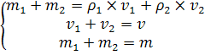, где

m1 и m2 – массы грузов А и Б соответственно, т.;

m – общая масса грузов, т;

v1 и v2 – объем грузов А и Б, вмещающихся в 1 вагон, м3;

v – общий объем грузов, м3;

р1 и р2 – объемный вес груза А и Б соответственно, т/м3.

Далее решаем систему уравнений:

|  |  |  |  |
| --- | --- | --- | --- |
| 1 | m1 + m2 = 0,30 х v1 + 3,00 х v2,  v1 + v2 = 89,4 м3,  m1 + m2 = 50 т. | 6 | 23,18 = 2,7 х v2,  v1 = 89,4 – v2,  m1 = 50 – m2. |
| 2 | 50 = 0,30 х v1 + 3,00 х v2,  v1 = 89,4 – v2,  m1= 50 – m2. | 7 | 23,18 / 2,7 = v2  v1 = 89,4 – v2,  m1 = 50 – m2. |
| 3 | 50 = 0,30 х (89,4 – v2) + 3,00 х v2,  v1 = 89,4 – v2,  m1 = 50 – m2. | 8 | v2 = 8,6,  v1 = 89,4 – v2,  m1 = 50 – m2. |
| 4 | 50 = 26,82 – 0,30 х v2 + 3,00 х v2,  v1 = 89,4 – v2,  m1 = 50 – m2. | 9 | v2 = 8,6,  v1 = 89,4 – 8,6,  m1 = 50 – m2. |
| 5 | 50 – 26,82 = -0,30 х v2 + 3,00 х v2,  v1 = 89,4 – v2,  m1 = 50 – m2. | 10 | v1 = 80,8,  v2 = 8,6,  m1 = 50 – m2. |

Произведем промежуточное действие, т.е. рассчитаем количество массу груза Б, которое вместится в 1 вагон:

m2 = р2 х v2 = 3,00 х 8,6 = 25,8 (т).

Тогда m1 = 50 – 25,8 = 24,2.

Таким образом: v1 = 80,8 м3, v2 = 8,6 м3, m1 = 24,2 т, m2 = 25,8 т.

Теперь рассчитаем количество груза А и Б, которое возможно завезти на станцию для комбинированной погрузки:

M1 = 60 х 24,2 = 1452 (т);

M2 = 60 х 25,8 = 1548(т).

**Ответ:** для комбинированной погрузки возможно завезти на станцию 1452 тонн груза А, 1548 тонн груза В.

**Задача № 49:**

План годового выпуска продукции производственного предприя­тия составляет 800 единиц, при этом на каждую единицу готовой продукции требуется 2 единицы комплектующего изделия (КИ). Известно, что стоимость подачи одного заказа составляет 200 руб., цена единицы комплектующего изделия – 480 руб., а стоимость содержания комплектующего изделия на складе составляет 15% его цены.

*Требуется определить оптимальный размер заказа на комплек­тующее изделие (КИ) по формуле Уилсона*.

**Решение:**

Оптимальный размер заказа соответствует минимальной ве­личине совокупных издержек. Исходя из этого, для расчета опти­мального размера заказа используется формула Вилсона.

Формула Вилсона (Wilson) имеет вид:

$Qw= \sqrt{\frac{2 x K x V}{S }}$,

где

*Qw* – оптимальный объём одной партии по позиции [штук];

*K* – стоимость размещения и выполнения одной поставки от поставщика [рублей];

*V* – спрос на позицию [штук за период];

*S* – затраты на хранение одной единицы позиции [рублей за штуку за тот же период].

Используя формулу (2), определяем оптимальный размер зака­за по имеющимся исходным данным:

$$Qw= \sqrt{\frac{2 х 200 х \left(800 х 2\right)}{0,15 х 480}}=\sqrt{\frac{640000}{72}}=94,28 \left(шт\right).$$

Округление оптимального размера заказа в большую сторону помогает избежать дефицита комплектующего изделия.

**Ответ:** таким об­разом, оптимальный размер заказа составляет 95 шт.

**Задача № 50:**

*Определить среднее время нахождения ресурсов в пути, средний запас и среднесуточную отгрузку ресурсов*. Исход­ные данные приведены в таблице 1.

Таблица 1

Данные для расчетов уровня транспортных запасов за месяц (30 суток)

|  |  |  |  |
| --- | --- | --- | --- |
| Номер отгрузки | Дата отгрузки ресурсов | Количество, тонн | Время нахождения ресурсов в пути, сутки |
| 1 | 1 | 10 | 8 |
| 2 | 4 | 20 | 6 |
| 3 | 12 | 20 | 10 |
| 4 | 18 | 40 | 8 |
| 5 | 24 | 30 | 6 |
| Итого |  | 120 |  |

**Решение:**

Запасы в пути (транспортные запасы) – это запасы продукции производственно-технического назначения, находящиеся на мо­мент учета в процессе транспортировки, т. е. территориального пе­ремещения от поставщика к потребителю или на предприятия оптовой торговли.

**1.** *Посчитаем среднее время нахождения ресурсов в пути* (tТР), которое определяется как частное суммы всех ресурсов в пути в течение месяца, и суммы всех отгрузок. Таким образом, среднее время на­хождения ресурсов в пути равно:

(10 х 8 + 20 х 6 + 20 х 10 + 40 х 8 + 30 х 6) / (10 + 20 + 20 + 40 + 30) = 900 / 120 =

= 7,5 суток.

**2.** *Средний запас* равен отношению суммы всех ресурсов в пути в течение месяца к количеству дней в месяце:

900 / 30 = 30 тонн.

**3.** *Среднесуточная отгрузка ресурсов* (РОТГР) определяется как отношение суммы всех отгрузок в течение месяца к количеству дней в месяце и составляет:

120 / 30 = 4 тонны.

Таким образом, транспортный запас (ЗТР) определяется по формуле:

ЗТР = РОТГР х tТР ,

где

РОТГР –среднесуточная отгрузка ресурсов, тонн;

tТР –среднее время нахождения ресурсов в пути (время транспортировки ресурсов), сутки.

При этом: ЗТР = 4 х 7,5 = 30 тонн.

**Ответ:** среднее время нахождения ресурсов в пути – 7,5 суток; среднесуточная отгрузка ресурсов – 4 тонны; средний запас – 30 тонн.

**Задача № 51:**

*Рассчитать показатели эффективности использования оборотных средств и сделать вывод по полученным результатам*.

Известно:

|  |  |  |  |  |
| --- | --- | --- | --- | --- |
| **№**  **п/п** | **Показатели** | **Ед.**  **измерения** | **Складское предприятие** | |
| **№1** | **№ 2** |
| **1.** | **Объем реализованной продукции за год** | **тыс. руб.** | **370** | **420** |
| **2.** | **Среднегодовые остатки оборотных средств** | **тыс. руб.** | **3** | **4** |

**Решение:**

**1. Определяем показатели эффективности использования оборотных средств на складе № 1.**

***КОБ = РО / Ō* = 370 / 3 = 123,3 (об.)**

***Д = (Ō х Т) / РО* = (3 х 360) / 370 = 2,9 (дня).**

**2.** **Определяем показатели эффективности использования оборотных средств на складе № 2.**

***КОБ = РО / Ō* = 420 / 4 = 105 (об.)**

***Д = (Ō х Т) / Ро* = (4 х 360) / 420 = 3,4 (дня).**

**Ответ: складское предприятие № 1 более эффективно использовало оборотные средства, т.к. *КОБ* выше, чем на складе № 2, а продолжительность оборота ниже на – 0,5 дня.**

**Задача № 52:**

Торгово-посредническая компания занимается продажей бытовой и электронной техники. *Рассчитайте площади складских зон*, принимая во внимание, что зона хранения будет поделена на два участка: участок А – стеллаж­ное хранение, участок В – штабельное хранение товаров.

Исходные данные:

|  |  |
| --- | --- |
| Среднедневное поступление товаров на склад, *Vср* | 743 м3 |
| Коэффициент загрузки на 1м2, *σ1* | 1,8 |
| Коэффициент неравномерности поступления товаров на склад (*всегда* при рациональной загрузке склада принимается от 1,2 до 1,5), *Кнп* | 1,36 |
| Количество дней нахождения товаров в зоне приемки (*всегда* принимается до 2 дней), *tп* | 1 день |
| Годовой объем отгрузки продукции, *Vотпр* | 630 м3 |
| Коэффициент неравномерности отгрузки товаров со склада (*всегда* при рациональной загрузке склада принимается от 1,2 до 1,5), *Кно* | 1,5 |
| Количество дней нахождения товаров в зоне комплектации(*всегда* принимается до 2 дней), *tо* | 1 день |
| Ширина стеллажа, *рст* | 1,2 м |
| Глубина стеллажа, *qст* | 2,1 м |
| Количество стеллажей, *Nст* | 880 шт. |
| Ширина погрузчика, *В* | 1,35 м |
| Ширина зазоров между транспортными средствами, между ними и стеллажами (штабелями) по обе стороны проезда (*всегда* принимается равной от 15 до 20 см), *С* | 20 см |
| Длина штабеля, *lшт* | 13 м |
| Ширина штабеля, *ршт* | 4,8 м |
| Количество штабелей, *Nшт* | 26 шт. |
| Площадь офисных помещений, *Sсл* | 1000 м2 |

**Решение:**

*Sобщ = Sпол + Sпр + Sсл + Sотгр + Sвсп* ,

где

*Sпол* – полезная площадь, т.е. площадь, занятая непосредственно хранимыми

ресурсами (стеллажами, штабелями, закромами, бункерами и другими приспособлениями для хранения данных ресурсов);

*Sпр* – площадь, занятая приемочнымии отпускными площадками;

*Sсл* – служебная площадь (занятая конторскими и другими служебными помещениями);

*Sотгр* – площадь, занятая стационарным подъемно-транспортным и другим оборудованием (подъемниками, конвейерами);

*Sвсп* – вспомогательная площадь, т.е. площадь, занятая проездами и проходами.

**1.** Рассчитаем площадь зоны разгрузки и приемки:

*Sпр* = (*Vср* х *Кнп* х *tп*) / *σ1* ,

где

*Vср* – среднесуточное поступление ресурсов на склад, т;

*σ1* – нагрузка на 1 м2 полезной площади по складу в зависимости от вида хранения ресурсов, т/м2;

*Кнп* – коэффициент неравномерности поступления ресурсов на склад (при рациональной загрузке склада *Кнп:* от 1,2 до 1,5);

*tп* – количество дней нахождения ресурсов на приемочной площадке (до 2 дней).

Sпр = (743 х 1,36 х 1) / 1,8 = 561 м2.

**2.**   Рассчитаем полезную площадь, которую составляют места для стеллажного хранения и места для штабельного складирования, т. е:

*Sпол = Sст х Nст + Sшт х Nшт* ,

где

*Sст* , *S шт* – площадь, занятая соответственно под один стеллаж и один штабель;

*Nст* , *Nшт* – количество соответственно стеллажей и штабелей.

**а)** *Sст* = *рст* х *qст*,

*Sшт* = *lшт* х *ршт*.

Sст = 1,2 х 2,1 = 2,52 м2,

Sшт = 13 х 4,8 = 62,4 м2.

**б)**Sпол = 2,52 х 880 + 62,4 х 26 = 2217,6 + 1622,4 = 3840 м2.

**3.** Рассчитаем вспомогательную площадь по следующей формуле:

*Sвсп = Sвспст + Sвспшт*,

где

*Sвспст* – площадь, занятая проездами и проходами между стеллажами, м2;

*Sвспшт* – площадь, занятая проездами и проходами между штабелями, м2.

К вспомогательной площади склада относят площадь, занятую проходами и проездами. Размеры проходов и проездов в складских помещениях определяются в зависимости от габарита хранимых на складе ресурсов, размеров грузооборота, вида применимых для перемещения ресурсов подъемно-транспортных механизмов. Главные проходы, где перемещаются основные транспортные средства, должны быть проверены на возможность свободного поворота в них напольных подъемно- транспортных средств (тележек, погрузчиков и др.). В необходимых случаях они также долж­ны рассчитываться на встречное движение механизмов. Для этой цели пользуются формулами:

**а)** *Sвспст* =(*рст* *х А х Nст*) / *2*,

где

*рст* – ширина стеллажа, м;

*Nст* – количество стеллажей, шт;

*А* – ширина проезда, м.

**б)** *А = 2В+ 3С*,

где

*В* – ширина транспортного средства, м;

*С* – ширина зазора между транспортными средствами, между ними и стеллажами (штабелями) по обе стороны проезда (принимается равной 15 – 20).

**г)** Sвспшт = *lшт* х А х (*Nшт* – 1).

где

*lшт* – длина штабеля, м;

*Nшт* – количество штабелей, шт.

А = 2 х 1,35 + 3 х 0,2 = 3,3 м.

Sвспст = (1,2 х 3,3 х 880) / 2 = 1743 м2.

Sвспшт = 13 х 3,3 х (26 – 1) = 1073 м2.

Тогда:

Sвсп = 1743 + 1073 = 2816 м2.

**4.** Рассчитаем площади зоны комплектации и отгрузки.

Площади зоны комплектации и отгрузки на складе совмещены, поэтому используем формулу:

*Sотгр* = (*Vотпр* х *Кно* х *tо*) / *σ1* ,

где

*Vотпр* – среднесуточный объем отправки груза со склада, т;

*σ1* – нагрузка на 1 м2 полезной площади по складу в зависимости от вида хранения ресурсов, т/м2;

*Кно* – коэффициент неравномерности отправки грузов со склада (при рациональной загрузке склада *Кно:* от 1,2 до 1,5);

*tо* – количество дней нахождения ресурсов в отправочной экспедиции (до 2 дней).

Sотгр = (630 х 1,5 х 1) / 1,8 = 525 м2.

Таким образом, общая площадь склада будет равна:

Sобщ = 3840 + 561 + 1000 + 525 + 2816 = 8742 м2.

**Ответ**: площади складских зон составляют 8742 м2.

**Задача № 53:**

На складе металла используют башенные краны. Определите, *какое количество кранов следует иметь*, если в течение рабочей смены (5 часов) необходимо переработать 500 тонн металла. При расчете принять продолжительность полного цикла работы крана 3 минуты, грузоподъемность – 5 тонн, средний коэффициент использования крана по грузоподъемности – 0,8; коэффициент использования крана по времени – 0, 65.

**Решение:**

Для решения данной задачи необходимо использовать следующую формулу:

m = Qс / (Qч  х Т1)

где

m – потребное количество погрузо-разгрузочных машин периодического или непрерывного действия, шт.;

Qс – суточный грузооборот, т.;

Qч – производительность машины, т/ч;

Т1 – время работы механизма за сутки, ч.

Башенный кран является машиной периодического действия. Суточный грузооборот (Qс) известен из условий задачи – 500 тонн. Также известно значение Т1, которое равно 5 часов.

Рассчитаем значение Qч, которое находится по формуле:

Qч = q×n×α×δ,

где

q – грузоподъемность машины, т.;

α – коэффициент использования машины по грузоподъемности;

δ – коэффициент использования крана по времени;

n – количество сделанных циклов за час (60 мин.), которое рассчитывается по формуле: n = 60 / Т, где Т – время, расходуемое на один цикл, м.

Таким образом, n = 60 / 3 = 20 (циклов за час). Производительность машины Qч :

Qч = 5 × 20 × 0,65 × 0,8 = 52(т/ч).

Из всего вышесказанного следует:

m = 500 / (52 х 5) = 2 ( штук)

**Ответ:** на складе следует иметь два крана, чтобы переработать груз, описанный в условии задачи.

**Задача № 54:**

*Выделить значимый (с точки зрения количества внутрискладских перемещений) ассортимент склада и разместить его в «горячей» зоне.*

Склад, ассортимент которого включает 27 позиций (таблица 1). Груз поступает и отпускается целыми грузовыми пакетами, хранится в стеллажах на поддонах в пакетированном виде, и все операции с ним полностью механизированы. Всего за предшествующий период (за прошлый месяц) было получено 945 грузовых пакетов, столько же и отпущено. Груз размещается на хранение по случайному закону.

**Решение:**

**1.** Расположим все ассортиментные позиции в порядке убывания количества отпущенных за месяц грузовых пакетов (таблица 2). Верхние 6 позиций (приблизительно 20% объектов) составят значимую группу А.

Таблица 1

Реализация за месяц отпущенных грузовых пакетов

|  |  |  |  |
| --- | --- | --- | --- |
| Товар (наименование ассортиментной позиции) | Количество отпущенных грузовых пакетов | Товар (наименование ассортиментной позиции) | Количество отпущенных грузовых пакетов |
| А | 10 | О | 10 |
| Б | 0 | П | 5 |
| В | 15 | Р | 10 |
| Г | 145 | С | 15 |
| Д | 160 | Т | 0 |
| Е | 25 | У | 75 |
| Ж | 0 | Ф | 5 |
| З | 15 | Х | 0 |
| И | 20 | Ц | 10 |
| К | 80 | Ч | 5 |
| Л | 5 | Ш | 0 |
| М | 15 | Э | 15 |
| Н | 210 | Ю | 85 |
|  |  | Я | 10 |

Таблица 2

Ассортиментные позиции в порядке убывания количества отпущенных за месяц грузовых пакетов

|  |  |  |
| --- | --- | --- |
| Товар (наименование ассортиментной позиции) | Количество отпущенных грузовых пакетов | Группа товаров, объединенных по признаку 20/80 |
| **Н** | **210** | 20% ассортимента –  80% отпущенных грузовых пакетов |
| **Д** | **160** |
| **Г** | **145** |
| **Ю** | **85** |
| **К** | **80** |
| **У** | **75** |
| Е | 25 | 80% ассортимента –  20% отпущенных грузовых пакетов |
| И | 20 |
| В | 15 |
| З | 15 |
| М | 15 |
| С | 15 |
| Э | 15 |
| А | 10 |
| О | 10 |
| Р | 10 |
| Ц | 10 |
| Я | 10 |
| Л | 5 |
| П | 5 |
| Ф | 5 |
| Ч | 5 |
| Б | 0 |
| Ж | 0 |
| Т | 0 |
| Х | 0 |
| Ш | 0 |

**2.** Реализация за месяц в порядке убывания количества.

Для изучения особенностей размещения товаров на складе необходимо сделать модель склада в Excel, на которую в 3 ряда наносятся 27 мест хранения. Длину одного места хранения принять за 1 м. Тогда длина всей зоны хранения – 9 м. Далее следует внести значения из таблицы 1 (наименование товаров и количество отпущенных пакетов). Для составления модели необходимо определить транспортную работу при перевозке анализируемого ассортимента. При этом значение каждой ячейки перемножается на удвоенное расстояние от места хранения до зоны приемки и отпуска. Затем полученные значения суммируются по строкам и столбцу.

*Пример*: в восьмом ряду располагается 10 и 5 единиц товара. От восьмого ряда до зоны приемки товара 8 м. Транспортная работа составляет: ( (10 х 2) + (5 х 2) ) х 8 = 240 м.

**3.** После определения транспортной работы при случайном расположении товара, необходимо переместить наиболее спрашиваемые товары ближе к выходу и определить сокращение работы транспорта (рисунок 1).

Рисунок 1

Модель склада

|  |  |  |  |  |  |  |  |  |  |  |  |  |  |  |  |  |  |
| --- | --- | --- | --- | --- | --- | --- | --- | --- | --- | --- | --- | --- | --- | --- | --- | --- | --- |
| Линия хранения | | Распределение по случайному закону | | | | | | Транспортная работа при перевозке анализируемого ассортимента |  | Распределение по методу Парето | | | | | | | Транспортная работа при перевозке анализируемого ассортимента |
| 1 | | 10 |  | 0 |  | 15 |  | 50 |  | 210 |  | | 160 |  | 145 |  | 1030 |
| 2 | | 145 |  | 160 |  | 25 |  | 1320 |  | 85 |  | | 80 |  | 75 |  | 960 |
| 3 | | 0 |  | 15 |  | 20 |  | 210 |  | 25 |  | | 20 |  | 15 |  | 360 |
| 4 | | 80 |  | 5 |  | 15 |  | 800 |  | 15 |  | | 15 |  | 15 |  | 360 |
| 5 | | 210 |  | 10 |  | 5 |  | 2250 |  | 15 |  | | 10 |  | 10 |  | 350 |
| 6 | | 10 |  | 15 |  | 0 |  | 300 |  | 10 |  | | 10 |  | 10 |  | 360 |
| 7 | | 75 |  | 5 |  | 0 |  | 1120 |  | 5 |  | | 5 |  | 5 |  | 210 |
| 8 | | 10 |  | 5 |  | 0 |  | 240 |  | 5 |  | | 0 |  | 0 |  | 80 |
| 9 | | 15 |  | 85 |  | 10 |  | 1980 |  | 0 |  | | 0 |  | 0 |  | 0 |
|  | |  |  |  |  | Итого: | | 8270 |  |  |  | |  |  | Итого: | | 3710 |
| Уменьшение транспортной работы согласно методу Парето в 2,2 (раз): | | | | | | | |  |  | 8270/3710 = 2,229 | | | |  |  |  |  |
|  |  | |  |  |  |  |  |  |  |  |  |  | |  |  |  |  |

**Задача № 55:**

Современная трактовка известного принципа Парето гласит, что 20% усилий дают 80% результата. Затем на основе закона Парето был изобретен АВС-анализ, где 20% усилий назвали группой А, следующие по убыванию 30% – группой В, и последние 50% – группой С. В теории: 20% позиций дают 80% суммы.

Практика расчетов ABC-групп.

Существует набор товаров и данные об их продажах за год (в деньгах). Требуется провести ABC-анализ ассортимента по доходу, то есть расставить приоритеты, что важнее, а что нет с точки зрения поступления денег в кассу.

**1.** Исходные данные выглядят так:

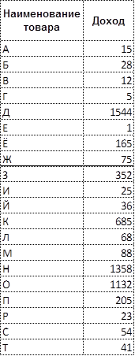

Для простоты и наглядности используем только 20 позиций, хотя их может быть тысячи, но суть анализа от этого не меняется.

**2.** Сортировка данных

В основе ABC-анализа лежит сортировка.

Меняем местами строчки так, чтобы наиболее доходные товары были в верхних, а менее доходные – в нижних строчках. Все идет по порядку убывания по столбцу «Доход» (таблица 2).

## 3. Расчет вклада каждого элемента в общий итог

Непосредственным группировочным признаком в ABC-анализе является не сам анализируемый показатель, а его структура, т.е. **доля к итогу** по каждой позиции. Через доли к итогу определяется приоритетность товаров и производится ABC-классификация.

**а)** Поэтому сначала необходимо рассчитать суммарное значение дохода по всем товарам – это будет итоговая сумма.

**б)** Затем доход по каждой позиции делится на общий итог и умножается на 100 процентов – это будет доля позиции к итогу готовы.

Таблица с рассчитанными долями выглядит так (таблица 3). Сумма долей будет – 100%. Если это не так, то где-то – ошибка. Нужно проверить расчеты и внести исправления.

Так как список позиций был отсортирован по убыванию, то и доли тоже будут уменьшаться сверху вниз – это очевидно.

Таблица 2 Таблица 3

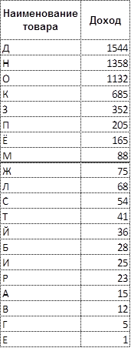 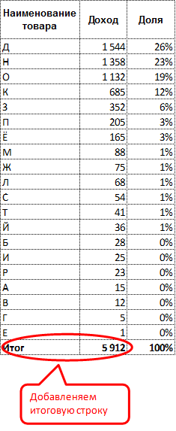

## 4. Присвоение ABC-групп

**а)** Для присвоения групп нужно определиться с их границами. Допустим, в группу А попадут позиции, дающие 80% дохода (включительно), в группу В – следующие 15% (суммарно с группой А – 95%), в группой С – последние 5% (суммарно с предыдущими группами – 100%). То есть нам нужны суммарные значения долей. Добавляем еще один столбец с так называемыми накопленными долями (таблица 4).

Таблица 4

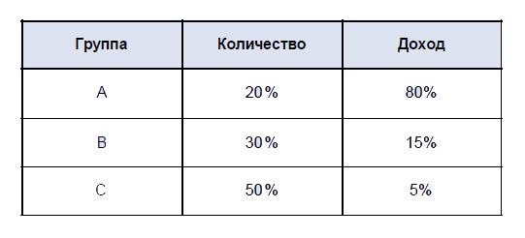

Для первого товара (Д) доля будет идентична ранее рассчитанной индивидуальной доле – 26%. Последующие накопленные доли рассчитываются суммированием соответствующей индивидуальной доли с накопленной для предыдущей позиции. То есть накопленная доля товара Н будет равна сумме индивидуальной доли Н (23%) и значению накопленной доли предыдущего товара Д (26%). Накопленная доля О – сумма доли О (19%) и накопленной доли Н (49%). Накопленная доля К – сумма доли К (12%) и накопленной доли О (68%). И так далее до последнего товара. Накопленная доля последнего товара, естественно, равна 100%. Если это не так – необходимо проверить расчеты.

Рассчитанные накопленные доли выглядят так (таблица 5).

**б)** Теперь присваиваем каждой позиции название группы. В группу А, попадают первые 4 позиции – Д, Н, О, К. Их суммарная доля составляет ровно 80%. Следующие позиции до 95% дохода (включительно) попадут в группу В (от товара З до Ж), и самые нижние позиции – группа С (от товара Л до Е) (таблица 6).

Таблица 5 Таблица 6

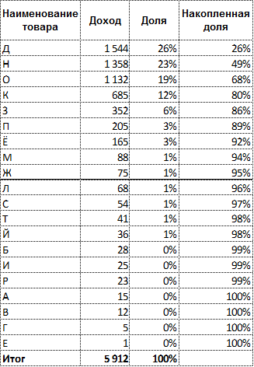 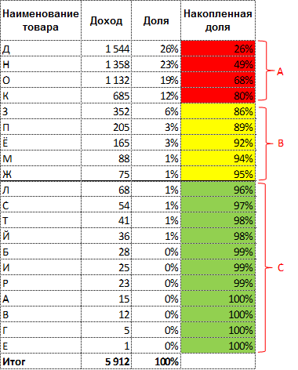

Основная часть ABC-анализа проведена. Данные разбиты на группы. Теперь данные нужно сохранить в таком виде, чтобы ими было удобно пользоваться при проведении различных расчетов. Для этого напротив каждой позиции нужно проставить свой признак: А, В или С. Раскрашивание не влияет на расчеты, поэтому можно оставить только наименования групп.

И вот, значит, мы получили АВС-группы. Пропорции 80/20, 15/30, 5/50 сохраняются не всегда. Действительно, у нас только первая группа А составила ровно 20% ассортимента. А вот группа В и С состоят, соответственно из 25% и 55% позиций. Но обращать внимание на такое особо не стоит, отклонения от шаблона всегда будут иметь место. Тем более, что самая главная – это группа А, и она обычно бывает от 10% до 30% всего ассортимента.

Табличка, приведенная выше может считаться законченным ABC-анализом – перечень позиций с присвоенным АВС-признаком. Дальше уже начинается прикладное использование этих данных.

**Задача № 56:**

Построить многоугольники конкурентоспособности складов и провести сравнительный анализ уровня их конкурентоспособности по указанным в таблице 1 факторам. Значения, полученным в ходе опроса потребителей логистических услуг факторов, присваивались по системе возрастания, т. е. чем выше показатель, тем лучше работа предприятия.

|  |  |  |  |
| --- | --- | --- | --- |
| **№ п/п** | **Наименование фактора** | **Склад А** | **Склад Б** |
| 1 | Удобство планировки основных складских экспедиций | 6 | 7 |
| 2 | Соблюдение требований к условиям хранения товаров | 8 | 8 |
| 3 | Удобство расположения относительно оптовых покупателей | 8 | 5 |
| 4 | Уровень рекламной деятельности склада | 6 | 9 |
| 5 | Рыночная цена услуг складского предприятия | 9 | 6 |
| 6 | Предпродажная подготовка товаров | 8 | 9 |
| 7 | Уровень сервисного обслуживания | 6 | 5 |
| 8 | Имидж | 5 | 4 |

Оценка складских предприятий дана в виде шкалы 10-ти бальных оценок.

**Решение:**

1 10

9

8

8 7 2

6

5

4

3

2

1

3

7

4

6

5

Склад «А»: , склад «Б»: .

**Вывод.**

Склад А по показателям: удобство расположения относительно оптовых покупателей, уровень сервисного обслуживания, имидж – превосходит склад Б. В тоже время по показателям: удобство планировки основных складских экспедиций, уровень рекламной деятельности склада, предпродажная подготовка товаров, рыночная цена услуг складского предприятия – ему уступает. Уровень фактора соблюдения требований к условиям хранения товаров у обоих предприятий выше среднего показателя (по 10-ти бальной шкале) – 8 баллов. При выборе склада предприниматели отдали свое предпочтение складу А, не смотря на завышенные цены на складские услуги и не идеальное соблюдение условий хранения товаров так как по основополагающим критериям его конкурентоспособность выше склада Б.

**Задача № 57:**

**В первом квартале года складское предприятие реализовало 5000 изделий по цене 80 тыс. руб. за одно изделие, что покрыло расходы предприятия по логистическим операциям, но не дало прибыли. Общие постоянные расходы составляют 70000 тыс. руб., удельные переменные – 60 тыс. руб. Во втором квартале было реализовано 6000 изделий. В третьем квар­тале планируется увеличить прибыль на 10% по сравне­нию со вторым.**

***Сколько должно быть дополнительно реализовано про­дукции, чтобы увеличить прибыль склада* на 10%?**

**Решение:**

1. **Прибыль от реализации продукции в квартале II:**

**ПII = (Z x qII – v х qII) – С,**

**ПII = (80 тыс. руб. х 6000 – 60 тыс. руб. х 6000) – 70000 тыс. руб. = 50000 тыс. руб.**

1. **Дополнительный прирост продукции в квартале III по сравнению с кварталом II для увеличения прибыли на 10% рассчитывается по формуле:**

**∆q p = ∆P / Z – v**

**Следовательно, чтобы увеличить в квартале III при­быль на 10% по сравнению с кварталом I, нужно допол­нительно реализовать продукции:**

**∆q p = (50000 тыс. руб. x 0,1) / (80 тыс. руб. – 60 тыс. руб.) =**

**= 5000 тыс. руб. / 20 тыс. руб. = 250 изделий.**

**Ответ:** **чтобы увеличить в квартале III при­быль на 10% по сравнению с кварталом I, нужно допол­нительно реализовать 250 изделий.**

**Задача № 58:**

**Себестоимость товарной продукции на складе в базисном периоде составила 380,5 млн. руб. В отчет­ном периоде предполагается повысить производитель­ность труда рабочих на 6% и среднюю заработную плату на 4%. Объем производства возрастет на 8% при неизменной величине постоянных расходов.**

**Удельный вес оплаты труда в себестоимости продук­ции – 23%, а постоянных расходов – 20%.**

***Определите процент снижения себестоимости и полу­ченную экономию под воздействием указанных факторов*.**

**Решение:**

1. Снижение себестоимости продукции за счет роста производительности труда, превышающего рост зара­ботной платы:

*Сп.т.* = [*1* – ( *Iз.пл.* / *Iп.т.*)] х *Дз.пл.* = [1 – ( 1,04 / 1,06)] х 23% = 0,46%

1. Снижение себестоимости за счет увеличения объема производства при неизменных постоянных расходах:

*Со.п.* = [*1* – ( *Iп.р.* / *Iо.п.*)] х *Дп.р.* = [1 – ( 1 / 1,08)] х 20% = 1,4%

1. За счет обоих факторов себестоимость продукции снизилась следующим образом:

0,46% + 1,4% = 1,86%

1. Экономия от снижения себестоимости продукции составляет:

*Э* = (380,5 х 1,86) / 100 = 7,077 млн. руб.

**Ответ:****процент снижения себестоимости на** 1,86%,экономия от снижения себестоимости продукции составляет 7,077 млн. руб.

**Задача № 59:**

*Оценить работу склада,* если оптовый продовольственный склад закончил отчетный год со следующими показателями (таблица 1):

Таблица 1

Данные для расчетов и (или) условные обозначения

|  |  |  |  |
| --- | --- | --- | --- |
| № | Наименование показателя | Условное обозначение | Значение |
| *1* | *2* | *3* | *4* |
| 1 | Годовой оптово-складской товарооборот, тыс. руб. | Тос | 80560,0 |
| 2 | Годовые расходы на закупку товаров, тыс. руб. | Рзкп | 72504,0 |
| 3 | Средняя стоимость 1 т груза, тыс. руб. | Ст | 22,4 |
| 4 | Годовые эксплуатационные расходы склада составили, тыс. руб.: | Рэ | |
| а) на заработную плату работников, тыс. руб. | Рэ. зрпл | 210,5 |
| б) на электроэнергию, тыс. руб. | Рэ. элкт | 22,4 |
| в) на топливо (отопление), тыс. руб. | Рэ. тпл | 14,8 |
| г) на вспомогательные материалы, тыс. руб. | Рэ. мтрл | 8,32 |
| д) на амортизацию и ремонт машин и оборудования, тыс. руб.; | Рэ. амрт1 | 18,32 |
| е) на амортизацию и ремонт складских помещений, тыс. руб. | Рэ. амрт2 | 82,4 |
| 5 | Численность складских (оперативных) работников склада, человек. | Ч | 10 |
| 6 | Высота склада, м | H | 8,0 |
| 7 | Высота укладки грузов, м | h | 4,0 |
| 8 | Общая площадь склада, м2. | Sобщ | 2200,0 |
| 9 | Полезная складская площадь (площадь, занятая оборудованием с хранимыми на нем товарами), м2 | Sпол | 760,0 |
| 10 | Общий объем склада (рассчитывается умножением общей площади склада на его высоту), м3. | Vобщ | 17600 |
| 11 | Полезный объем склада или грузовой объем (рассчитывается умножением полезной складской площади на высоту укладки грузов), м3 | Vпол | 3040 |
| 12 | Годовой объем механизированных работ, тонн | Qм | 250,0 |
| 13 | Общий годовой объем работ, тонн | Qобщ | 3350,0 |
| 14 | Общая сумма капиталовложений на строительство и оснащение склада составляет, тыс. руб. | Вкап | 20460,0 |
| 15 | Величина годовых эксплуатационных расходов, тыс. руб. | Рэ | 356,74 |
| 16 | Грузооборот склада годовой, тонн | Гг | 3596,43 |
| 17 | Грузооборот склада суточный, тонн | Гс | 9,99 |
| 18 | Себестоимость складской переработки 1 т груза, руб. | С1 | 0,1 |
| 19 | Производительность труда работников склада (годовая), тыс. руб./чел. | Пт1 | 8056 |
| 20 | Производительность труда работников склада (годовая), тонн/чел. | Пт2 | 359,64 |
| 21 | Коэффициент использования полезной площади склада | Кs | 0,34 |
| 22 | Коэффициент использования емкости (полезного объема) склада | Кv | 0,17 |
| 23 | Уровень механизации складских работ, % | Ум | 7,5 |
| 24 | Удельные капиталовложения, руб. / 1 м2 складской площади | Укап. s | 9,3 |
| 25 | Удельные капиталовложения, руб. / 1 м3 объема склада | Укап. v | 1,16 |
| 26 | Удельные капиталовложения, руб. на единицу грузооборота 1 т | Укап. грз | 5,69 |
| 27 | Удельные капиталовложения, руб. на единицу товарооборота 1 тыс. руб. | Укап. т/обрт | 0,25 |
| 28 | Размер торговой наценки, тыс. руб. | Тнц | 8056 |
| 29 | Срок окупаемости капитальных вложений, лет | Сокп | 2,5 |

**Решение:**

**Шаг 1.** Определить годовые эксплуатационные расходы склада (Рэ), тыс. руб.:

**Рэ = Рэ. зрпл + Рэ. элкт + Рэ. тпл + Рэ. мтрл + Рэ. амрт1 + Рэ. амрт2 ,**

где

**Рэ. зрпл** – годовые эксплуатационные расходы склада на заработную плату работников, тыс. руб.

**Рэ. элкт** – годовые эксплуатационные расходы склада на электроэнергию, тыс. руб.

**Рэ. тпл** – годовые эксплуатационные расходы склада на топливо (отопление), тыс. руб.

**Рэ. мтрл** – годовые эксплуатационные расходы склада на вспомогательные материалы, тыс. руб.

**Рэ. амрт1** – годовые эксплуатационные расходы склада на амортизацию и ремонт машин и оборудования, тыс. руб.

**Рэ. амрт2** – годовые эксплуатационные расходы склада на амортизацию и ремонт складских помещений, тыс. руб.

**Рэ =** 210,5 + 22,4 + 14,8 + 8,32 + 18,32 + 82,4 = 356,74 тыс. руб.

**Шаг 2.** Определить годовой грузооборот склада (Гг), тонн:

**Гг = Тос / Ст ,**

где

**Тос** – годовой оптово-складской товарооборот, тыс. руб.

**Ст** – средняя стоимость 1 т груза, тыс. руб.

**Гг =** 80560,0 **/** 22,4 **=** 3596,43 т.

**Шаг 3.** Определить суточный грузооборот склада (Гс), тонн:

**Гс = Гг / 360 ,**

где

**Гг** – годовой грузооборот склада, тонн;

**360** – количество рабочих дней склада.

**Гс** = 3596,43 / 360 = 9,99 т.

**Шаг 4.** Рассчитать себестоимость переработки одной тонны груза (С1), руб.:

**С1 = Рэ / Гг ,**

где

**Рэ** – годовые эксплуатационные расходы склада (Рэ), тыс. руб.;

**Гг** – годовой грузооборот склада, тонн.

**С1 =** 356,74 / 3596, 43 = 0,1 руб.

**Шаг 5.** Рассчитать производительность труда работников в рублях (Пт1) :

**Пт1 = Тос / Ч ,**

где

**Тос** – годовой оптово-складской товарооборот, тыс. руб.;

**Ч** – численность складских (оперативных) работников склада, человек.

**Пт1** = 80560,0 / 10 = 8056 тыс. руб./чел.

**Шаг 6.** Рассчитать производительность труда работников в тоннах/чел. (Пт2):

**Пт2 = Гг / Ч ,**

где

**Гг** – годовой грузооборот склада, тонн;

**Ч** – численность складских (оперативных) работников склада, человек.

**Пт2 =** 3596, 43 / 10 = 359,64 т/чел.

**Шаг 7.** Определить коэффициент использования полезной площади склада (Кs):

**Кs = Sпол / Sобщ ,**

где

**Sпол** – полезная складская площадь (площадь, занятая оборудованием с хранимыми на нем товарами), м2;

**Sобщ** – общая площадь склада, м2.

**Кs** = 760,0 / 2200,0 = 0,34

**Шаг 8.**  Определить общий объем склада (Vобщ), м3:

**Vобщ = Sобщ х H ,**

где

**Sобщ** – общая площадь склада, м2;

**H** – высота склада, м.

**Vобщ** = 2200,0 х 8,0 = 17600 м3.

**Шаг 9.** Определить полезный объем склада (Vпол), м3:

**Vпол = Sпол х h ,**

где

**Sпол** – полезная складская площадь (площадь, занятая оборудованием с хранимыми на нем товарами), м2;

**h** – высота укладки грузов, м.

**Vпол** = 760,0 х 4,0 = 3040 м3.

**Шаг 10.** Рассчитать коэффициент использования полезного объема склада (Кv):

**Кv = Vпол / Vобщ ,**

где

**Vпол** – полезный объем склада или грузовой объем (рассчитывается умножением полезной складской площади на высоту укладки грузов), м3;

**Vобщ** –общий объем склада (рассчитывается умножением общей площади склада на его высоту), м3.

**Кv** = 3040 / 17600 = 0,17

**Шаг 11.** Рассчитать уровень механизации складских работ (Ум), %:

**Ум = (Qм / Qобщ) х 100 ,**

где

**Qм** – годовой объем механизированных работ, тонн;

**Qобщ** – общий годовой объем работ, тонн.

**Ум** = (250,0 / 3350,0) х 100 = 7,5 %.

**Шаг 12.** Рассчитать уровень капитальных вложений на 1 м2 (Укап.s), руб. / м2:

**Укап.s = Вкап / Sобщ ,**

где

**Вкап** – общая сумма капиталовложений на строительство и оснащение склада составляет, тыс. руб.;

**Sобщ** – общая площадь склада, м2.

**Укап.s** = 20460,0 / 2200,0 = 9,3 руб. / м2.

**Шаг 13.** Рассчитать уровень капитальных вложений на 1 м3 (Укап.v):

**Укап.v = Вкап / Vобщ ,**

где

**Вкап** – общая сумма капиталовложений на строительство и оснащение склада составляет, тыс. руб.;

**Vобщ** – общий объем склада (рассчитывается умножением общей площади склада на его высоту), м3.

**Укап.v** = 20460,0 / 17600 = 1,16 руб. / м3

**Шаг 14.** Определить уровень капитальных вложений на 1 тонну грузооборота (Укап.грз), руб. / т:

**Укап.грз = Вкап / Гг ,**

где

**Вкап** – общая сумма капиталовложений на строительство и оснащение склада составляет, тыс. руб.;

**Гг** – грузооборот склада годовой, тонн.

**Укап.грз** = 20460,0 / 3596, 43 = 5,69 руб. / т.

**Шаг 15.** Определить уровень капитальных вложений на 1 рубль товарооборота (Укап.т/обрт), :

**Укап.т/обрт = Вкап / Тос ,**

где

**Вкап** – общая сумма капиталовложений на строительство и оснащение склада составляет, тыс. руб.;

**Тос** –годовой оптово-складской товарооборот, тыс. руб.

**Укап.т/обрт** = 20460,0 / 80560,0 = 0,25 т / обрт.

**Шаг 16.** Рассчитать размер торговой наценки (Тнц), тыс. руб.:

**Тнц = Тос – Рзкп ,**

где

**Тос** – годовой оптово-складской товарооборот, тыс. руб.;

**Рзкп** – годовые расходы на закупку товаров, тыс. руб.

**Тнц** = 80560,0 – 72504,0 = 8056 тыс. руб.

**Шаг 17.** Определить срок окупаемости капитальных вложений (Сокп), лет :

**Сокп = Вкап / Тнц ,**

где

**Вкап** – общая сумма капиталовложений на строительство и оснащение склада составляет, тыс. руб.;

**Тнц** – размер торговой наценки, тыс. руб.

**Сокп** = 20460,0 / 8056= 2,5 лет.

**Шаг 18.** Дать заключение по вопросам:

* эффективности использования складской площади (**Кs**) = 0,34 ;
* эффективности использования объема склада (**Кv**) = 0,17 ;
* уровня механизации складских работ (**Ум**) = 7,5%.

Заключение: полученные данные говорят о том, что эффективность использования площади и объема склада, уровень механизации складских работ ниже установленных норм, это свидетельствует о не эффективной организации работ на складе.

*При оценке эффективности использования площади склада следует учитывать, что значения этого показателя могут находиться в примерном интервале 0,25 – 0,60, а по объему – 0,30 – 0,50. При анализе уровня механизации следует учитывать, что его значение менее 30% – недостаточное, 30 – 50% – среднее, более 50% – достаточно высокое.*

*В целом, чем выше значения этих показателей, тем эффективнее организована работа на складе.*

**Шаг 19.** По результатам пошаговых действий заполнить таблицу 2.

Таблица 2

Результаты расчетов

|  |  |  |
| --- | --- | --- |
| № шага | Формула | Значение |
| 1 | Рэ = Рэ. зрпл + Рэ. элкт + Рэ. тпл + Рэ. мтрл + Рэ. амрт1 + Рэ. амрт2 | 356,74 |
| 2 | Гг = Тос / Ст | 3596,43 |
| 3 | Гс = Гг /360 | 9,99 |
| 4 | С1 = Рэ / Гг | 0,1 |
| 5 | Пт1 = Тос / Ч | 8056 |
| 6 | Пт2 = Гг / Ч | 359,64 |
| 7 | Кs = Sпол / Sобщ | 0,34 |
| 8 | Vобщ = Sобщ х H | 17600 |
| 9 | Vпол = Sпол х h | 3040 |
| 10 | Кv = Vпол / Vобщ | 0,17 |
| 11 | Ум = (Qм / Qобщ) х 100 | 7,5 |
| 12 | Укап.s = Вкап / Sобщ | 9,3 |
| 13 | Укап.v = Вкап / Vобщ | 1,16 |
| 14 | Укап. грз = Вкап / Гг | 5,69 |
| 15 | Укап.т / обрт = Вкап / Тос | 0,25 |
| 16 | Тнц = Тос – Рзкп | 8056 |
| 17 | Сокп = Вкап / Тнц | 2,5 |
| 18 | Текст | 0,0 |
| 19 | Таблица | 0,0 |

**Задача № 60:**

Выручка от реализации продукции на складе составила 286 тыс. руб., затраты на доставку и реализацию продукции 215 тыс. руб. Склад реализовал основные производственные фонды на 27 тыс. руб., а предпродажные затраты составили 4,5 тыс. руб. Прибыль по внереализационным операциям составила 6,6 тыс. руб.

*Рассчитайте балансовую прибыль и ее структуру.*

**Решение:**

1. Рассчитаем прибыль от реализации продукции.

ПРЕАЛ = 286 – 215 = 71 (тыс. руб.).

1. Рассчитаем прибыль от реализации крана.

ПО.Ф. = 27 – 4,5 = 22,5 (тыс. руб.).

1. Рассчитаем балансовую прибыль.

ПБАЛ = 71 + 22,5 + 6,6 = 100,1 (тыс. руб.).

1. Рассчитаем структуру балансовой прибыли.

УРЕАЛ = (71 / 100,1) * 100% = 70,9%

УО.Ф. = (22,5 / 100,1) * 100% = 22,5%

УВНЕР. = (6,6 / 100,1) * 100% = 6,6%

**Ответ:** балансовая прибыль составила 100,1 тыс. руб.; удельный вес прибыли от реализации продукции 70,9%, прибыли от реализации основных фондов 22,5%, прибыли по внереализационным операциям 6,6%.

**Задача № 61:**

Выручка от реализации продукции на складе оптовой торговли составила 18000 руб. Предприятие продало 120 изделий. Себестоимость одного изделия 125 руб.

*Рассчитайте рентабельность продукции.*

**Решение:**

**1.** Определим себестоимость всех изделий.

С = 125 х 120 = 15000 (руб.).

**2.** Рассчитаем прибыль от реализации продукции.

П = 18000 – 15000 = 3000 (руб.).

**3.** Рассчитаем уровень рентабельности продукции.

УР = (3000 / 18000) х 100% = 16,7%.

**Ответ:** рентабельность продукции 16,7%.

**Задача № 62:**

*Принять решение по выбору поставщика ТМЦ*, если их поставляют на предприятие три фирмы (А, Б и С), производящие одинаковую продукцию, одинакового качества.

Характеристики фирм следующие:

* удаленность от предприятия: А – 236 км, Б – 195 км, С – 221 км;
* разгрузка: А и С – механизированная, Б – ручная;
* время выгрузки: при механизированной разгрузке – 1 час 30 мин., при ручной – 4 часа 30 мин.;
* транспортный тариф: до 200 км – 0,9 тыс.руб./км, от 200 до 300 км – 0,8 тыс.руб./км;
* часовая тарифная ставка рабочего, осуществляющего разгрузку – 450 руб./час.

**Решение:**

Выбор поставщика будем осуществлять по критерию минимальности суммарных затрат, так как качество продукции одинаково, а другие данные нам не известны. По приведенным характеристикам фирм можно определить только затраты на транспортировку и затраты на разгрузку транспортного средства. По условию – продукцию от поставщика Б можно выгрузить только вручную.

**1.** Определим затраты на транспортировку *= транспортный тариф х расстояние до поставщика*:

фирма А: 0,8 тыс.руб./км х 236 км = 188 800 руб.

фирма Б: 0,9 тыс.руб./км х 195 км = 175 500 руб.

фирма С: 0,8 тыс.руб./км х 221 км = 176 800 руб.

**2.** Определим затраты на разгрузку *= время выгрузки х тарифная ставка рабочего*:

фирма А: 1,5 час. х 450 руб./час. = 675 руб.

фирма Б: 4,5 час. х 450 руб./час. = 2 025 руб.

фирма С: 1,5 час. х 450 руб./час. = 675 руб.

**3.** Занесем результаты расчетов в таблицу.

|  |  |  |  |
| --- | --- | --- | --- |
| **Критерий** | **А** | **Б** | **С** |
| **Суммарные затраты, руб.** | **189 475** | **177 525** | **177 475** |
| Затраты на транспортировку, руб. | 188 800 | 175 500 | 176 800 |
| Затраты на разгрузку, руб. | 675 | 2 025 | 675 |

**Вывод**

Как видно из таблицы, минимальные суммарные затраты соответствуют поставщику С, поэтому можно рекомендовать предприятию заключить договор на поставку с этим поставщиком.

**Задача № 63:**

**В первом квартале складское предприятие реализовало продукции на 250 млн. руб., среднеквартальные остатки оборотных средств составили 25 млн. руб. Во втором квартале объем реализации продукции увеличится на 10%, а время одного оборота оборотных средств будет сокращено на один день.**

***Определите:***

* + - 1. ***коэффициент оборачиваемости оборотных средств и время одного оборота в днях в первом квартале;***
      2. ***коэффициент оборачиваемости оборотных средств и их абсолютную величину во втором квартале;***
      3. ***высвобождение оборотных средств в результате сокращения продолжительности одного оборота оборотных средств.***

**Решение:**

1. *→* **Коэффициент оборачиваемости оборотных средств в I квартале:**

*КО I* = *РП* *I* / *СО* *I* = 250 млн. руб. / 25 млн. руб. = 10 оборотов

*→* **Время одного оборота в I квартале:**

*ТО* *I* = *ТП* / *КО* *I* = 90 / 10 = 9 дней

1. *→* **Объем реализованной продукции во II квартале:**

*РП* *II* = *РП* *I* х 1,1(или 110%, т.е. 100% +10%) = 275 млн. руб.

*→* **Коэффициент оборачиваемости оборотных средств во II квартале:**

*КО II* = *РП* *II* / *СО* *II* = 275 млн. руб. / 25 млн. руб. = 11 оборотов

*→* **Время одного оборота во II квартале:**

*ТО* *II* = *ТП* / *КО* *I* – 1 = 90 / (9 – 1) = 11,25 дней

*→* **Потребность в оборотных средствах во II квартале:**

*СО* *II* = *РП* *II* / *ТО* *II* = 275 млн. руб. / 11,25 дней ≈ 24, 444 млн. руб.

1. **Высвобождение оборотных средств в результате сокращения продолжительности одного оборота:**

*СО высвобож.* = (*РП* *II* / *КО II* ) – (*РП* *II* / *КО I* ) = (275 / 11) – (275 / 10) =

=25 млн. руб. – 27,5 млн. руб. = – 2,5 млн. руб.

**Задача № 64:**

*Рассчитать величины суммарного материального потока и стоимости грузопереработки на складе*.

При выполнении задания значение **Т** принять равным 5000 т/год.

Выполнить: **а**) Значения определить, используя данные таблицы 1.

Таблица 1

Факторы объема складской грузопереработки (факторы, влияющие на величину суммарного материального потока на складе)

|  |  |  |
| --- | --- | --- |
| Обозначение фактора | Наименование фактора | Значение фактора,% |
|
| *1* | *2* | *3* |
| А1 | Доля товаров, поставляемых на склад в нерабочее время и проходящих через приемочную экспедицию | 15 |
| А2 | Доля товаров, проходящих через участок приемки склада | 20 |
| А3 | Доля товаров, подлежащих комплектованию на складе | 70 |
| А4 | Уровень централизованной доставки, т.е. доля товаров, попадающих на участок погрузки из отправочной экспедиции | 40 |
| А5 | Доля доставленных на склад товаров, не подлежащих механизированной выгрузке из транспортного средства и требующих ручной выгрузки с укладкой на поддоны | 60 |
| А6 | Доля товаров, загружаемых в транспортное средство при отпуске со склада вручную (из-за неприспособленности транспортного средства покупателя к механизированной загрузке) | 30 |
| А7 | Кратность обработки товаров на участке хранения (в разах) | 2,0 |

**б**) Расчет величины суммарного материального потока на складе выполнить по форме, представленной в таблице 2 (заполняются столбцы 3 и 4).

**в)** Расчет стоимости грузопереработки рекомендуется выполнить по форме, представленной в таблице 2 (заполняются столбцы 5 и 6).

Таблица 2

Расчет величины суммарного материального потока и стоимости грузопереработки на складе

|  |  |  |  |  |  |
| --- | --- | --- | --- | --- | --- |
| Наименование группы материальных потоков | Группа | Значение фактора,% | Величина материального потока по данной группе, т/год | Удельная стоимость работ на потоке данной группы, у.д.е./т | Стоимость работ на потоке данной группы, у.д.е./год |
| *1* | *2* | *3* | *4* | *5* | *6* |
| Грузы, рассматриваемые в процессе внутрискладского перемещения | *Рп.г.* | *-* | *17250* | *0,6* | *10350* |
| Грузы, рассматриваемые в процессе выполнения ручной разгрузки | *Рр.р.* | *60* | *3000* | *4,0* | *12000* |
| Грузы, рассматриваемые в процессе выполнения механизированной разгрузки | *Рм.р.* | *40* | *2000* | *0,8* | *1600* |
| Грузы, рассматриваемые в процессе выполнения ручной погрузки | *Рр.п.* | *30* | *1500* | *4,0* | *6000* |
| Грузы, рассматриваемые в процессе выполнения механизированной погрузки | *Рм.п.* | *70* | *3500* | *0,8* | *2800* |
| Грузы, рассматриваемые в процессе выполнения операций на участке приемки | *Рпр.* | *20* | *1000* | *5,0* | *5000* |
| Грузы, рассматриваемые в процессе выполнения операций на участке комплектования заказов | *Ркм* | *70* | *3500* | *5,0* | *17500* |
| Грузы, рассматриваемые в процессе выполнения операций в экспедициях | *Рэк.* | *55* | *2750* | *2,0* | *5500* |
| Грузы, рассматриваемые в процессе выполнения операций в зоне хранения | *Рхр.* | *200* | *10000* | *1,0* | *10000* |
| Суммарный внутренний материальный поток | *Р* | *-* | *44500* | *-* | *70750* |

Удельные стоимости выполнения той или иной операции на складе представлены в таблице 3.

Таблица 3

Группы материальных потоков на складе

|  |  |  |  |
| --- | --- | --- | --- |
| Наименование группы материальных потоков | Условное обозначение группы | Удельная стоимость работ на потоках данной группы | |
| условное обозначение | величина,  у.д.е./т |
| *1* | *2* | *3* | *4* |
| Внутрискладское перемещение грузов | Рп.г. | S1 | 0,6 |
| Операции в экспедициях | Рэк. | S2 | 2,0 |
| Операции с товаром в процессе приемки и комплектации | Рпр., Ркм | S3 | 5,0 |
| Операции в зоне хранения | Рхр. | S4 | 1,0 |
| Ручная разгрузка и погрузка | Рр.р., Рр.п. | S5 | 4,0 |
| Механизированные разгрузка и погрузка | Рм.р., Рм.п. | S6 | 0,8 |

**Решение:**

**I.** *Расчет величины суммарного материального потока на складе*.

Величина суммарного материального потока на складе (***Р***) определяется сложением величин материальных потоков, сгруппированных по признаку выполняемой логистической операции.

При расчете величины суммарного материального потока необходимо использовать понятие «группа материального потока», содержание которого варьируется в зависимости от конкретных участков склада или операций.

Группа материальных потоков – грузы, рассматриваемые в процессе внутрискладского перемещения.

**1.** Механизированное перемещение грузов, в контейнерах или на поддонах осуществляется с участка на участок, а суммарный материальный поток по данной группе *(****Рп.г.****)* равен сумме выходных грузовых потоков всех участков, без последнего:

***Т*** (с участка разгрузки)

+ ***Т х А1 / 100*** (из приемочной экспедиции)

+ ***Т х А2 / 100*** (с участка приемки)

+ ***Т***  (из зоны хранения)

+ ***Т х А3 / 100*** (с участка комплектования)

+ ***Т х А4 / 100*** (из отправочной экспедиции)

= ***Рп.г.*** т/год

где

*Т* – грузооборот склада, т/год (в скобках помечены соответствующие участки склада, из которых выходит поток).

5000

+ 5000 х 15 / 100

+ 5000 х 20 / 100

+ 5000

+ 5000 х 70 / 100

+ 5000 х 40 / 100

= ***Рп.г.*** = 17250 т/год.

**2.** Ручная разгрузка необходима, если товар в транспортном средстве прибыл от поставщика, не будучи уложенным на поддоны. Грузопоток при ручной разгрузке*(****Рр.р.****)* груза:

***Рр.р.*** = ***Т х А5 / 100*** т/год.

Рр.р. = 5000 х 60 / 100 **=** 5000 х 0,60 = 3000т/год.

**3.** Остальная разгрузка является механизированной. Грузопоток при механизированной разгрузке *(****Рм.р.****)*груза:

***Рм.р.*** = ***Т х (1* – *А5 / 100)*** т/год.

Рм.р. = 5000 х (1 – 60 / 100)**=** 5000 х (1 – 60 / 100) = 5000 х 0,4 = 2000т/год.

**4.** Ручная погрузка будет необходима в том случае, если поданное транспортное средство нельзя загрузить с помощью средств механизации. Тогда товар будет подвезен электропогрузчиком к борту транспортного средства, а затем вручную в него погружен. Грузопоток при ручной погрузке *(****Рр.п.****)*груза:

***Рр.п.*** = ***Т х А6 / 100*** т/год.

Рр.п. = 5000 х 30 / 100 = 5000 х 0,3 = 1500 т/год.

**5.** Грузопоток при механизированной погрузке *(****Рм.п.****)* груза:

***Рм.п.*** = ***Т х (1 – А6 / 100)*** т/год.

Рм.п. = Т х (1 – А6 / 100) = 5000 х (1 – 30 / 100) = 5000 х 0,7 = 3500 т/год.

**6.** Грузы, рассматриваемые в процессе ручной переборки при приемке *(****Рпр.****)* товаров:

***Рпр.*** = ***Т х А2 / 100*** т/год.

Рпр. = 5000 х 20 / 100= 5000 х 0,2 = 1000 т/год.

**7.** Грузы, рассматриваемые в процессе ручной переборки при комплектации *(****Ркм****)* заказов покупателей:

***Ркм*** = ***Т х А3 / 100*** т/год.

Ркм = 5000 х 70 / 100 = 5000 х 0,70 = 3500 т/год.

**8.** Грузы, рассматриваемые в процессе выполнения операций в экспедициях.

**а)**Если груз поставлен в рабочее время, то он сразу, по мере разгрузки поступает на участок приемки или в зону хранения. Если же груз прибыл в нерабочее время, то он разгружается в экспедиционное помещение и лишь в ближайший рабочий день подается на участок приемки или в зону хранения. Следовательно, в приемочной экспедиции *(****Рп.э.****)* появляется новая операция, которая увеличивает совокупный материальный поток на величину:

***Рп.э.*** = ***Т х А1 / 100*** т/год.

Рп.э. = 5000 х 15 / 100 = 5000 х 0,15 = 750 т/год.

**б)** Если на предприятии оптовой торговли имеется отправочная экспедиция *(****Ро.э.****)*, то в ней появляется новая операция, которая увеличивает совокупный материальный поток на величину:

***Ро.э.*** = ***Т х А4 / 100*** т/год.

Ро.э. = 5000 х 40 / 100= 5000 х 0,40 = 2000 т/год.

**в)** Итого операции в экспедициях *(****Рэк.****)*увеличивают совокупный материальный поток на:

***Рэк.*** = ***Рп.э. +  Ро.э .*** или ***Рэк. = Т х ( А1 +  А4) / 100*** т/год.

Рэк. = Рп.э. +  Ро.э .= 750 + 2000 = 2750 т/год.

***Рэк. = Т х ( А1 +  А4) / 100*** = 5000 х (15 + 40) / 100 = 5000 х 0,55 = 2750 т/год.

**9.** Объем работ за определенный период по каждой из операций укладки груза на хранение и выемки груза из мест хранения равен грузообороту склада за этот же период (при условии сохранения запаса на одном уровне).

Поэтому минимальный материальный поток в зоне хранения равен ***2 х Т***.  
В результате всех операций в зоне хранения *(****Рхр.****)*возникает группа материальных потоков, величина которой равна:

***Рхр.*** = ***Т х А7*** т/год.

Рхр. = 5000 х 2,0 = 10000 т/год.

**10.** Величина суммарного потока материального потока на складе *(****Р****)*определяется по следующей формуле:

***Р = Рп.г. + Рр.р. + Рм.р. + Рр.п. + Рм.п. + Рпр. + Ркм +*** ***Рп.э. +*** ***Ро.э. + Рхр.***

Р = 17250 + 3000 + 2000 + 1500 + 3500 + 1000 + 3500 + 750 + 2000 + 10000 =

= 44500 т/год.

**II.** *Расчет стоимости грузопереработки на складе*.

Общая стоимость грузопереработки на складе представлена в виде суммы затрат на выполнение отдельных операций.

Суммарная стоимость работ с материальными потоками (стоимость грузопереработки – **Сгруз**) определяется по формуле:

***Сгруз = S1 x Pп.г. + S2 x Pэк. + S3 x (Рпр. + Ркм) + S4 х Рхр. + S5 х (Рр.р. + Рр.п.) +***

***+ S6 х (Рм.р. + Рм.п.)*** у.д.е./т.

Сгруз = 0,6 x 17250+ 2,0 x 2750 + 5,0 x (1000 + 3500) + 1,0 х 10000 + 4,0 х (3000 +

+ 1500) + 0,8 х (2000 + 3500) = 10350 + 5500 + 22500 + 10000 + 18000 + 4400 =

= 70750 у.д.е./т.

**Ответ**: **I.** величина суммарного материального потока на складе – 44500 т/год.;

**II.** стоимость грузопереработки на складе – 70750 у.д.е./т.

**Задача № 65:**

***Определите норматив оборотных средств в неза­вершенном производстве, оборачиваемость оборотных средств предприятия*.**

**Известно, что реализация продук­ции со склада оптовой торговли за год составила 10000 единиц; себестоимость изделия – 80 тыс. руб., цена изделия на 25% превышает его себе­стоимость; среднегодовой остаток оборотных средств – 50000 тыс. руб.; длительность цикла складского хранения изделия – 5 дней; коэффициент нарастания затрат в незавершенном производстве – 0,5.**

**Решение:**

1. **Норматив оборотных средств предприятия в незавершенном производстве:**

***НН.П = ( S х q х ТП.Ц х КН ) / ТП***

***НН.П* = ( 80 тыс. руб. х 10000 х 5 х 0,5 ) / 360 = 20000 тыс.руб.**

1. **Оборачиваемость оборотных средств:**

**→ коэффициент оборачиваемости *КО = РП / СО***

***РП* = *S х 1,25 х q***

***РП* = 80 тыс. руб. х 1,25**(или 110%, т.е. 100% +25%) **х 10000 = 1000000 тыс. руб.**

***КО* = 1000000 тыс. руб. / 50000 тыс. руб. = 20 оборотов**

**→ длительность одного борота в днях**

***ТО = ТП / КО* = 360 / 20 = 18 дней.**

**Задача № 66:**

Три молочных комбината – Царицынский молочный комбинат, Лианозовский молочный комбинат, Завод детских молочных про­дуктов – вместе обслуживают 5 магазинов, расположенных в Мос­ковской области. В таблице 1 приведены координаты молочных ком­бинатов и обслуживаемых магазинов. Комбинаты осуществляют среднюю партию поставки соответственно в размерах:

Царицынский молочный комбинат – 250 т;

Лианозовский молочный комбинат – 275 т;

Завод детских молочных про­дуктов – 185 т.

Партии поставок при реализации клиентам соответственно равны:

клиент КА – 160 т;

клиент КВ – 110 т;

клиент КС – 170 т;

клиент KD – 150 т;

клиент КЕ – 120 т.

*Необходимо определить месторасположение распределитель­ного центра, который может обеспечить сбыт продукции молочных заводов среди потребителей*, если известно, что тариф для постав­щиков на перевозку продукции составляет 1 руб./т.км, а тарифы для клиентов на перевозку продукции равны для:

клиента КА – 0,8 руб./т.км;

клиента КВ – 0,5 руб./т.км;

клиента КС – 0,6 руб./т.км;

клиента KD – 0,7 руб./т.км;

клиента КЕ – 0,5 руб./т.км.

Таблица 1

Координаты расположения поставщиков и потребителей продукции

|  |  |  |  |  |  |  |  |  |
| --- | --- | --- | --- | --- | --- | --- | --- | --- |
| Координата | Поставщик | | | Клиент | | | | |
| Царицынский молочный комбинат | Лианозовский молочный комбинат | Завод детских молочных продуктов | КА | КВ | КС | KD | KЕ |
| *Xi* | 20 | 50 | 70 | 55 | 15 | 35 | 40 | 46 |
| *Yi* | 50 | 35 | 20 | 60 | 40 | 70 | 50 | 50 |

**Решение:**

Механическое решение рассматриваемой задачи основывает­ся на нахождении центра тяжести, который определяется по фор­муле:



где

*M* – центр массы, км;

*Rni* – расстояние от начала осей координат до точки, обозначающей, месторасположение поставщика, км;

*Rki* – расстояние от начала координат до точки, обозначающей месторасположение потребителя, км;

*Tni* – транспортный тариф для поставщика на перевозку груза, руб./т.км

*Tki* – транспортный тариф для клиента на перевозку груза, руб./т.км;

*Qni* – объем груза, поставляемый *i* – м поставщиком, т;

*Qki* – объем груза, закупаемый *i* – м клиентом, т.

**1.** Рассчитаем координаты центра тяжести грузовых потоков по оси Х:

Х = 1 х (20 х 250 + 50 х 275 + 70 х 185) + 0,8 х 55 х 160 + 0,5 х 15 х 110 + 0,6 х 35 х 170 + 0,7 х 40 х 150 + 0,5 х 46 х 120 = 43 км

1х (250 + 275 + 185) + 0,8 х 160 + 0,5 х 110 + 0,6 х 170 + 0,7 х 150 + 0,5 х 120

**2.** Рассчитаем координаты центра тяжести грузовых потоков по оси Y:

Y = 1 х (50 х 250 + 35 х 275 + 20 х 185) + 0,8 х 60 х 160 + 0,5 х 40 х 110 + 0,6 х 70 х 170 + 0,7 х 50 х 150 + 0,5 х 50 х 120 = 44 км

1х (250 + 275 + 185) + 0,8 х 160 + 0,5 х 110 + 0,6 х 170 + 0,7 х 150 + 0,5 х 120

**Ответ:** Таким образом, оптимальное месторасположение склада нахо­дится в точке (43 км; 44 км).

***IV. ЛИТЕРАТУРА***

**Основные источники (печатные издания):**

1. **Гражданский кодекс Российской Федерации (часть четвертая) (статьи 1225 - 1551) (с изменениями на 30 декабря 2020 года) (редакция, действующая с 17 января 2021 года) от 18.12.2006 № 230-ФЗ [принят Государственная Дума]**
2. **Кодекс Российской Федерации об административных правонарушениях (с изменениями на 30 декабря 2020 года) (редакция, действующая с 15 января 2021 года) от 30.12.2001 № 195-ФЗ [принят Государственная Дума]**
3. **Федеральный Закон РФ «О торгово-промышленных палатах в Российской Федерации (с изменениями на 8 декабря 2020 года)» от 07 июля 1993 № 5340-1 [Государственная Дума]**
4. **Федеральный Закон РФ «О защите прав потребителей (ред. от 08.12.2020)» от 07.02.1992 № 2300-1 [Государственная Дума]**
5. **Федеральный Закон РФ «О техническом регулировании (с изменениями на 22 декабря 2020 года)» (редакция, действующая с 1 января 2021 года) от 27.12.2002 № 184-ФЗ [Государственная Дума]**
6. **Федеральный закон РФ «Об основах охраны здоровья граждан в Российской Федерации (с изм. и доп., вступ. в силу с 01.01.2021)» от 21.11.2011 № 323-ФЗ [принят Государственная Дума]**
7. **Федеральный закон РФ «О специальной оценке условий труда (с изменениями на 30 декабря 2020 года)» (редакция, действующая с 1 января 2021 года) от 28.12.2013 № 426-ФЗ [принят Государственная Дума]**
8. **Калачев, С.Л. Теоретические основы товароведения и экспертизы: /учебник для среднего профессионального образования / С.Л. Калачев. – 2-е изд. перераб. и доп. – Москва: Издательство Юрайт, 2020. – 478 с. – (Профессиональное образование). – Текст: непосредственный**
9. **Каплина, С.А. Управление ассортиментом товаров: учебник / С.А. Каплина. – Ростов н/Д: Феникс, 2020. – 228 с.: ил. – (Среднее профессиональное образование)**
10. **Криштафович, В.И. Теоретические основы товароведения + Приложение: тесты: учебник / В.И. Криштафович, Д.В. Криштафович. – Москва: КНОРУС, 2021. – 160 с. – (Среднее профессиональное образование)**
11. **Лифиц, И.М. Управление качеством: учебное пособие / И.М. Лифиц. – Москва: КНОРУС, 2020. – 320 с. – (Среднее профессиональное образование)**
12. **Ляпина, О.П. Стандартизация, сертификация и техническое документоведение: учеб. для студ. учреждений сред. проф. образование / О.П. Ляпина, О.Н. Перлова. – 2-е изд., стер. – М.: Издательский центр «Академия», 2020. – 208 с.**
13. **Матюхина, З.П. Товароведение пищевых продуктов: учебник для студ. учреждений сред. проф. образования / З.П. Матюхина. – 8-е изд., стер. – М.: Издательский центр «Академия», 2017. – 336 с., [16] с цв. ил.**
14. **Мокий, М.С. Экономика организации: учебник и практикум для СПО. / М.С. Мокий, О.В. Азоева, В.С. Ивановский; под ред. М.С, Мокия. – 2-е изд., перераб. и доп. – М.: Издательство Юрайт, 2017. – 334 с. – Серия: Профессиональное образование**
15. **Череданов, Л.Н. Основы экономики и предпринимательства: учеб. для студ. учреждений сред. проф. образования / Л.Н. Череданова. – 17-е изд., стер. – М.: Издательский центр «Академия», 2017. – 224 с.**
16. **Чечевицына, Л.Н. Анализ финансово-хозяйственной деятельности: учебник / Л.Н. Чечевицына, К.В. Чечевицын. – Ростов н/Д: Феникс, 2018. – 367 с. – (Среднее профессиональное образование)**
17. **Яковлев, Г.А. Основы коммерции: учебное пособие / Г.А. Яковлев. – Москва: ИНФРА-М, 2020. – 224 с. – (Среднее профессиональное образование)**
18. **Товароведение однородных групп непродовольственных товаров: Учебник для бакалавров / Т.И. Чалых, Е.Л. Пехташева, Е.Ю. Райкова и др.; под ред. д.х.н., проф. Т.И. Чалых, к.т.н., доц. Н.В. Умаленовой. – М.: Издательско-торговая корпорация «Дашков и КО», 2018. – 760 с.**

**Дополнительные источники (печатные издания):**

1. **Арустамов, Э. А. Оборудование предприятий торговли: Учебное пособие. – 5-е издание, переработанное и дополненное. – М.: Изательско-торговая корпорация «Дашков и К0», 2006. – 448 с.**
2. **Гаджинский А.М. Современный склад. Организация, технологии, управление и логистика: учеб.-практическое пособие. – М.: ТК Велби, изд-во Проспект, 2011. – 176 с.**
3. **Гаджинский А.М. Логистика. Учебник / А.М. Гаджинский. – 19-е изд. – М.: Издательско-торговая корпорация «Дашков и К», 2010. – 484 с.**
4. **Моисеенко, Н.С. Товароведение непродовольственных товаров: учебник / Н.С. Моисеенко. – Изд. 6-е, доп. и перераб. – Ростов н/Д: Феникс, 2010. – 379, [1], с ил. – (Среднее профессиональное образование)**
5. **Николаева, М.А. Теоретические основы товароведения: Учебник для вузов. – М.: Норма, 2006. – 448 с.**
6. **Николаева, М.А. Товарная экспертиза: Учебное пособие. – М.: Издательский Дом «Деловая литература», 2007. – 320 с.**
7. **Сайткулов, Н.Н. Техническое оснащение торговых организаций: Учебное пособие для среднего профессионального образования. – М.: Издательский дом «Деловая литература». – 2005. – 336 с.**
8. **Турков, А.М. Логистика: учеб. для студ. учреждений сред. проф. образования / А.М. Турков, И.О. Рыжова. – 2-е изд., стер. – М.: Издательский центр «Академия», 2015. – 176 с.**
9. **Чечевицына Л.Н. Экономика организации: учебное пособие. / Л.Н. Чечевицына, Е.В. Хачадурова. – Ростов н/Д: Феникс, 2016. – 382 с. – (Среднее профессиональное образование)**
10. **Электронное пособие по дисциплине «Теоретические основы товароведения», 2021 год. Автор: Е.В. Терехова, преподаватель ГПОУ ТО «Тульский экономический колледж» (ЭП создано по материалам книги автора М.А. Николаевой, Теоретические основы товароведения: учебник для ВУЗов. – М.: Норма, 2006. – 448 с.)**

**Интернет-ресурсы**:

Образовательные ресурсы Интернета – Министерство экономического развития Российской Федерации [Электронный ресурс]. – Режим доступа: http://[www.economy.gov.ru](http://www.economy.gov.ru), свободный

# Образовательные ресурсы Интернета – КонсультантПлюс [Электронный ресурс]. – Режим доступа: http://[www.consultant.ru](http://www.consultant.ru), свободный

Образовательные ресурсы Интернета – Гарант [Электронный ресурс]. – Режим доступа: <http://www.garant.ru>, свободный

Образовательные ресурсы Интернета – Энциклопедия маркетинга [Электронный ресурс]. – Режим доступа: [www.marketing.spb.ru](http://www.marketing.spb.ru), свободный

Образовательные ресурсы Интернета – Корпоративный менеджмент [Электронный ресурс]. – Режим доступа: [www.cfin.ru](http://www.cfin.ru), свободный

Образовательные ресурсы Интернета – 1С: Предприятие 8 [Электронный ресурс]. – Режим доступа: <http://v8.1c.ru/trade/>, свободный

Образовательные ресурсы Интернета – Электронный фонд правовой нормативно-технической документации [Электронный ресурс]. – Режим доступа: <http://docs.cntd.ru/document/>, свободный

Образовательные ресурсы Интернета – Российская национальная библиотека [Электронный ресурс]. – Режим доступа: <http://www.nlr.ru/>, свободный

Образовательные ресурсы Интернета – Торгово-промышленная палата Российской Федерации [Электронный ресурс]. – Режим доступа: http://[www.tpprf.ru](http://www.tpprf.ru), свободный

Образовательные ресурсы Интернета – Учебники онлайн. Учебное пособие для подготовки к экзамену по менеджменту (Шевелева В.П.) [Электронный ресурс]. – Режим доступа: <http://uchebnik-online.com/soderzhanie/textbook_309.html>, свободный

Образовательные ресурсы Интернета – Основы менеджмента ондайн (Ламакин Г.Н.) [Электронный ресурс]. – Режим доступа: <http://textb.net/116/29.html>, свободный

Образовательные ресурсы Интернета – Федеральный образовательный портал. ЭСМ – Экономика. Социология. Менеджмент [Электронный ресурс]. – Режим доступа: <http://ecsocman.hse.ru/net/16000163/>**, свободный**

Образовательные ресурсы Интернета – Информационный портал Главбух-инфо [Электронный ресурс]. – Режим доступа: <http://glavbuh-info.ru/>, свободный

Образовательные ресурсы Интернета – Российский деловой медиапортал Альянс Медиа [Электронный ресурс]. – Режим доступа: <http://allmedia.ru/>, свободный

Образовательные ресурсы Интернета – Национальный исследовательский университет «Высшая школа экономики». Научно-образовательный портал IQ [Электронный ресурс]. – Режим доступа: <http://www.opec.ru/>, свободный

***V. ПРИЛОЖЕНИЕ***

**ПРИЛОЖЕНИЕ № 1**

**Товарно-транспортная накладная форма № 1-Т от 2011 года** (на 2-х страницах)

Приложение № 4

к Правилам перевозок грузов автомобильным транспортом,

утв. [постановлением Правительства РФ от 15 апреля 2011 г. № 272](http://blanker.ru/law/1281)

[**Транспортная накладная**](http://forms-docs.ru/doc/transportnaya-nakladnaya)

|  |  |  |  |  |  |  |  |
| --- | --- | --- | --- | --- | --- | --- | --- |
|  | | | Заказ (заявка) | | | | |
| Экземпляр № |  | | Дата | |  | № |  |
| 1. Грузоотправитель | | | 2. Грузополучатель | | | | |
|  | |  |  |  | | | |
| (фамилия, имя, отчество, адрес места жительства, данные о средствах связи — для физического лица, | |  |  | (фамилия, имя, отчество, адрес места жительства, данные о средствах связи — для физического лица, | | | |
|  | |  |  |  | | | |
| полное наименование, адрес места нахождения — для юридического лица) | |  |  | полное наименование, адрес места нахождения — для юридического лица) | | | |
|  | |  |  |  | | | |
| (фамилия, имя, отчество, данные о средствах связи лица, ответственного за перевозку) | |  |  | (фамилия, имя, отчество, данные о средствах связи лица, ответственного за перевозку) | | | |

3. Наименование груза

|  |
| --- |
|  |
| (отгрузочное наименование груза (для опасных грузов - в соответствии с ДОПОГ, для скоропортящихся грузов — в соответствии с СПС), его состояние и другая необходимая информация о грузе)) |
|  |
| (количество грузовых мест, маркировка, вид тары и способ упаковки) |
|  |
| (масса нетто (брутто) грузовых мест в килограммах, размеры (высота, ширина и длина) в метрах, объем грузовых мест в кубических метрах) |
|  |
| (в случае перевозки опасного груза — информация по каждому опасному веществу, материалу или изделию в соответствии с пунктом 5.4.1. ДОПОГ) |

4. [Сопроводительные документы на груз](http://blanker.ru/doc/transportnaya-nakladnaya)

|  |
| --- |
|  |
| (перечень прилагаемых к транспортной накладной документов, предусмотренных ДОПОГ, санитарными, таможенными, карантинными, иными правилами в соответствии с законодательством Российской Федерации) |
|  |
| (перечень прилагаемых к грузу сертификатов, паспортов качества, удостоверений, разрешений, инструкций, товарораспорядительных и других документов, наличие которых установлено законодательством Российской Федерации) |

5. Указания грузоотправителя

|  |
| --- |
|  |
| (параметры транспортного средства, необходимые для перевозки груза (тип, марка, грузоподъемность, вместимость и др.)) |
|  |
| (указания, необходимые для выполнения фитосанитарных, санитарных, карантинных, таможенных и прочих требований, установленных законодательством Российской Федерации) |
|  |
| (рекомендации о предельных сроках и температурном режиме перевозки, сведения о запорно-пломбировочных устройствах (в случае их предоставления грузоотправителем) |

|  |  |  |  |
| --- | --- | --- | --- |
| 6. Прием груза | | 7. Сдача груза | |
|  |  |  |  |
| (адрес места погрузки) |  |  | (адрес места погрузки) |
|  |  |  |  |
| (дата и время подачи транспортного средства под погрузку) |  |  | (дата и время подачи транспортного средства под выгрузку) |
|  |  |  |  |
| (фактические дата и время прибытия) |  |  | (фактические дата и время прибытия) |
|  |  |  |  |
| (фактическое состояние груза, тары, упаковки, маркировки и опломбирования) |  |  | (фактическое состояние груза, тары, упаковки, маркировки и опломбирования) |
|  |  |  |  |
| (масса груза, количество грузовых мест) |  |  | (масса груза, количество грузовых мест) |
|  |  |  |  |
| (подпись и оттиск печати грузоотправителя (при наличии) подпись водителя, принявшего груз) |  |  | (подпись и оттиск печати грузополучателя (при наличии) подпись водителя, принявшего груз) |

8. Условия перевозки

|  |
| --- |
|  |
| (сроки, по истечении которых грузоотправитель и грузополучатель вправе считать груз утраченным, форма уведомления о проведении экспертизы для определения размера фактических недостачи, повреждения (порчи) груза) |
|  |
| (размер платы и предельный срок хранения груза в терминале перевозчика, сроки погрузки (выгрузки) грузов, порядок предоставления и установки приспособлений, необходимых для погрузки, выгрузки и перевозки груза) |
|  |
| (масса груза и способ ее определения, сведения об опломбировании крытых транспортных средств и контейнеров) |
|  |
| (порядок выполнения погрузо-разгрузочных работ, работ по промывке и дезинфекции транспортных средств) |
|  |
| (размер штрафа за невывоз груза по вине перевозчика, несвоевременное предоставление транспортного средства, контейнера, просрочку доставки груза, порядок исчисления срока просрочки) |
|  |
| (размер штрафа за непредъявление для перевозки груза, за задержку (простой) транспортных средств, поданных под погрузку, выгрузку, за простой специализированных транспортных средств, за задержку (простой) контейнеров) |

9. Информация о принятии заказа (заявки) к исполнению

|  |
| --- |
|  |
| (дата принятия заказа (заявки) к исполнению — фамилия, имя, отчество, должность лица, принявшего заказ (заявку) к исполнению, оттиск печати (при наличии), подпись) |
|  |

10. Перевозчик

|  |  |  |  |
| --- | --- | --- | --- |
|  |  |  |  |
| (фамилия, имя, отчество, адрес места жительства — для физического лица, |  |  | (фамилия, имя, отчество, данные о средствах связи (при их наличии) водителя (водителей), |
|  |  |  |  |
| наименование и адрес места нахождения — для юридического лица) |  |  | сведения о путевом листе (листах)) |
|  |  |  |  |
| (фамилия, имя, отчество лица, ответственного за перевозку, данные о средствах связи) |  |  |  |

11. Транспортное средство

|  |  |  |  |
| --- | --- | --- | --- |
|  |  |  |  |
| (количество, тип, марка, грузоподъемность в тоннах, вместимость в кубических метрах) |  |  | (регистрационные номера) |
|  |  |  |  |

12. Оговорки и замечания перевозчика

|  |  |  |  |
| --- | --- | --- | --- |
|  |  |  |  |
| (фактическое состояние груза, тары, упаковки, маркировки и опломбирования при приеме груза) |  |  | (фактическое состояние груза, тары, упаковки, маркировки и опломбирования при сдаче груза) |
|  |  |  |  |
| (изменение условий перевозки при движении) |  |  | (изменение условий перевозки при выгрузке) |

13. Прочие условия

|  |
| --- |
|  |
| (номер, дата и срок действия специального разрешения, установленный маршрут перевозки опасного, тяжеловесного или крупногабаритного груза и др.) |
|  |
| (режим труда и отдыха водителя в пути следования, сведения о коммерческих и иных актах) |

14. Переадресовка

|  |  |  |
| --- | --- | --- |
|  |  |  |
| (дата, форма переадресовки (устно или письменно) |  | (адрес нового пункта выгрузки, дата и время подачи транспортного средства под выгрузку) |
|  |  |  |
| (сведения о лице, от которого получено указание на переадресовку (наименование, фамилия, имя, отчество и др.)) |  | (при изменении получателя груза — новое наименование грузополучателя и место его нахождения) |

15. Стоимость услуг перевозчика и порядок расчета провозной платы

|  |  |  |  |
| --- | --- | --- | --- |
|  |  |  |  |
| (стоимость услуги в рублях) |  |  | (расходы перевозчика и предъявляемые грузоотправителю платежи за проезд по платным автомобильным дорогам, |
|  |  |  |  |
| (порядок (механизм) расчета (исчислений) платы) |  |  | при перевозке опасных, тяжеловесных и крупногабаритных грузов, уплату таможенных пошлин и сборов, |
|  |  |  |  |
| (размер провозной платы (заполняется после окончания перевозки) в рублях)) |  |  | выполнение погрузо-разгрузочных работ, работ по промывке и дезинфекции транспортных средств) |

16. Дата составления, подписи сторон

|  |  |  |
| --- | --- | --- |
|  |  |  |
| (грузоотправитель, оттиск печати (при наличии), дата, подпись) |  | (перевозчик, оттиск печати (при наличии), дата, подпись) |

17. Отметки грузоотправителей, грузополучателей и перевозчиков

|  |  |  |
| --- | --- | --- |
| Краткое описание обстоятельств, послуживших основанием для отметки | Расчет и размер штрафа | Подпись, дата |
|  |  |  |

**ПРИЛОЖЕНИЕ № 2**

**Акт о приемке товаров форма № ТОРГ-1** (на 4-х страницах)

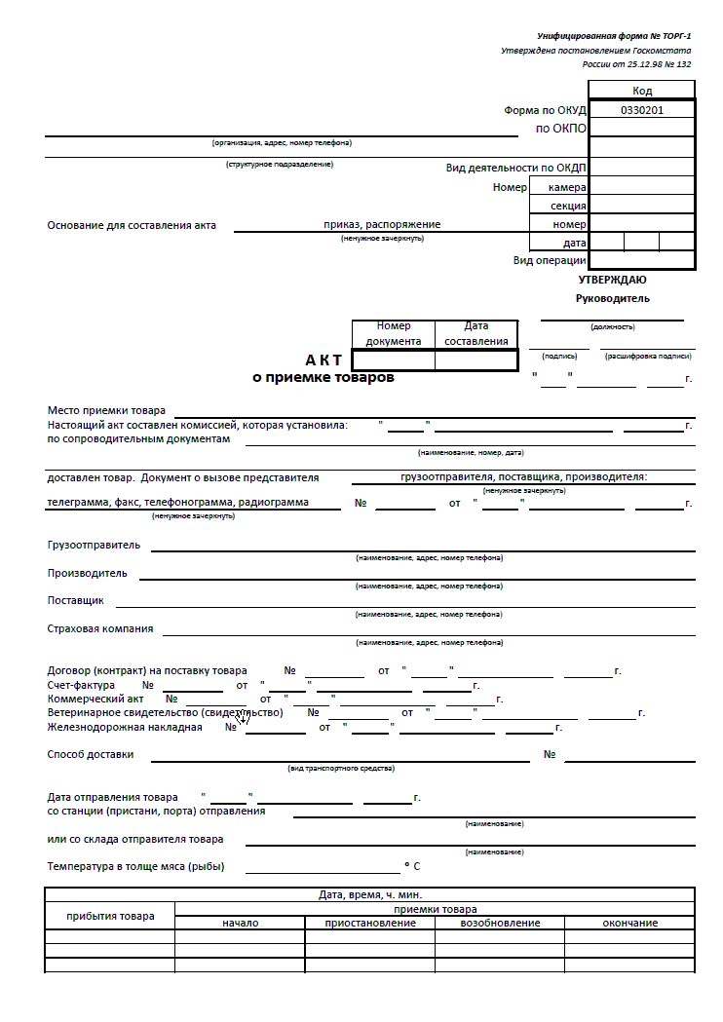

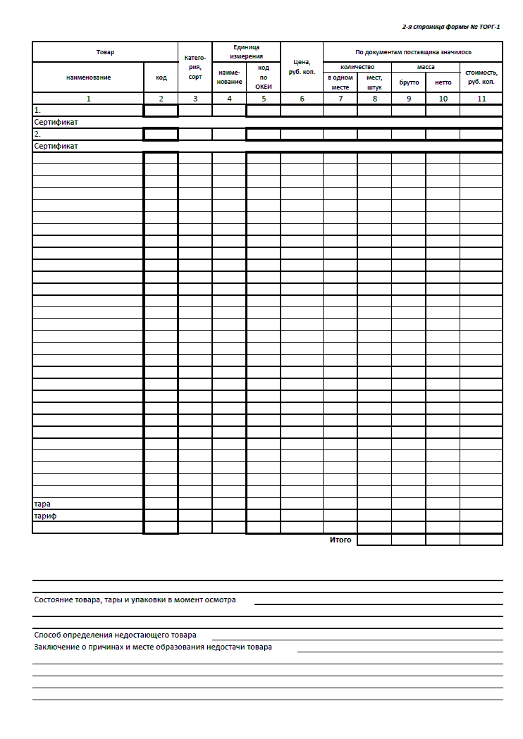

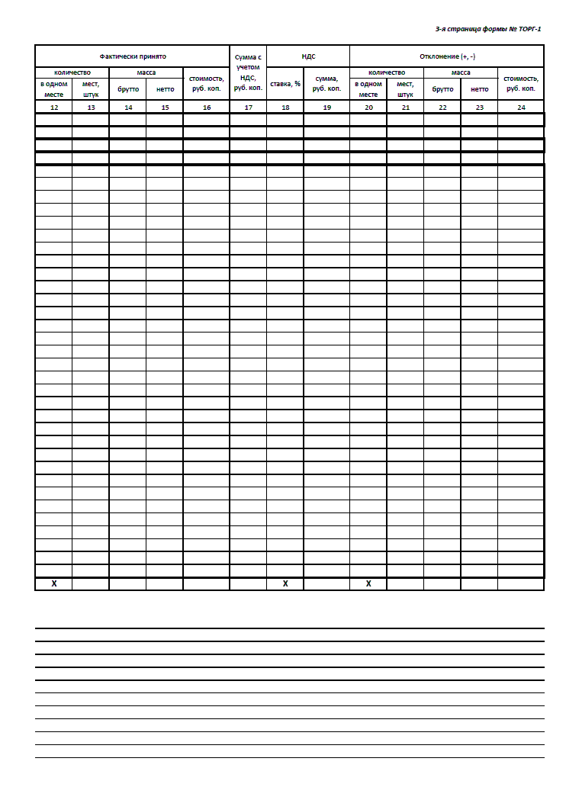

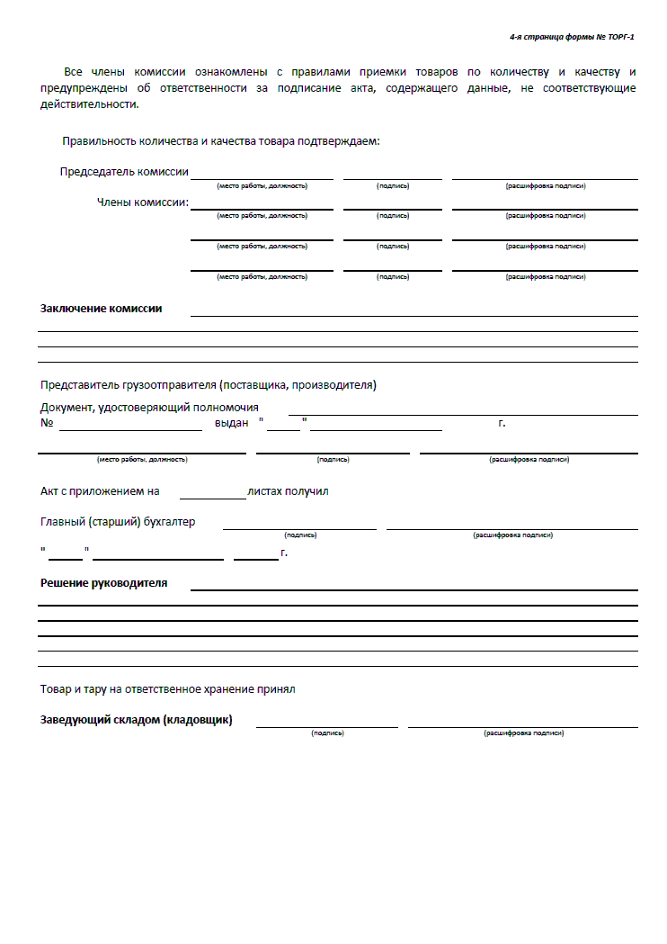

**ПРИЛОЖЕНИЕ № 3**

**Приходный ордер форма № M-4** (на 2-х страницах)

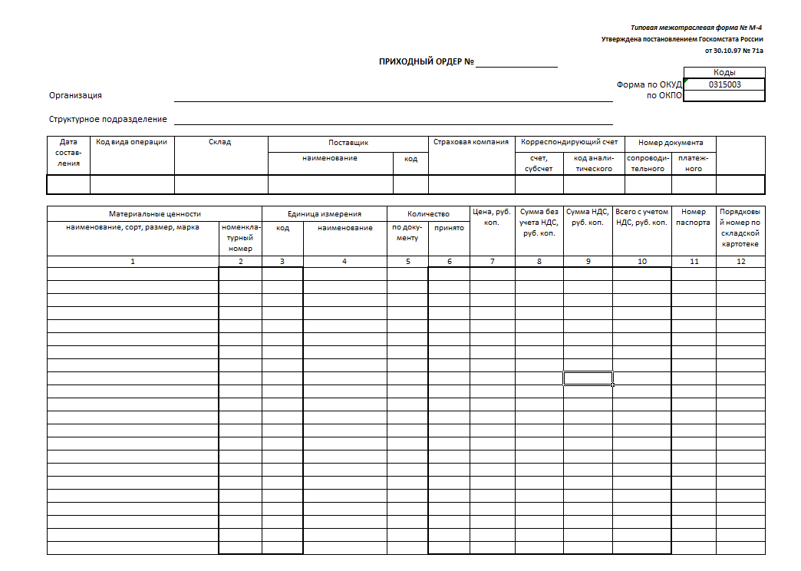

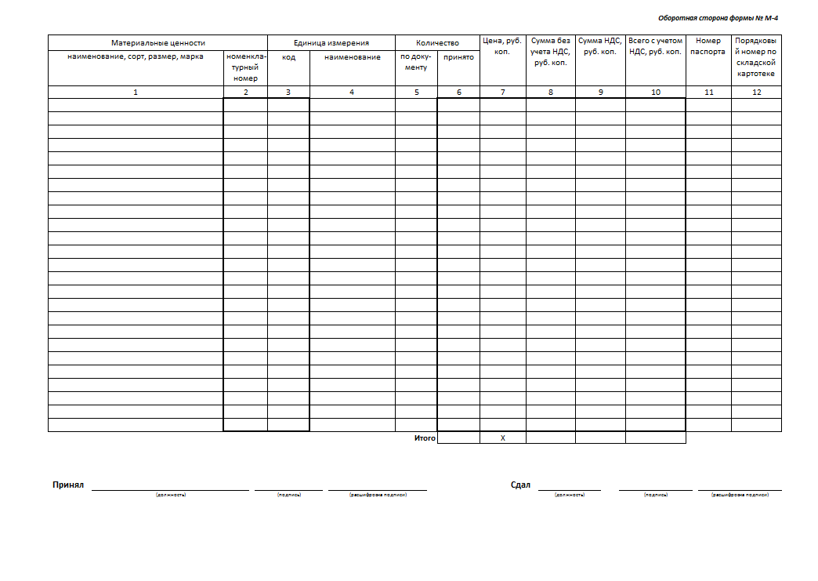

**ПРИЛОЖЕНИЕ № 4**

**Акт об установленном расхождении по количеству и качеству при приемке ТМЦ форма**

**№ ТОРГ-2** (на 4-х страницах)

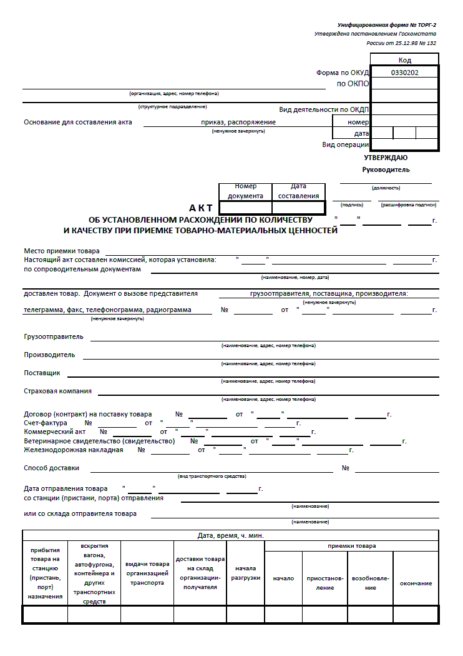

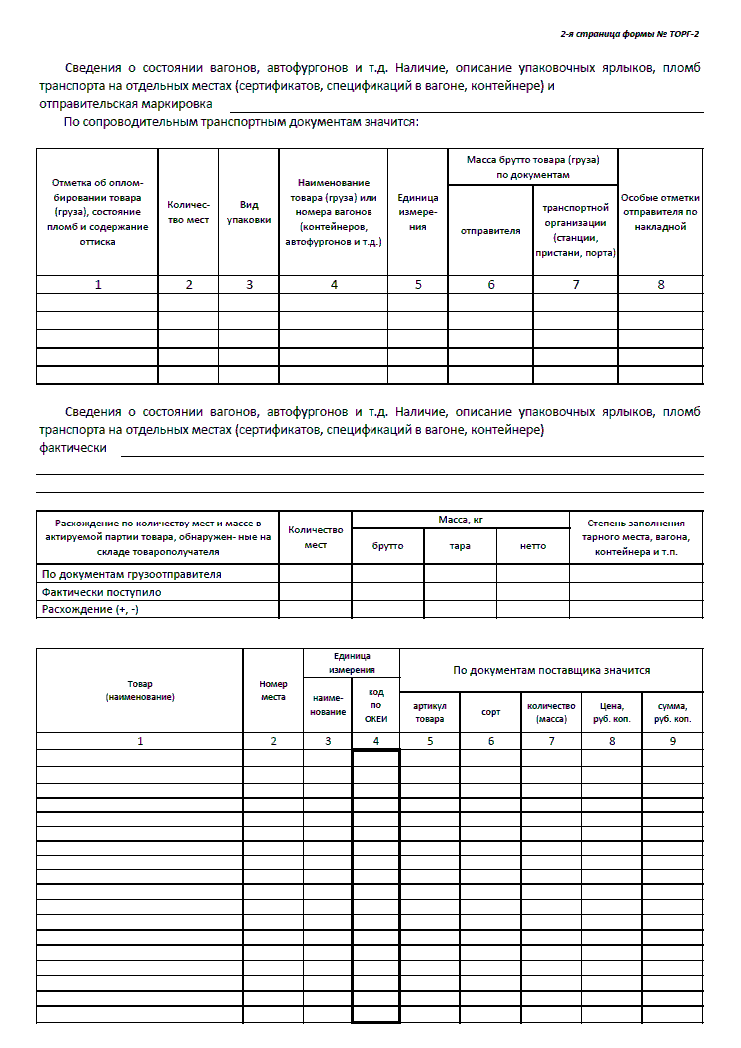

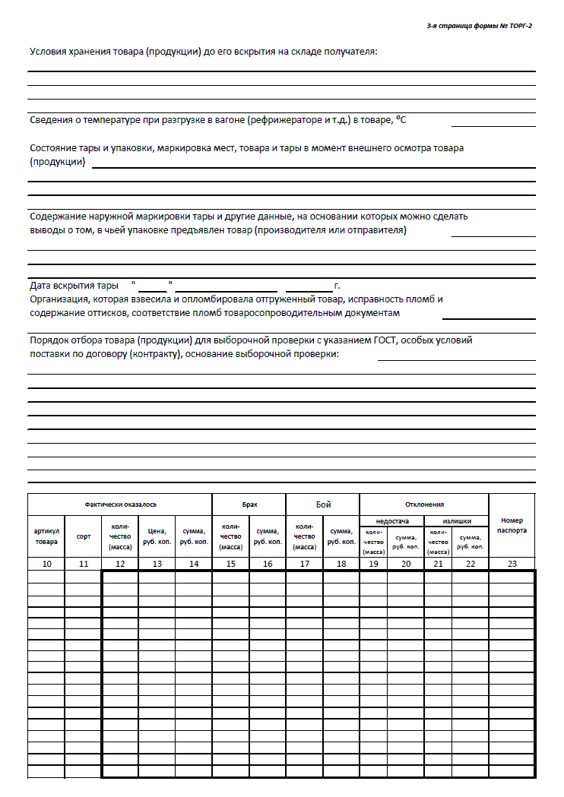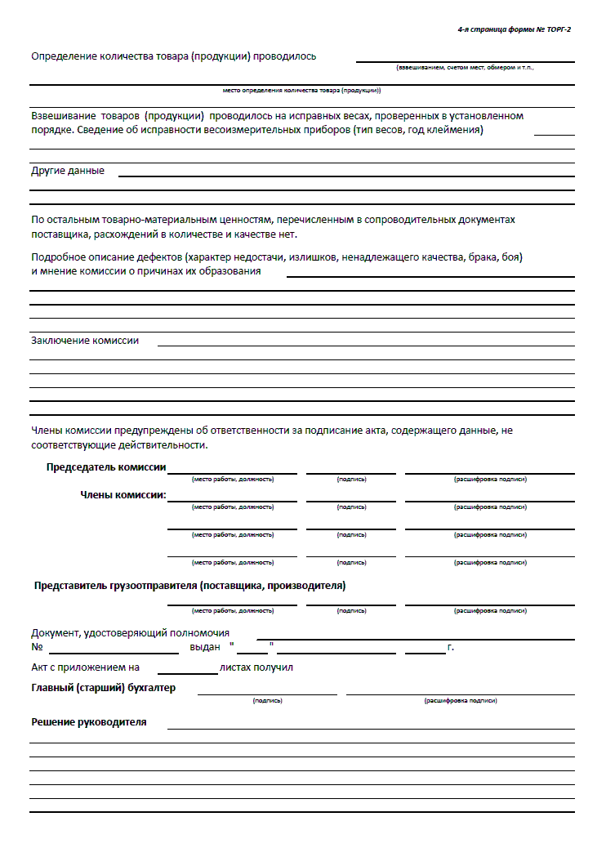

**ПРИЛОЖЕНИЕ № 5**

**Товарный ярлык унифицированной форма № ТОРГ-11** (на 1-ой странице)

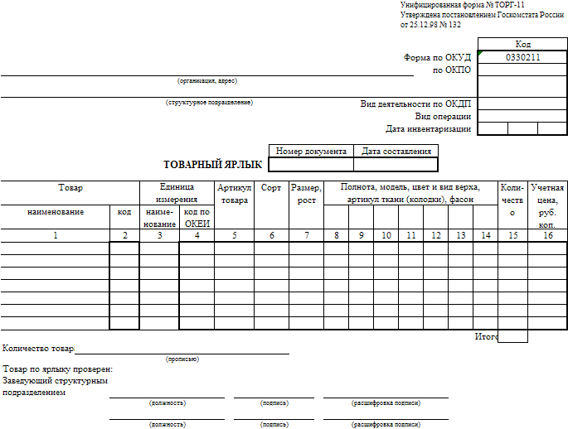

**ПРИЛОЖЕНИЕ № 6**

**Накладная на внутреннее перемещение, передачу товаров, тары форма № ТОРГ-13** (на 2-х страницах)

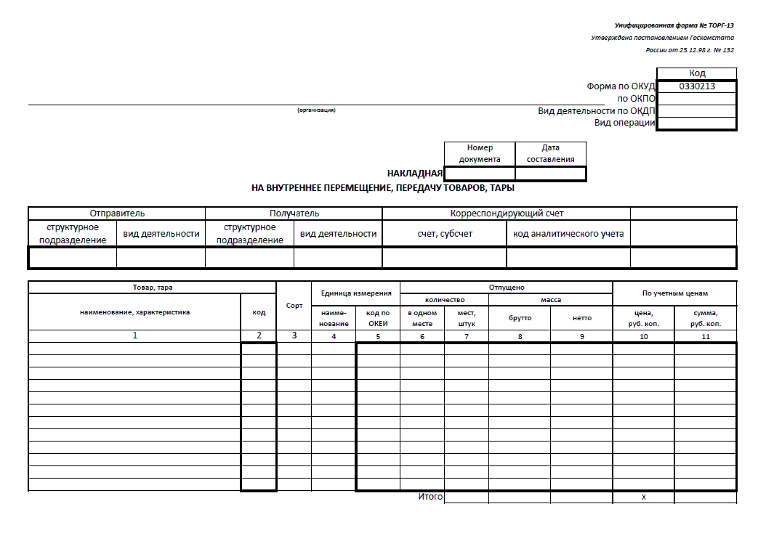

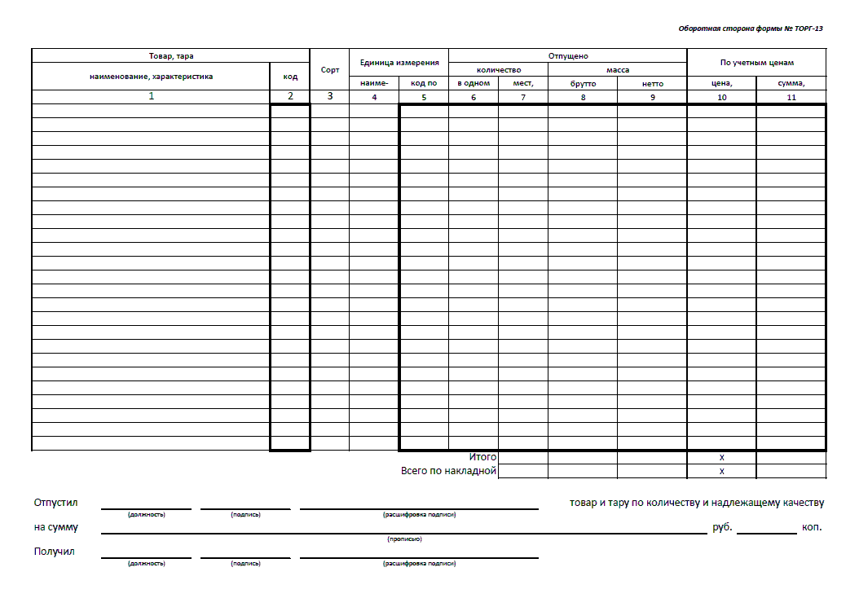

**ПРИЛОЖЕНИЕ № 7**

**Доверенность форма № М-2** (на 2-х страницах)

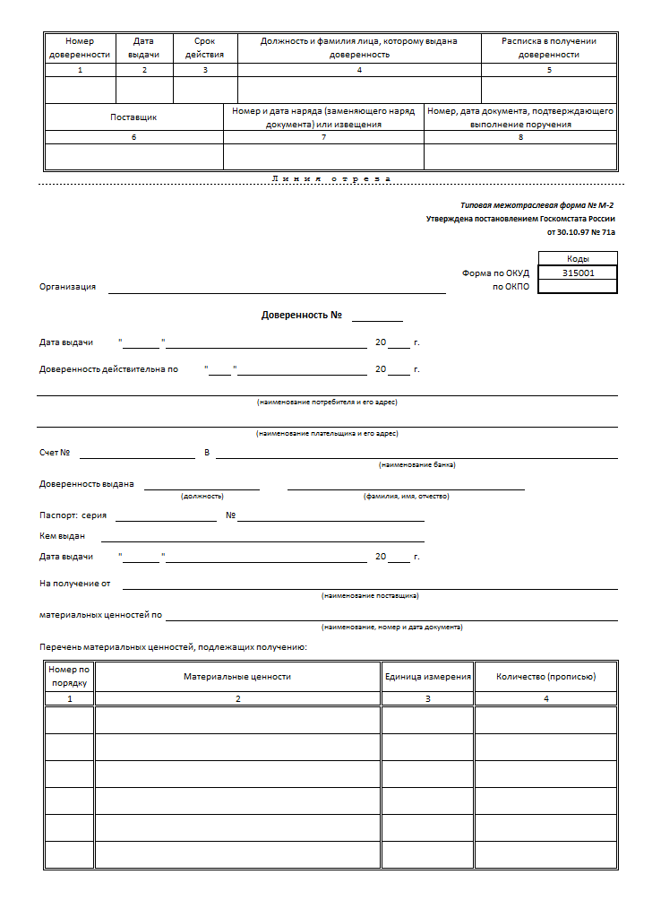

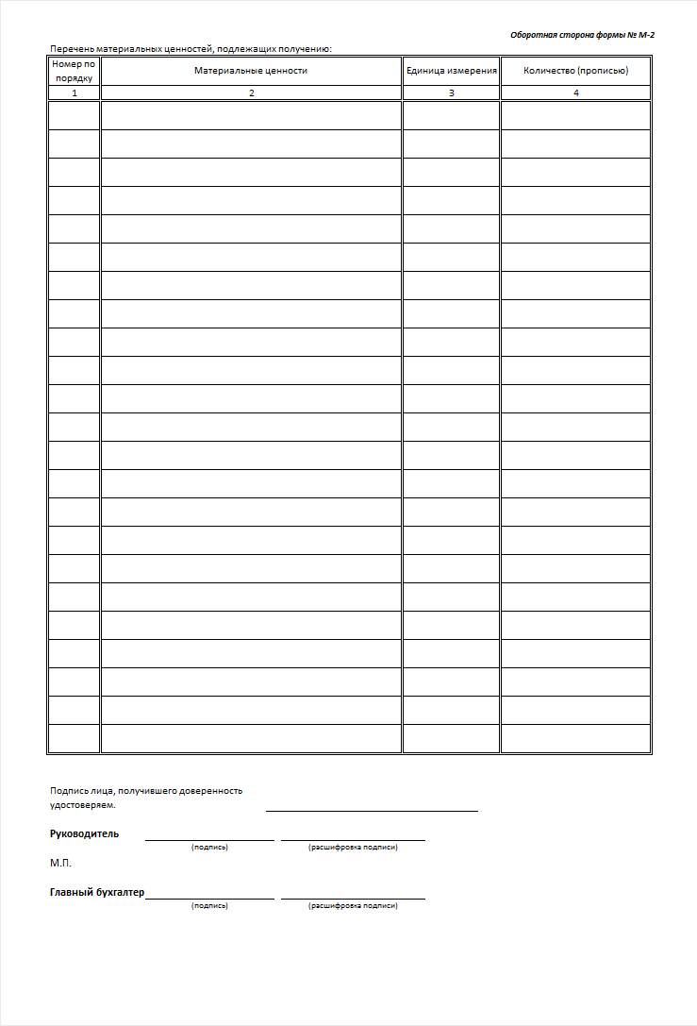

**ПРИЛОЖЕНИЕ № 8**

**Товарная накладная форма № ТОРГ-12** (на 2-х страницах)

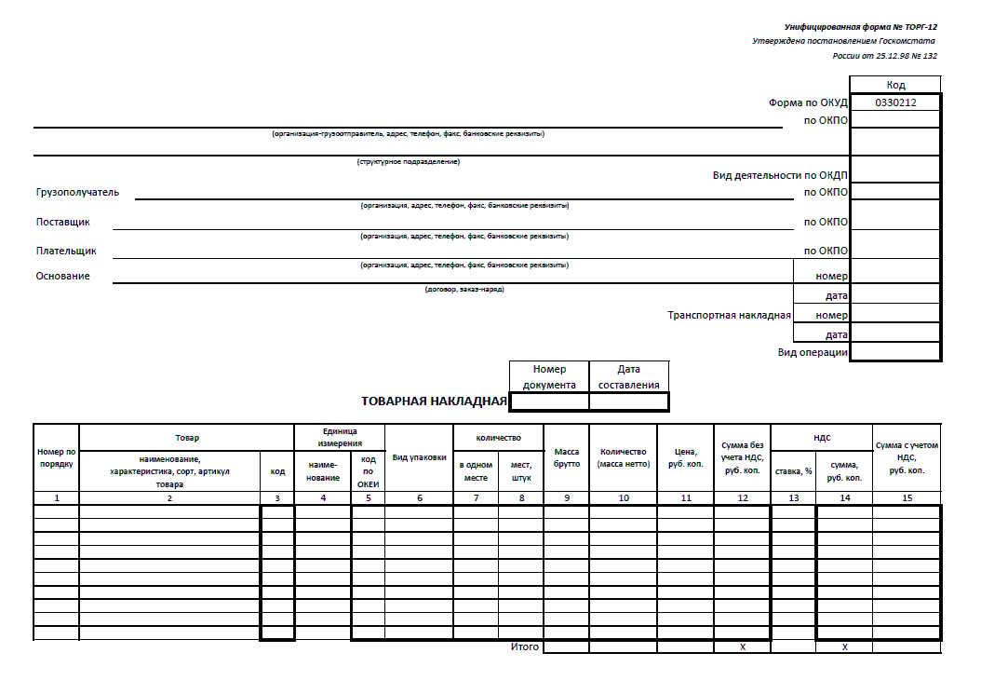

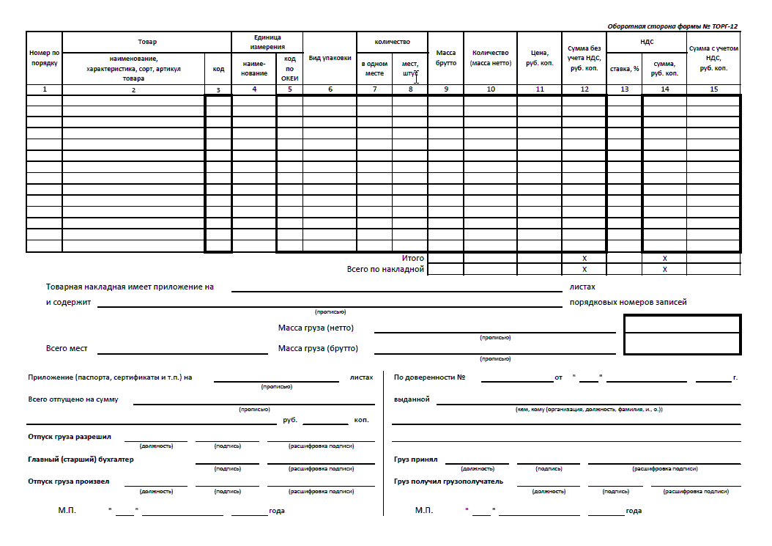

**ПРИЛОЖЕНИЕ № 9**

**Акт о приемке материалов форма № М-7** (на 4-х страницах)

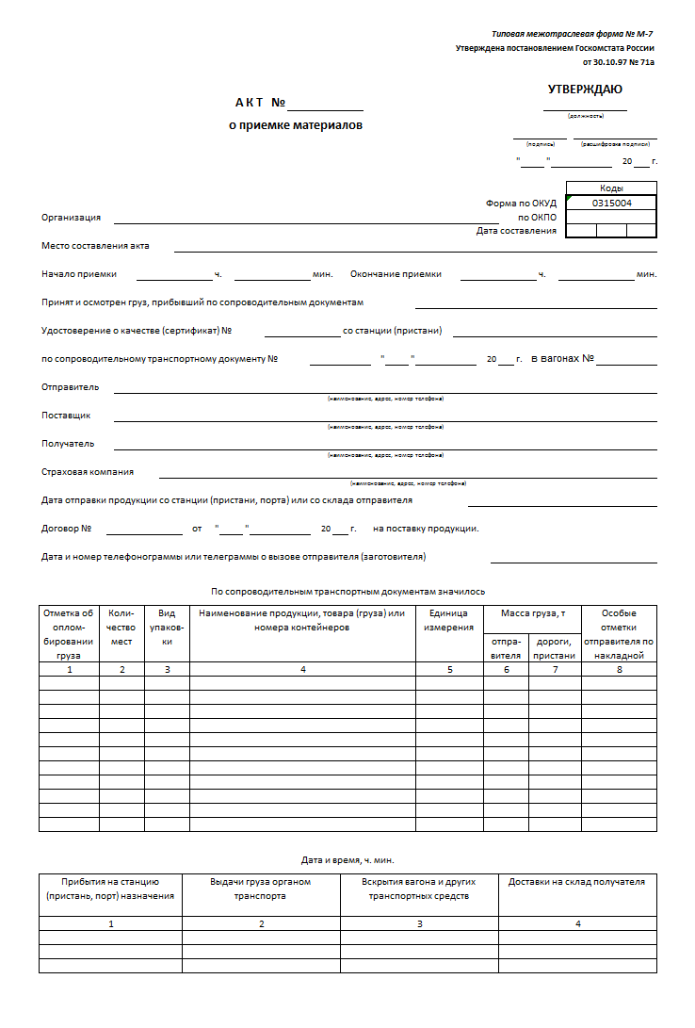

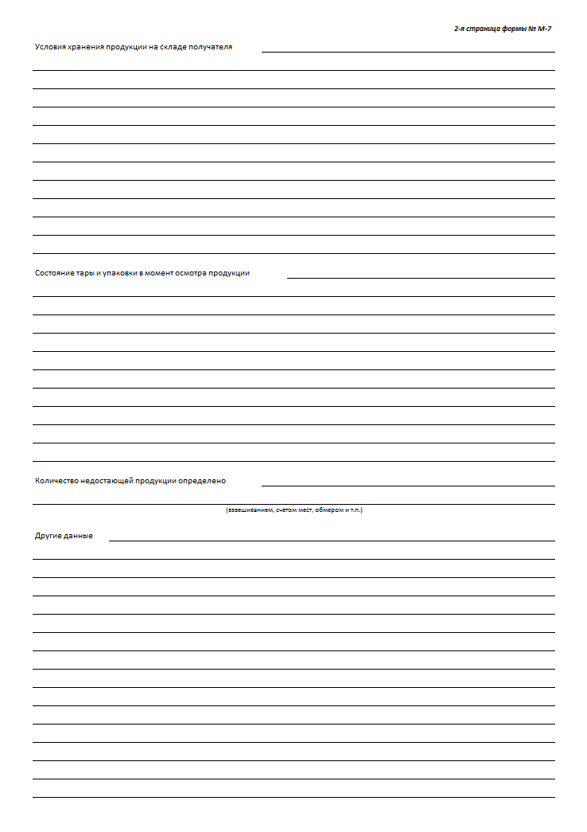

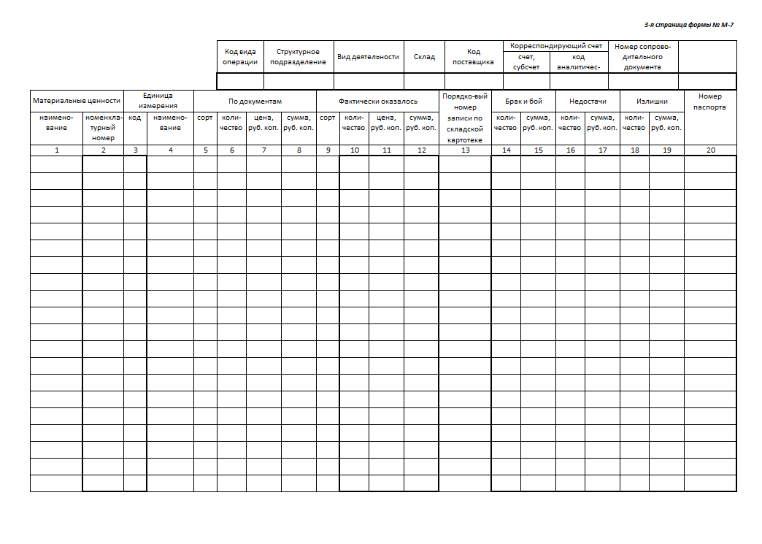

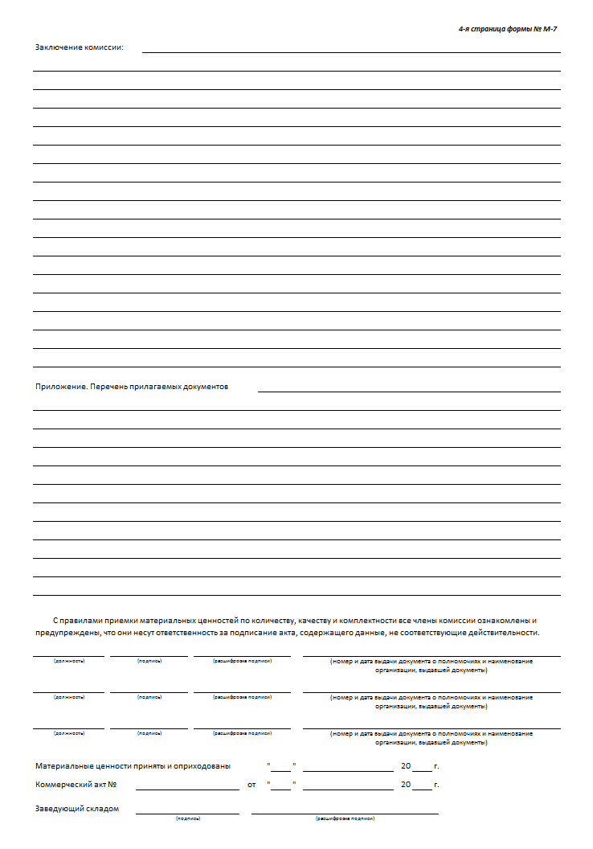

**ПРИЛОЖЕНИЕ № 10**

**Акт об установленном расхождении по количеству и качеству при приемке импортных товаров форма № ТОРГ-3** (на 3-х страницах)

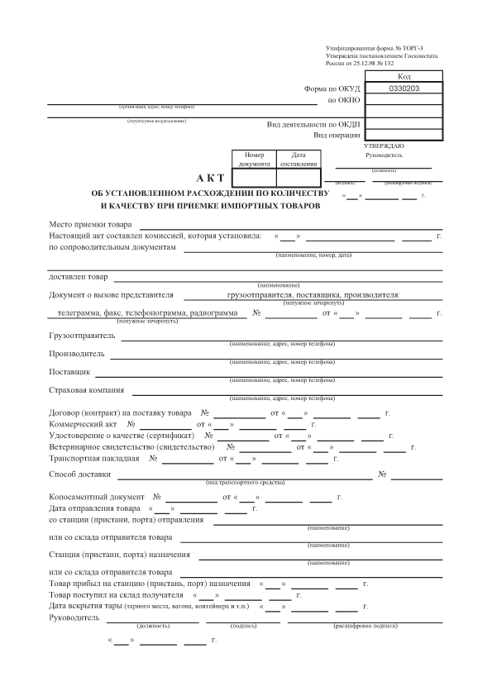

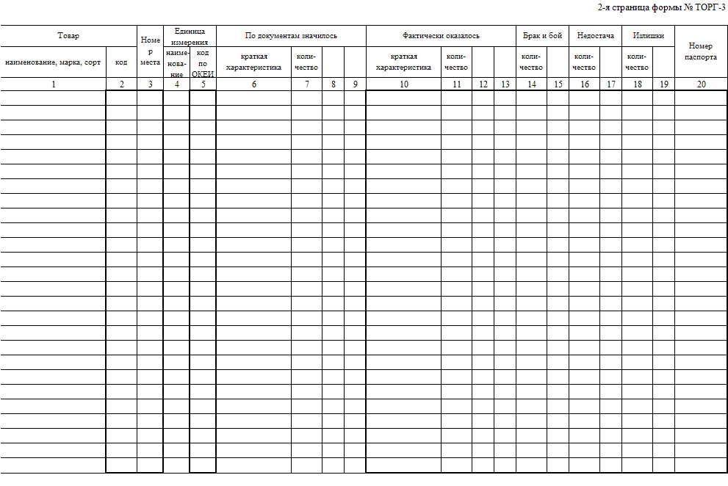

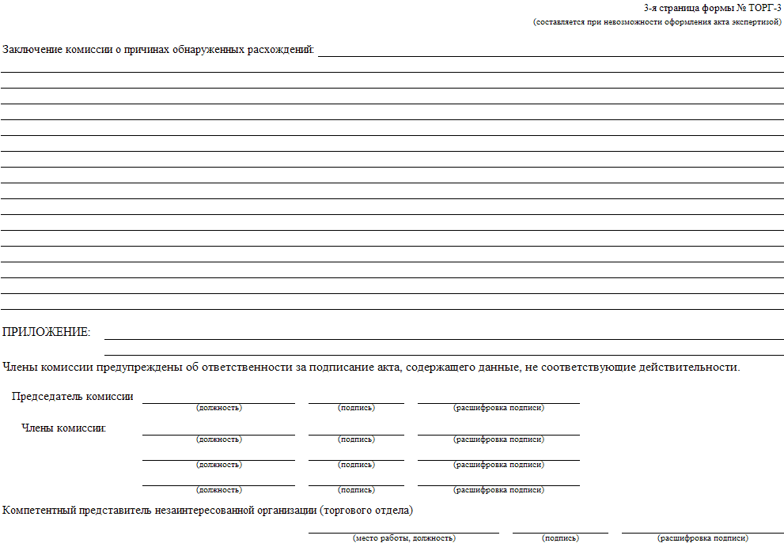

**ПРИЛОЖЕНИЕ № 11**

**Требование-накладная форма № М-11** (на 2-х страницах)

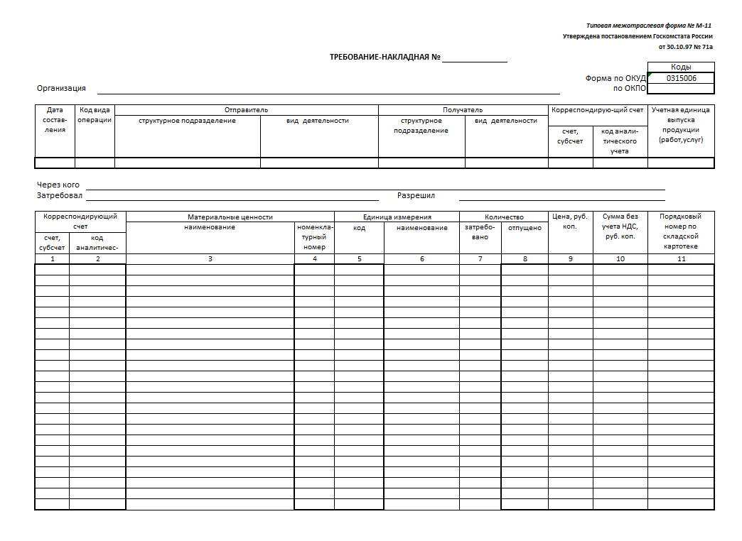

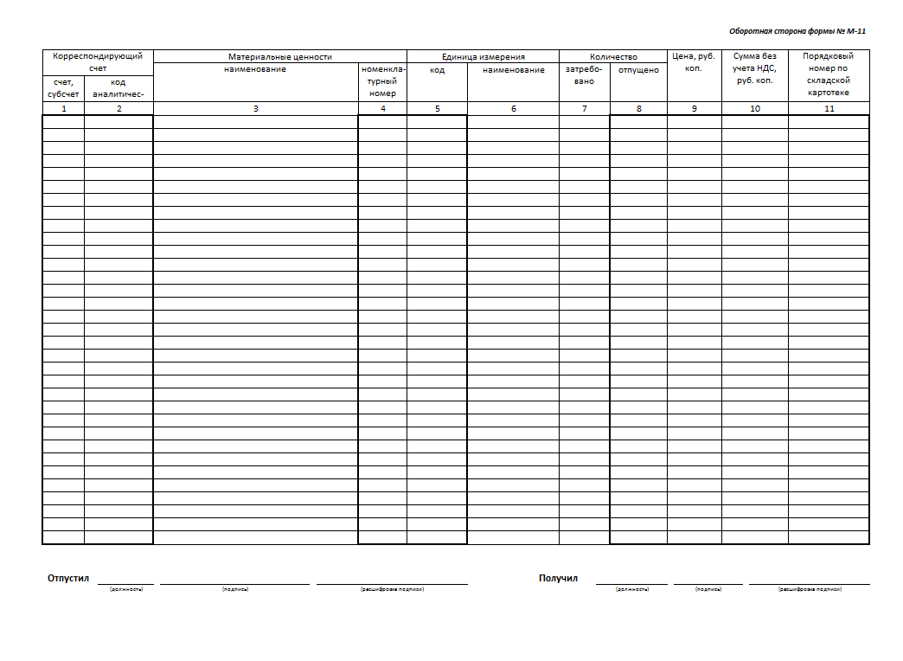

**ПРИЛОЖЕНИЕ № 12**

**Накладная на внутреннее перемещение объектов основных средств форма № ОС-2** (на 2-х страницах)

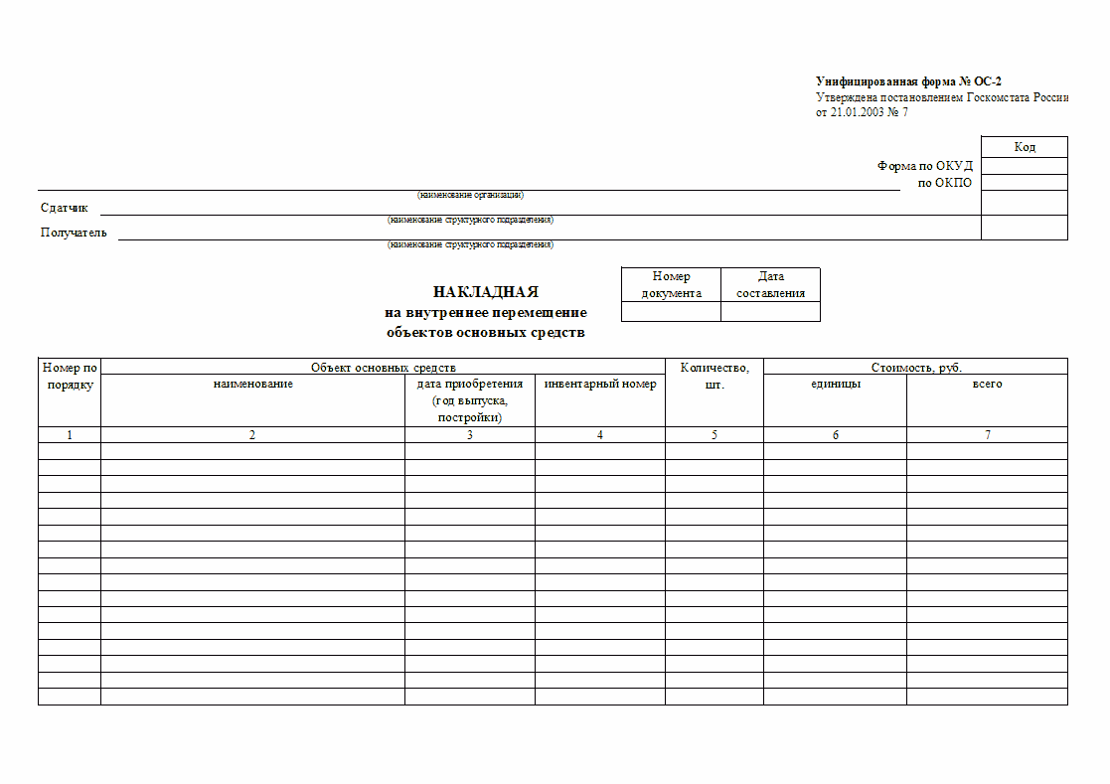

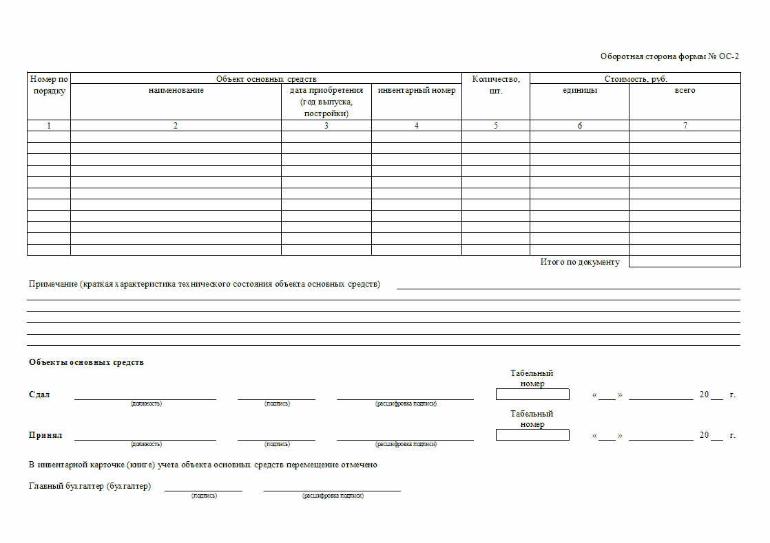

**ПРИЛОЖЕНИЕ № 13**

**Лимитно-заборная карта форма № М-8** (на 2-х страницах)

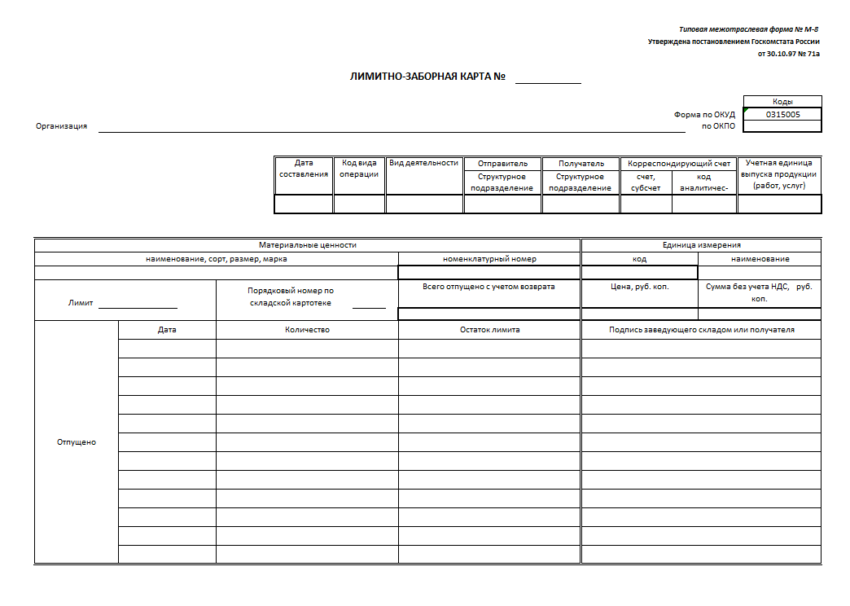

*Оборотная сторона формы № М-8*

|  |  |  |  |  |
| --- | --- | --- | --- | --- |
|  | Да­та | Ко­ли­чес­тво | Ос­та­ток ли­ми­та | Под­пись за­веду­юще­го скла­дом  или по­лу­ча­те­ля |
| От­пу­ще­но |  |  |  |  |
|  |  |  |  |
|  |  |  |  |
|  |  |  |  |
|  |  |  |  |
|  |  |  |  |
|  |  |  |  |
|  |  |  |  |
|  |  |  |  |
|  |  |  |  |
|  |  |  |  |
|  |  |  |  |
|  |  |  |  |
|  |  |  |  |
|  |  |  |  |
|  |  |  |  |
|  |  |  |  |
|  |  |  |  |
|  |  |  |  |
|  |  |  |  |
|  |  |  |  |
|  |  |  |  |
|  |  |  |  |
|  |  |  |  |
|  |  |  |  |
|  |  |  |  |
|  |  |  |  |
| Воз­ра­ще­но |  |  |  |  |
|  |  |  |  |
|  |  |  |  |
|  |  |  |  |
|  |  |  |  |

|  |  |  |  |  |  |
| --- | --- | --- | --- | --- | --- |
| Руководитель подразделения, установившего лимит |  |  |  |  |  |
|  | (должность) |  | (подпись) |  | (расшифровка подписи) |

|  |  |  |  |  |  |
| --- | --- | --- | --- | --- | --- |
| Руководитель подразделения, получившего материальные ценности |  |  |  |  |  |
| (должность) |  | (подпись) |  | (расшифровка подписи) |

|  |  |  |  |  |  |  |  |  |  |  |  |
| --- | --- | --- | --- | --- | --- | --- | --- | --- | --- | --- | --- |
| **Заведующий складом** |  | | | | |  |  | | | | |
|  | (подпись) | | | | |  | (расшифровка подписи) | | | | |
| " |  | " |  | | | 20 |  | г. |

**ПРИЛОЖЕНИЕ № 14**

**Акт инвентаризации ТМЦ, находящихся в пути форма ИНВ-6** (на 4-х страницах)

Унифицированная форма № ИНВ-6  
Утверждена постановлением Госкомстата  
России от 18.08.98 № 88

|  |  |  |  |
| --- | --- | --- | --- |
|  | | | Код |
| Форма по ОКУД | | | 0317007 |
|  | | по ОКПО |  |
| организация | |  |  |
|  | | |
| структурное подразделение | | |  |
| Вид деятельности | | |
| Основание для проведения инвентаризации: | приказ, постановление, распоряжение | номер |  |
|  | ненужное зачеркнуть | дата |  |
| Дата начала инвентаризации | | |  |
| Дата окончания инвентаризации | | |  |
| Вид операции | | |  |

|  |  |  |  |
| --- | --- | --- | --- |
| **АКТ** | Номер документа | Дата составления |  |
|  |  |  |

**инвентаризации расчетов за товарно-материальные ценности,  
находящиеся в пути**

|  |  |  |  |  |  |  |
| --- | --- | --- | --- | --- | --- | --- |
| По состоянию на « |  | » |  |  |  | г. проведена инвентаризация расчетов за товарно-материальные ценности, находящиеся в пути. |

Акт составлен комиссией, которая установила следующее:

|  |  |  |  |  |  |  |  |  |  |  |  |  |  |  |  |
| --- | --- | --- | --- | --- | --- | --- | --- | --- | --- | --- | --- | --- | --- | --- | --- |
| Номер по по- рядку | Товарно-материальные ценности, находящиеся в пути | | Единица измерения | | Дата отгрузки | Поставщик | | По данным | | | | | | | Приме- чание |
| наименование, характеристика (вид, сорт, группа) | код (но- менкла- турный номер) | код по ОКЕИ | наимено- вание | наименование | код по ОКПО | товарно-транспортных или расчетно-платежных документов | | | | | бухгалтерского учета | |
| наиме- нование | дата | номер | коли- чество | сумма, руб. коп. | коли- чество | сумма, руб. коп. |
| *1* | *2* | *3* | *4* | *5* | *6* | *7* | *8* | *9* | *10* | *11* | *12* | *13* | *14* | *15* | *16* |
|  |  |  |  |  |  |  |  |  |  |  |  |  |  |  |  |
|  |  |  |  |  |  |  |  |  |  |  |  |  |  |  |  |
|  |  |  |  |  |  |  |  |  |  |  |  |  |  |  |  |
|  |  |  |  |  |  |  |  |  |  |  |  |  |  |  |  |
|  |  |  |  |  |  |  |  |  |  |  |  |  |  |  |  |
|  |  |  |  |  |  |  |  |  |  |  |  |  |  |  |  |
| Итого | | | | | | | | | | |  |  |  |  | Х |

2-я страница формы № ИНВ-6

|  |  |  |  |  |  |  |  |  |  |  |  |  |  |  |  |
| --- | --- | --- | --- | --- | --- | --- | --- | --- | --- | --- | --- | --- | --- | --- | --- |
| Номер по по- рядку | Товарно-материальные ценности, находящиеся в пути | | Единица измерения | | Дата отгрузки | Поставщик | | По данным | | | | | | | Приме- чание |
| наименование, характеристика (вид, сорт, группа) | код (но- менкла- турный номер) | код по ОКЕИ | наимено- вание | наименование | код по ОКПО | товарно-транспортных или расчетно-платежных документов | | | | | бухгалтерского учета | |
| наиме- нование | дата | номер | коли- чество | сумма, руб. коп. | коли- чество | сумма, руб. коп. |
| *1* | *2* | *3* | *4* | *5* | *6* | *7* | *8* | *9* | *10* | *11* | *12* | *13* | *14* | *15* | *16* |
|  |  |  |  |  |  |  |  |  |  |  |  |  |  |  |  |
|  |  |  |  |  |  |  |  |  |  |  |  |  |  |  |  |
|  |  |  |  |  |  |  |  |  |  |  |  |  |  |  |  |
|  |  |  |  |  |  |  |  |  |  |  |  |  |  |  |  |
|  |  |  |  |  |  |  |  |  |  |  |  |  |  |  |  |
|  |  |  |  |  |  |  |  |  |  |  |  |  |  |  |  |
|  |  |  |  |  |  |  |  |  |  |  |  |  |  |  |  |
|  |  |  |  |  |  |  |  |  |  |  |  |  |  |  |  |
|  |  |  |  |  |  |  |  |  |  |  |  |  |  |  |  |
|  |  |  |  |  |  |  |  |  |  |  |  |  |  |  |  |
|  |  |  |  |  |  |  |  |  |  |  |  |  |  |  |  |
|  |  |  |  |  |  |  |  |  |  |  |  |  |  |  |  |
|  |  |  |  |  |  |  |  |  |  |  |  |  |  |  |  |
|  |  |  |  |  |  |  |  |  |  |  |  |  |  |  |  |
|  |  |  |  |  |  |  |  |  |  |  |  |  |  |  |  |
|  |  |  |  |  |  |  |  |  |  |  |  |  |  |  |  |
|  |  |  |  |  |  |  |  |  |  |  |  |  |  |  |  |
|  |  |  |  |  |  |  |  |  |  |  |  |  |  |  |  |
|  |  |  |  |  |  |  |  |  |  |  |  |  |  |  |  |
|  |  |  |  |  |  |  |  |  |  |  |  |  |  |  |  |
|  |  |  |  |  |  |  |  |  |  |  |  |  |  |  |  |
|  |  |  |  |  |  |  |  |  |  |  |  |  |  |  |  |
|  |  |  |  |  |  |  |  |  |  |  |  |  |  |  |  |
|  |  |  |  |  |  |  |  |  |  |  |  |  |  |  |  |
| Итого | | | | | | | | | | |  |  |  |  | Х |

3-я страница формы № ИНВ-6

|  |  |  |  |  |  |  |  |  |  |  |  |  |  |  |  |
| --- | --- | --- | --- | --- | --- | --- | --- | --- | --- | --- | --- | --- | --- | --- | --- |
| Номер по по- рядку | Товарно-материальные ценности, находящиеся в пути | | Единица измерения | | Дата отгрузки | Поставщик | | По данным | | | | | | | Приме- чание |
| наименование, характеристика (вид, сорт, группа) | код (но- менкла- турный номер) | код по ОКЕИ | наимено- вание | наименование | код по ОКПО | товарно-транспортных или расчетно-платежных документов | | | | | бухгалтерского учета | |
| наиме- нование | дата | номер | коли- чество | сумма, руб. коп. | коли- чество | сумма, руб. коп. |
| *1* | *2* | *3* | *4* | *5* | *6* | *7* | *8* | *9* | *10* | *11* | *12* | *13* | *14* | *15* | *16* |
|  |  |  |  |  |  |  |  |  |  |  |  |  |  |  |  |
|  |  |  |  |  |  |  |  |  |  |  |  |  |  |  |  |
|  |  |  |  |  |  |  |  |  |  |  |  |  |  |  |  |
|  |  |  |  |  |  |  |  |  |  |  |  |  |  |  |  |
|  |  |  |  |  |  |  |  |  |  |  |  |  |  |  |  |
|  |  |  |  |  |  |  |  |  |  |  |  |  |  |  |  |
|  |  |  |  |  |  |  |  |  |  |  |  |  |  |  |  |
|  |  |  |  |  |  |  |  |  |  |  |  |  |  |  |  |
|  |  |  |  |  |  |  |  |  |  |  |  |  |  |  |  |
|  |  |  |  |  |  |  |  |  |  |  |  |  |  |  |  |
|  |  |  |  |  |  |  |  |  |  |  |  |  |  |  |  |
|  |  |  |  |  |  |  |  |  |  |  |  |  |  |  |  |
|  |  |  |  |  |  |  |  |  |  |  |  |  |  |  |  |
|  |  |  |  |  |  |  |  |  |  |  |  |  |  |  |  |
|  |  |  |  |  |  |  |  |  |  |  |  |  |  |  |  |
|  |  |  |  |  |  |  |  |  |  |  |  |  |  |  |  |
|  |  |  |  |  |  |  |  |  |  |  |  |  |  |  |  |
|  |  |  |  |  |  |  |  |  |  |  |  |  |  |  |  |
|  |  |  |  |  |  |  |  |  |  |  |  |  |  |  |  |
|  |  |  |  |  |  |  |  |  |  |  |  |  |  |  |  |
|  |  |  |  |  |  |  |  |  |  |  |  |  |  |  |  |
|  |  |  |  |  |  |  |  |  |  |  |  |  |  |  |  |
|  |  |  |  |  |  |  |  |  |  |  |  |  |  |  |  |
|  |  |  |  |  |  |  |  |  |  |  |  |  |  |  |  |
|  |  |  |  |  |  |  |  |  |  |  |  |  |  |  |  |
| Итого | | | | | | | | | | |  |  |  |  | Х |

4-я страница формы № ИНВ-6

|  |  |  |  |  |  |  |  |  |  |  |  |  |  |  |  |
| --- | --- | --- | --- | --- | --- | --- | --- | --- | --- | --- | --- | --- | --- | --- | --- |
| Номер по по- рядку | Товарно-материальные ценности, находящиеся в пути | | Единица измерения | | Дата отгрузки | Поставщик | | По данным | | | | | | | Приме- чание |
| наименование, характеристика (вид, сорт, группа) | код (но- менкла- турный номер) | код по ОКЕИ | наимено- вание | наименование | код по ОКПО | товарно-транспортных или расчетно-платежных документов | | | | | бухгалтерского учета | |
| наиме- нование | дата | номер | коли- чество | сумма, руб. коп. | коли- чество | сумма, руб. коп. |
| *1* | *2* | *3* | *4* | *5* | *6* | *7* | *8* | *9* | *10* | *11* | *12* | *13* | *14* | *15* | *16* |
|  |  |  |  |  |  |  |  |  |  |  |  |  |  |  |  |
|  |  |  |  |  |  |  |  |  |  |  |  |  |  |  |  |
|  |  |  |  |  |  |  |  |  |  |  |  |  |  |  |  |
|  |  |  |  |  |  |  |  |  |  |  |  |  |  |  |  |
|  |  |  |  |  |  |  |  |  |  |  |  |  |  |  |  |
|  |  |  |  |  |  |  |  |  |  |  |  |  |  |  |  |
|  |  |  |  |  |  |  |  |  |  |  |  |  |  |  |  |
|  |  |  |  |  |  |  |  |  |  |  |  |  |  |  |  |
|  |  |  |  |  |  |  |  |  |  |  |  |  |  |  |  |
|  |  |  |  |  |  |  |  |  |  |  |  |  |  |  |  |
|  |  |  |  |  |  |  |  |  |  |  |  |  |  |  |  |
| Итого | | | | | | | | | | |  |  |  |  | Х |
| Всего по акту | | | | | | | | | | |  |  |  |  |  |

|  |  |  |  |  |
| --- | --- | --- | --- | --- |
| Всего по акту (по данным товарно-транспортных или расчетно-платежных документов) сумма |  | | | |
|  | прописью | | | |
|  | | руб. |  | коп. |

|  |  |  |  |  |  |
| --- | --- | --- | --- | --- | --- |
| Председатель комиссии |  |  |  |  |  |
|  | должность |  | подпись |  | расшифровка подписи |
| Члены комиссии: |  |  |  |  |  |
|  | должность |  | подпись |  | расшифровка подписи |
|  |  |  |  |  |  |
|  | должность |  | подпись |  | расшифровка подписи |

|  |  |  |  |  |  |  |  |  |  |  |  |  |
| --- | --- | --- | --- | --- | --- | --- | --- | --- | --- | --- | --- | --- |
| Указанные в настоящем акте данные и расчеты проверил | | | | | | |  |  |  | |  |  |
|  | | | | | | | должность |  | подпись | |  | расшифровка подписи |
| « |  | » |  |  |  | г. | | | |

**ПРИЛОЖЕНИЕ № 15**

**Карточка учета материалов форма № М-17** (на 2-х страницах)

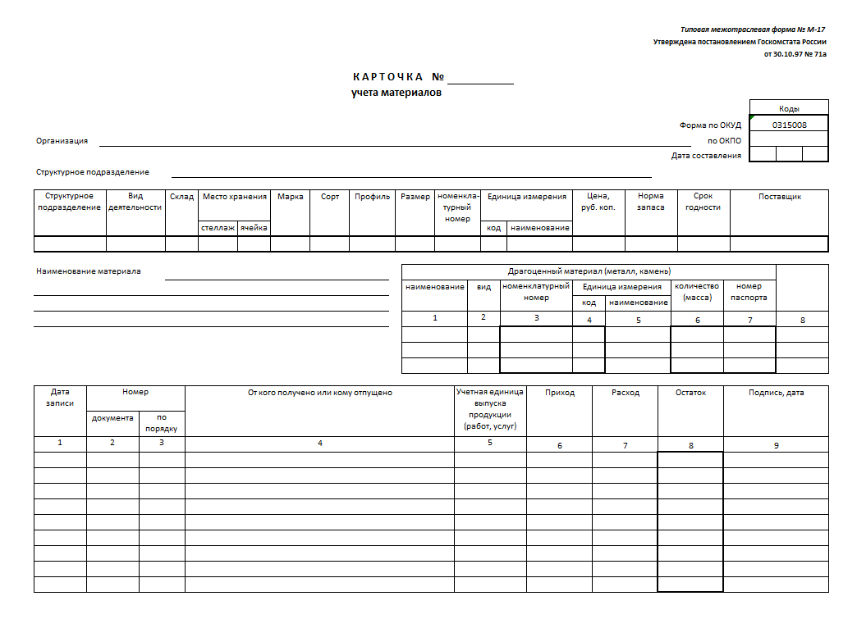

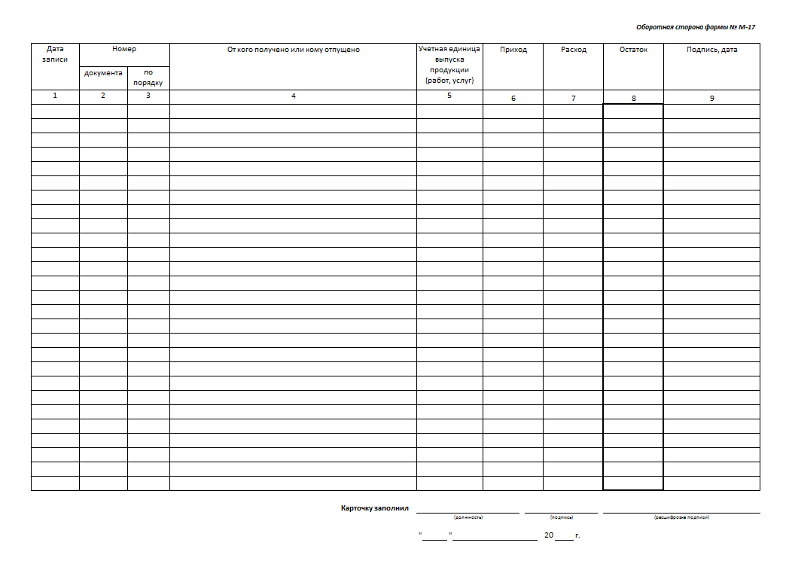

**ПРИЛОЖЕНИЕ № 16**

**Накладная на отпуск материалов на сторону форма № М-15** (на 2-х страницах)

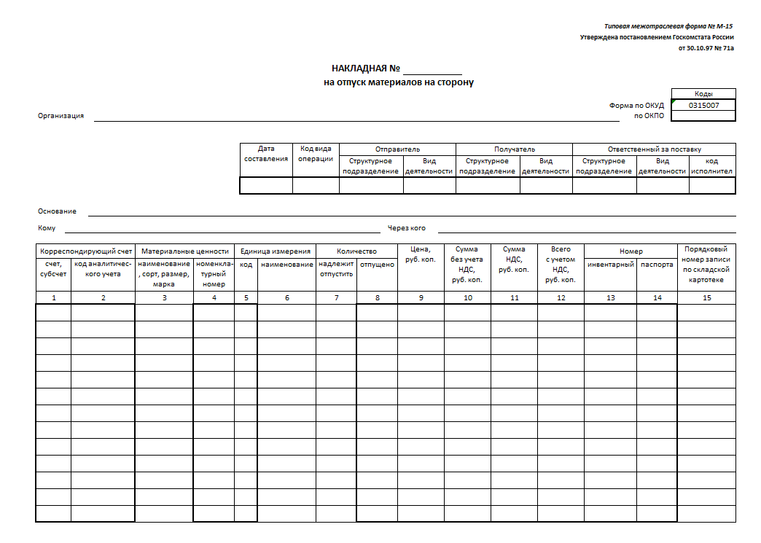

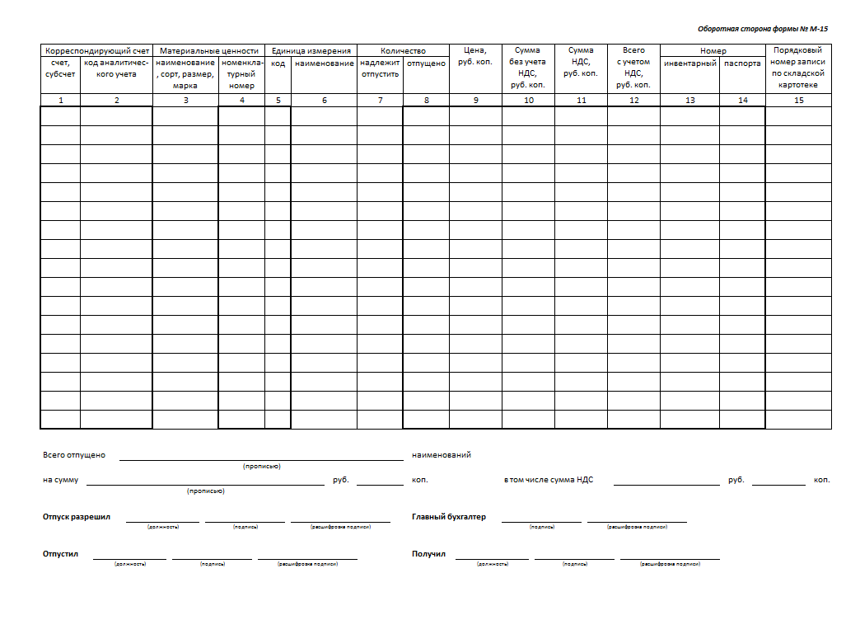

**ПРИЛОЖЕНИЕ № 17**

**Инвентаризационная опись товарно-материальных ценностей форма ИНВ-3** (на 4-х страницах)

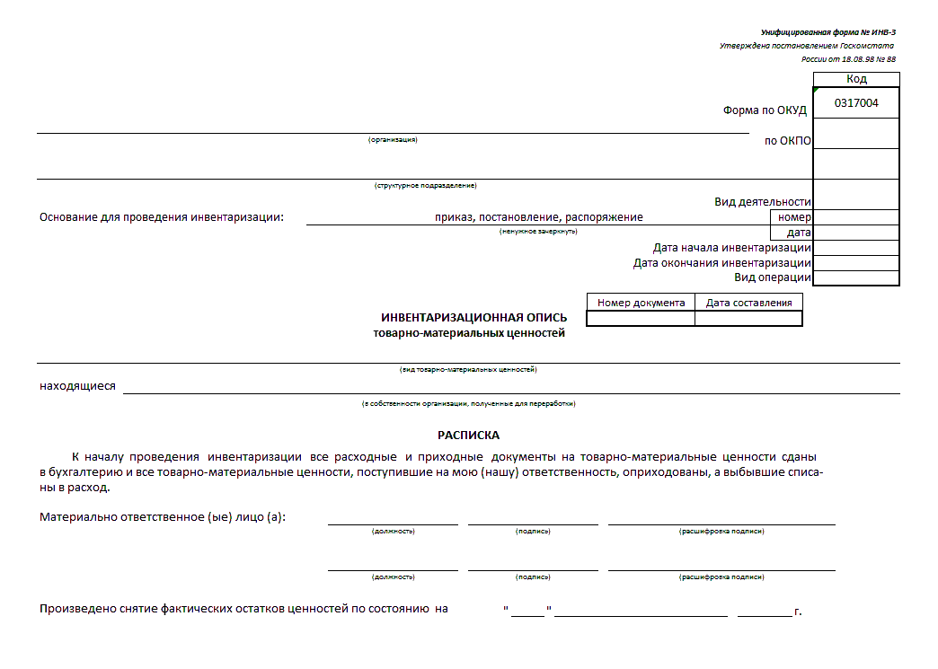

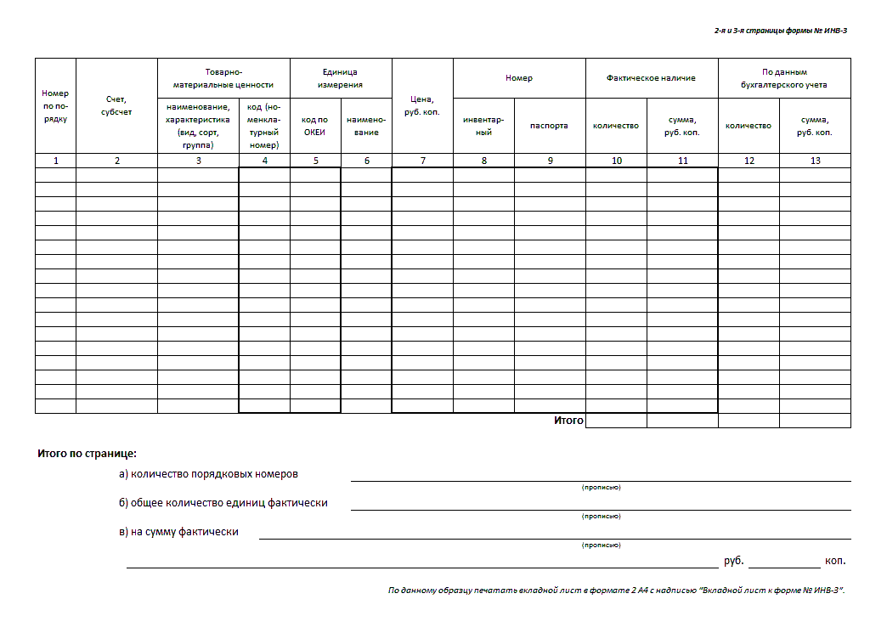

***два экземпляра страницы***

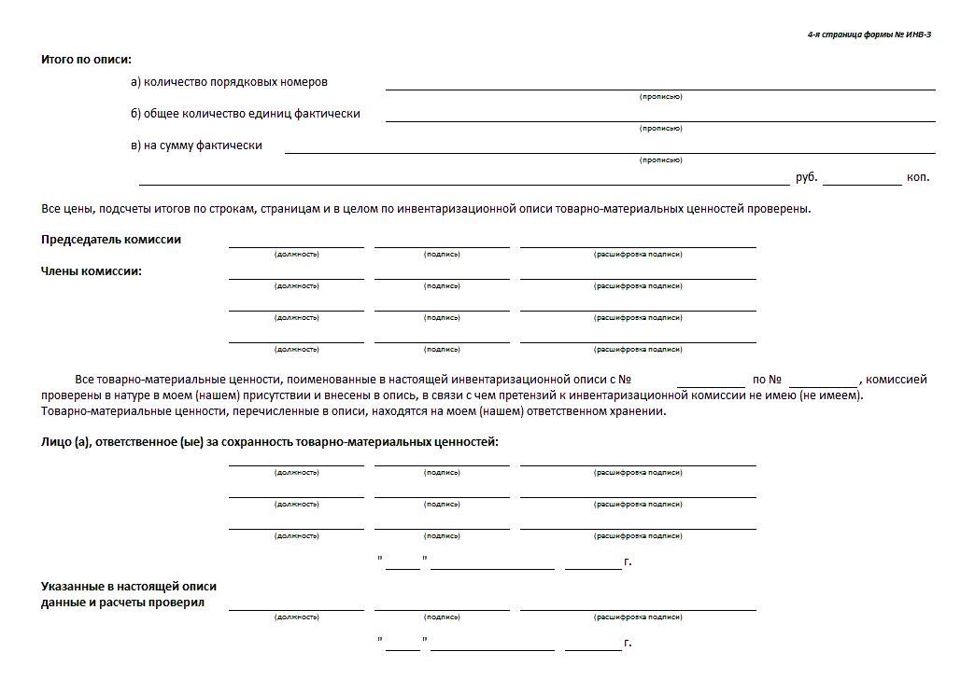

**ПРИЛОЖЕНИЕ № 18**

**Акт инвентаризации товарно-материальных ценностей отгруженных форма ИНВ-4** (на 2-х страницах)

Унифицированная форма № ИНВ-4  
Утверждена постановлением Госкомстата  
России от 18.08.98 № 88

|  |  |  |  |
| --- | --- | --- | --- |
|  | | | Код |
| Форма по ОКУД | | | 0317005 |
|  | | по ОКПО |  |
| организация | |  |  |
|  | | |
| структурное подразделение | | |  |
| Вид деятельности | | |
| Основание для проведения инвентаризации: | приказ, постановление, распоряжение | номер |  |
|  | ненужное зачеркнуть | дата |  |
| Дата начала инвентаризации | | |  |
| Дата окончания инвентаризации | | |  |
| Вид операции | | |  |
| Номер счета бухгалтерского учета | | |  |

|  |  |  |  |
| --- | --- | --- | --- |
|  | Номер документа | Дата составления |  |
| **АКТ** |  |  |  |
| **инвентаризации товарно-материальных ценностей отгруженных** | | | |

Акт составлен комиссией, которая установила следующее:

|  |  |  |  |  |  |  |  |  |  |  |  |  |  |  |  |
| --- | --- | --- | --- | --- | --- | --- | --- | --- | --- | --- | --- | --- | --- | --- | --- |
| Но- мер по по- ряд- ку | Покупатель (плательщик) | | Товарно-материальные ценности | | Единица измерения | | Дата отгрузки | По данным | | | | | | | Приме- чание |
| наименование | код по ОКПО | наименование, характеристика (вид, сорт, группа) | код (но- менкла- турный номер) | наиме- нование | код по ОКЕИ | товарно-транспортных или расчетно-платежных документов | | | | | бухгалтерского учета | |
| наиме- нование | дата | номер | коли- чество | сумма, руб. коп. | коли- чество | сумма, руб. коп. |
| *1* | *2* | *3* | *4* | *5* | *6* | *7* | *8* | *9* | *10* | *11* | *12* | *13* | *14* | *15* | *16* |
|  |  |  |  |  |  |  |  |  |  |  |  |  |  |  |  |
|  |  |  |  |  |  |  |  |  |  |  |  |  |  |  |  |
|  |  |  |  |  |  |  |  |  |  |  |  |  |  |  |  |
|  |  |  |  |  |  |  |  |  |  |  |  |  |  |  |  |
|  |  |  |  |  |  |  |  |  |  |  |  |  |  |  |  |
| Итого | | | | | | | | | | |  |  |  |  | Х |

Оборотная сторона формы № ИНВ-4

|  |  |  |  |  |  |  |  |  |  |  |  |  |  |  |  |
| --- | --- | --- | --- | --- | --- | --- | --- | --- | --- | --- | --- | --- | --- | --- | --- |
| Номер по порядку | Покупатель (плательщик) | | Товарно-материальные ценности | | Единица измерения | | Дата отгрузки | По данным | | | | | | | Приме- чание |
| наименование | код по ОКПО | наименование, характеристика (вид, сорт, группа) | код (но- менкла- турный номер) | наиме- нование | код по ОКЕИ | товарно-транспортных или расчетно-платежных документов | | | | | бухгалтерского учета | |
| наиме- нование | дата | номер | коли- чество | сумма, руб. коп. | коли- чество | сумма, руб. коп. |
| *1* | *2* | *3* | *4* | *5* | *6* | *7* | *8* | *9* | *10* | *11* | *12* | *13* | *14* | *15* | *16* |
|  |  |  |  |  |  |  |  |  |  |  |  |  |  |  |  |
|  |  |  |  |  |  |  |  |  |  |  |  |  |  |  |  |
|  |  |  |  |  |  |  |  |  |  |  |  |  |  |  |  |
|  |  |  |  |  |  |  |  |  |  |  |  |  |  |  |  |
|  |  |  |  |  |  |  |  |  |  |  |  |  |  |  |  |
|  |  |  |  |  |  |  |  |  |  |  |  |  |  |  |  |
|  |  |  |  |  |  |  |  |  |  |  |  |  |  |  |  |
|  |  |  |  |  |  |  |  |  |  |  |  |  |  |  |  |
|  |  |  |  |  |  |  |  |  |  |  |  |  |  |  |  |
|  |  |  |  |  |  |  |  |  |  |  |  |  |  |  |  |
|  |  |  |  |  |  |  |  |  |  |  |  |  |  |  |  |
|  |  |  |  |  |  |  |  |  |  |  |  |  |  |  |  |
|  |  |  |  |  |  |  |  |  |  |  |  |  |  |  |  |
|  |  |  |  |  |  |  |  |  |  |  |  |  |  |  |  |
|  |  |  |  |  |  |  |  |  |  |  |  |  |  |  |  |
|  |  |  |  |  |  |  |  |  |  |  |  |  |  |  |  |
| Итого | | | | | | | | | | |  |  |  |  | Х |
| Всего по акту | | | | | | | | | | |  |  |  |  | Х |

|  |  |  |  |  |
| --- | --- | --- | --- | --- |
| Всего по акту (по данным товарно-транспортных или расчетно-платежных документов) сумма |  | | | |
|  | прописью | | | |
|  | | руб. |  | коп. |

|  |  |  |  |  |  |
| --- | --- | --- | --- | --- | --- |
| Председатель комиссии |  |  |  |  |  |
|  | должность |  | подпись |  | расшифровка подписи |
| Члены комиссии: |  |  |  |  |  |
|  | должность |  | подпись |  | расшифровка подписи |
|  |  |  |  |  |  |
|  | должность |  | подпись |  | расшифровка подписи |
|  |  |  |  |  |  |
|  | должность |  | подпись |  | расшифровка подписи |

**ПРИЛОЖЕНИЕ № 19**

**Инвентаризационная опись ТМЦ, принятых на ответственное хранение форма ИНВ-5** (на 4-х страницах)

Унифицированная форма № ИНВ-5  
Утверждена постановлением Госкомстата  
России от 18.08.98 № 88

|  |  |  |  |
| --- | --- | --- | --- |
|  | | | Код |
| Форма по ОКУД | | | 0317006 |
|  | | по ОКПО |  |
| организация | |  |  |
|  | | |
| структурное подразделение | | |  |
| Вид деятельности | | |
| Основание для проведения инвентаризации: | приказ, постановление, распоряжение | номер |  |
|  | ненужное зачеркнуть | дата |  |
| Дата начала инвентаризации | | |  |
| Дата окончания инвентаризации | | |  |
| Вид операции | | |  |
| Номер счета бухгалтерского учета | | |  |

|  |  |  |  |
| --- | --- | --- | --- |
| **ИНВЕНТАРИЗАЦИОННАЯ ОПИСЬ** | Номер документа | Дата составления |  |
|  |  |  |

**товарно-материальных ценностей, принятых  
на ответственное хранение**

#### РАСПИСКА

К началу проведения инвентаризации все расходные и приходные документы на товарно-материальные ценности сданы в бухгалтерию и все товарно-материальные ценности, поступившие на мою (нашу) ответственность, оприходованы, а выбывшие списаны в расход.

|  |  |  |  |  |  |  |  |  |  |  |
| --- | --- | --- | --- | --- | --- | --- | --- | --- | --- | --- |
| Материально ответственное (-ые) лицо (а): | | |  | | |  |  | |  |  |
|  | | | должность | | |  | подпись | |  | расшифровка подписи |
|  |  |  | |  |  | | |
| должность |  | подпись | |  | расшифровка подписи | | |

|  |  |  |  |  |  |  |
| --- | --- | --- | --- | --- | --- | --- |
| По состоянию на « |  | » |  |  |  | г. произведено снятие фактических остатков ценностей, принятых (сданных) на ответственное |
| хранение. | | | | | | |

При инвентаризации установлено следующее:

2-я страница формы № ИНВ-5

|  |  |  |  |  |  |  |  |  |  |  |  |  |  |  |  |
| --- | --- | --- | --- | --- | --- | --- | --- | --- | --- | --- | --- | --- | --- | --- | --- |
| Но- мер по по- ряд- ку | Поставщик (получатель) | | Товарно-материальные ценности, принятые на ответственное хранение | | Место хранения | Дата принятия груза на ответст- венное хранение | Документы, подтверждающие количество товарно- материальных ценностей, принятых на ответственное хранение | | | Единица измерения | | Фактическое наличие | | По данным бухгалтерского учета | |
| наименование | код по ОКПО | наименование, характеристика (вид, сорт, группа) | код (но- менкла- турный номер) | наиме- нование | номер | дата | наиме- нование | код по ОКЕИ | коли- чество | стоимость товарно-ма- териальных ценностей, руб. коп. | коли- чество | стоимость товарно-ма-  териальных ценностей, руб. коп. |
| *1* | *2* | *3* | *4* | *5* | *6* | *7* | *8* | *9* | *10* | *11* | *12* | *13* | *14* | *15* | *16* |
|  |  |  |  |  |  |  |  |  |  |  |  |  |  |  |  |
|  |  |  |  |  |  |  |  |  |  |  |  |  |  |  |  |
|  |  |  |  |  |  |  |  |  |  |  |  |  |  |  |  |
|  |  |  |  |  |  |  |  |  |  |  |  |  |  |  |  |
|  |  |  |  |  |  |  |  |  |  |  |  |  |  |  |  |
|  |  |  |  |  |  |  |  |  |  |  |  |  |  |  |  |
|  |  |  |  |  |  |  |  |  |  |  |  |  |  |  |  |
|  |  |  |  |  |  |  |  |  |  |  |  |  |  |  |  |
|  |  |  |  |  |  |  |  |  |  |  |  |  |  |  |  |
|  |  |  |  |  |  |  |  |  |  |  |  |  |  |  |  |
|  |  |  |  |  |  |  |  |  |  |  |  |  |  |  |  |
|  |  |  |  |  |  |  |  |  |  |  |  |  |  |  |  |
|  |  |  |  |  |  |  |  |  |  |  |  |  |  |  |  |
|  |  |  |  |  |  |  |  |  |  |  |  |  |  |  |  |
|  |  |  |  |  |  |  |  |  |  |  |  |  |  |  |  |
|  |  |  |  |  |  |  |  |  |  |  |  |  |  |  |  |
|  |  |  |  |  |  |  |  |  |  |  |  |  |  |  |  |
|  |  |  |  |  |  |  |  |  |  |  |  |  |  |  |  |
|  |  |  |  |  |  |  |  |  |  |  |  |  |  |  |  |
|  |  |  |  |  |  |  |  |  |  |  |  |  |  |  |  |
|  |  |  |  |  |  |  |  |  |  |  |  |  |  |  |  |
| Итого | | | | | | | | | | | |  |  |  |  |

3-я страница формы № ИНВ-5

|  |  |  |  |  |  |  |  |  |  |  |  |  |  |  |  |
| --- | --- | --- | --- | --- | --- | --- | --- | --- | --- | --- | --- | --- | --- | --- | --- |
| Но- мер по по- ряд- ку | Поставщик (получатель) | | Товарно-материальные ценности, принятые на ответственное хранение | | Место хранения | Дата принятия груза на ответст- венное хранение | Документы, подтверждающие количество товарно- материальных ценностей, принятых на ответственное хранение | | | Единица измерения | | Фактическое наличие | | По данным бухгалтерского учета | |
| наименование | код по ОКПО | наименование, характеристика (вид, сорт, группа) | код (но- менкла- турный номер) | наиме- нование | номер | дата | наиме- нование | код по ОКЕИ | коли- чество | стоимость товарно-ма- териальных ценностей, руб. коп. | коли- чество | стоимость товарно- ма-териальных ценностей, руб. коп. |
| *1* | *2* | *3* | *4* | *5* | *6* | *7* | *8* | *9* | *10* | *11* | *12* | *13* | *14* | *15* | *16* |
|  |  |  |  |  |  |  |  |  |  |  |  |  |  |  |  |
|  |  |  |  |  |  |  |  |  |  |  |  |  |  |  |  |
|  |  |  |  |  |  |  |  |  |  |  |  |  |  |  |  |
|  |  |  |  |  |  |  |  |  |  |  |  |  |  |  |  |
|  |  |  |  |  |  |  |  |  |  |  |  |  |  |  |  |
|  |  |  |  |  |  |  |  |  |  |  |  |  |  |  |  |
|  |  |  |  |  |  |  |  |  |  |  |  |  |  |  |  |
|  |  |  |  |  |  |  |  |  |  |  |  |  |  |  |  |
|  |  |  |  |  |  |  |  |  |  |  |  |  |  |  |  |
|  |  |  |  |  |  |  |  |  |  |  |  |  |  |  |  |
|  |  |  |  |  |  |  |  |  |  |  |  |  |  |  |  |
|  |  |  |  |  |  |  |  |  |  |  |  |  |  |  |  |
|  |  |  |  |  |  |  |  |  |  |  |  |  |  |  |  |
|  |  |  |  |  |  |  |  |  |  |  |  |  |  |  |  |
|  |  |  |  |  |  |  |  |  |  |  |  |  |  |  |  |
|  |  |  |  |  |  |  |  |  |  |  |  |  |  |  |  |
|  |  |  |  |  |  |  |  |  |  |  |  |  |  |  |  |
|  |  |  |  |  |  |  |  |  |  |  |  |  |  |  |  |
|  |  |  |  |  |  |  |  |  |  |  |  |  |  |  |  |
|  |  |  |  |  |  |  |  |  |  |  |  |  |  |  |  |
|  |  |  |  |  |  |  |  |  |  |  |  |  |  |  |  |
| Итого | | | | | | | | | | | |  |  |  |  |

4-я страница формы № ИНВ-5

|  |  |  |  |  |  |  |  |  |  |  |  |  |  |  |  |
| --- | --- | --- | --- | --- | --- | --- | --- | --- | --- | --- | --- | --- | --- | --- | --- |
| Но- мер по по- ряд- ку | Поставщик (получатель) | | Товарно-материальные ценности, принятые на ответственное хранение | | Место хранения | Дата принятия груза на ответст- венное хранение | Документы, подтверждающие количество товарно- материальных ценностей, принятых на ответственное хранение | | | Единица измерения | | Фактическое наличие | | По данным бухгалтерского учета | |
| наименование | код по ОКПО | наименование, характеристика (вид, сорт, группа) | код (но- менкла- турный номер) | наиме- нование | номер | дата | наиме- нование | код по ОКЕИ | коли- чество | стоимость товарно-ма- териальных ценностей, руб. коп. | коли- чество | стоимость товарно- ма-  териальных ценностей, руб. коп. |
| *1* | *2* | *3* | *4* | *5* | *6* | *7* | *8* | *9* | *10* | *11* | *12* | *13* | *14* | *15* | *16* |
|  |  |  |  |  |  |  |  |  |  |  |  |  |  |  |  |
|  |  |  |  |  |  |  |  |  |  |  |  |  |  |  |  |
|  |  |  |  |  |  |  |  |  |  |  |  |  |  |  |  |
|  |  |  |  |  |  |  |  |  |  |  |  |  |  |  |  |
|  |  |  |  |  |  |  |  |  |  |  |  |  |  |  |  |
| Итого | | | | | | | | | | | |  |  |  |  |

Все подсчеты итогов по строкам, страницам и в целом по инвентаризационной описи товарно-материальных ценностей, принятых на ответственное хранение проверены.

|  |  |  |  |  |
| --- | --- | --- | --- | --- |
| Всего по описи сумма |  | руб. |  | коп. |
|  | прописью |  |  |  |

|  |  |  |  |  |  |
| --- | --- | --- | --- | --- | --- |
| Председатель комиссии |  |  |  |  |  |
|  | должность |  | подпись |  | расшифровка подписи |
| Члены комиссии: |  |  |  |  |  |
|  | должность |  | подпись |  | расшифровка подписи |
|  |  |  |  |  |  |
|  | должность |  | подпись |  | расшифровка подписи |

|  |  |  |  |  |
| --- | --- | --- | --- | --- |
| Все ценности, поименованные в настоящей инвентаризационной описи с № |  | по № |  | , комиссией проверены в натуре в |
| моем (нашем) присутствии и внесены в опись, в связи с чем претензий к инвентаризационной комиссии не имею (не имеем). Ценности, перечисленные в описи, находятся на моем (нашем) ответственном хранении. | | | | |

|  |  |  |  |  |  |  |  |  |  |  |  |  |
| --- | --- | --- | --- | --- | --- | --- | --- | --- | --- | --- | --- | --- |
| Материально ответственное (ые) лицо (а): | | | | | | |  |  |  | |  |  |
|  | | | | | | | должность |  | подпись | |  | расшифровка подписи |
|  | | | | | | |  |  |  | |  |  |
|  | | | | | | | должность |  | подпись | |  | расшифровка подписи |
| Указанные в настоящей описи данные и расчеты проверил | | | | | | |  |  |  | |  |  |
|  | | | | | | | должность |  | подпись | |  | расшифровка подписи |
| « |  | » |  |  |  | г. | | | |

**ПРИЛОЖЕНИЕ № 20. А.**

**Акт инвентаризации расчетов с покупателями, поставщиками и прочими дебиторами и кредиторами форма ИНВ-17** (на 2-х страницах)

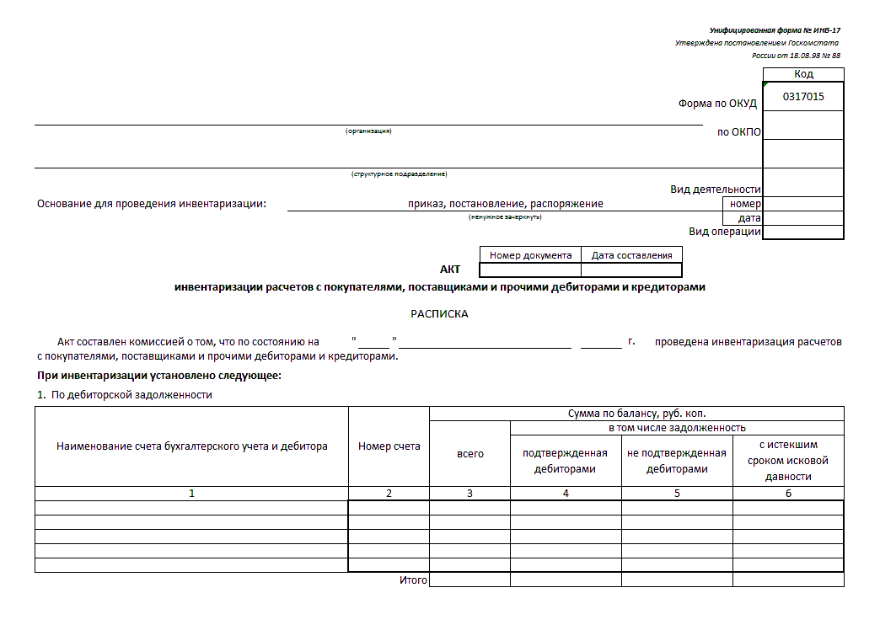

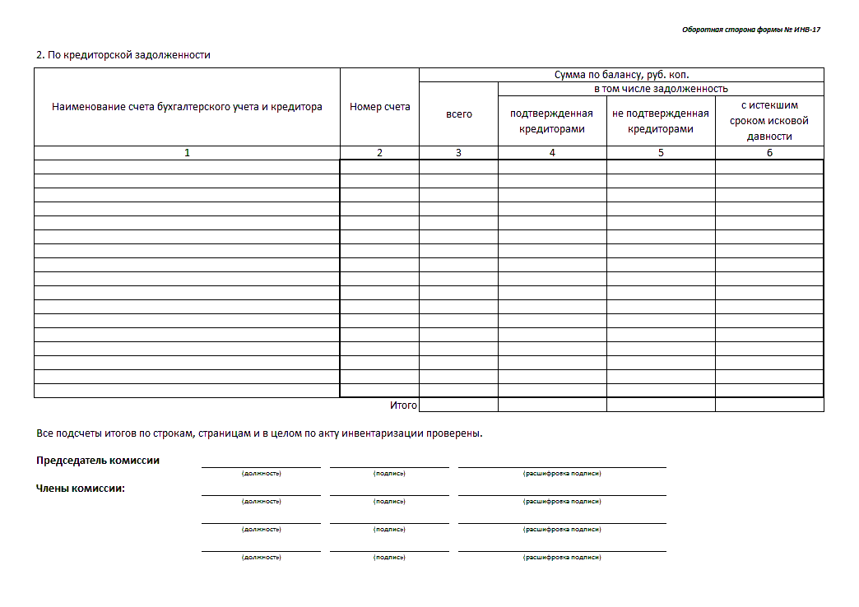

**ПРИЛОЖЕНИЕ № 20. Б.**

**Справка-приложение к форме № ИНВ-17** (на 2-х страницах)

Приложение к форме № ИНВ-17  
Утверждена постановлением Госкомстата  
России от 18.08.98 № 88

|  |
| --- |
|  |
| организация |
|  |
| структурное подразделение |

**СПРАВКА**

|  |  |  |  |  |  |  |  |  |
| --- | --- | --- | --- | --- | --- | --- | --- | --- |
| **к акту №** |  | **от «** |  | **»** |  |  |  | **г.** |

**инвентаризации расчетов с покупателями, поставщиками и прочими дебиторами и кредиторами**

|  |  |  |  |  |  |  |
| --- | --- | --- | --- | --- | --- | --- |
| **по состоянию на «** |  | **»** |  |  |  | **г.** |

|  |  |  |  |  |  |  |  |  |
| --- | --- | --- | --- | --- | --- | --- | --- | --- |
| Номер по порядку | Наименование, адрес и номер телефона дебитора, кредитора | Числится задолженность | | Сумма задолженности, руб. коп. | | Документ, подтверждающий задолженность | | |
| за что | дата начала | дебиторская | кредиторская | наименование | номер | дата |
| 1 | 2 | 3 | 4 | 5 | 6 | 7 | 8 | 9 |
|  |  |  |  |  |  |  |  |  |
|  |  |  |  |  |  |  |  |  |
|  |  |  |  |  |  |  |  |  |
|  |  |  |  |  |  |  |  |  |
|  |  |  |  |  |  |  |  |  |
|  |  |  |  |  |  |  |  |  |
|  |  |  |  |  |  |  |  |  |
|  |  |  |  |  |  |  |  |  |
|  |  |  |  |  |  |  |  |  |
|  |  |  |  |  |  |  |  |  |
|  |  |  |  |  |  |  |  |  |
|  |  |  |  |  |  |  |  |  |
|  |  |  |  |  |  |  |  |  |
|  |  |  |  |  |  |  |  |  |
|  |  |  |  |  |  |  |  |  |
|  |  |  |  |  |  |  |  |  |
|  |  |  |  |  |  |  |  |  |

|  |  |  |  |  |  |  |  |  |
| --- | --- | --- | --- | --- | --- | --- | --- | --- |
| Номер по порядку | Наименование, адрес и номер телефона дебитора, кредитора | Числится задолженность | | Сумма задолженности, руб. коп. | | Документ, подтверждающий задолженность | | |
| за что | дата начала | дебиторская | кредиторская | наименование | номер | дата |
| 1 | 2 | 3 | 4 | 5 | 6 | 7 | 8 | 9 |
|  |  |  |  |  |  |  |  |  |
|  |  |  |  |  |  |  |  |  |
|  |  |  |  |  |  |  |  |  |
|  |  |  |  |  |  |  |  |  |
|  |  |  |  |  |  |  |  |  |
|  |  |  |  |  |  |  |  |  |
|  |  |  |  |  |  |  |  |  |
|  |  |  |  |  |  |  |  |  |
|  |  |  |  |  |  |  |  |  |
|  |  |  |  |  |  |  |  |  |
|  |  |  |  |  |  |  |  |  |
|  |  |  |  |  |  |  |  |  |
|  |  |  |  |  |  |  |  |  |
|  |  |  |  |  |  |  |  |  |
|  |  |  |  |  |  |  |  |  |
|  |  |  |  |  |  |  |  |  |
|  |  |  |  |  |  |  |  |  |
|  |  |  |  |  |  |  |  |  |
|  |  |  |  |  |  |  |  |  |
|  |  |  |  |  |  |  |  |  |
|  |  |  |  |  |  |  |  |  |
|  |  |  |  |  |  |  |  |  |
|  |  |  |  |  |  |  |  |  |
|  |  |  |  |  |  |  |  |  |
|  |  |  |  |  |  |  |  |  |
|  |  |  |  |  |  |  |  |  |

|  |  |  |  |
| --- | --- | --- | --- |
| Бухгалтер |  |  |  |
|  | подпись |  | расшифровка подписи |

Печатать с оборотом без заголовочной части. Подпись, печатать на обороте.

**ПРИЛОЖЕНИЕ № 21**

**Счет-фактура форма от января 2012 года** (на 1-ой странице)

Приложение № 1  
к постановлению Правительства

Российской Федерации

от 26 декабря 2011 г. № 1137

|  |  |  |  |  |  |  |  |  |  |  |  |  |  |  |
| --- | --- | --- | --- | --- | --- | --- | --- | --- | --- | --- | --- | --- | --- | --- |
| **СЧЕТ-ФАКТУРА №** | | | | | | | |  | **от** |  | | | **(1)** | |
| ИСПРАВЛЕНИЕ № | | | | | | | |  | от |  | | | (1а) | |
| **Продавец** | |  | | | | | | | | | | | | **(2)** |
| Адрес |  | | | | | | | | | | | | | (2а) |
| ИНН / КПП продавца | | | |  | | | | | | | | | | (2б) |
| Грузоотправитель и его адрес | | | | | |  | | | | | | | | (3) |
| Грузополучатель и его адрес | | | | | |  | | | | | | | | (4) |
| К платежно-расчетному документу № | | | | | | |  | | | | от |  | | (5) |
| **Покупатель** | | |  | | | | | | | | | | | **(6)** |
| Адрес |  | | | | | | | | | | | | | (6а) |
| ИНН / КПП покупателя | | | | |  | | | | | | | | | (6б) |
| Валюта: наименование, код | | | | | |  | | | | | | | | (7) |

|  |  |  |  |  |  |  |  |  |  |  |  |  |
| --- | --- | --- | --- | --- | --- | --- | --- | --- | --- | --- | --- | --- |
| Наименование товара (описание выполненных работ, оказанных услуг), имущественного права | Единица измерения | | Количество (объем) | Цена (тариф) за единицу измерения | Стоимость товаров (работ, услуг), имущественных прав, всего без налога - всего | В том числе сумма акциза | Налоговая ставка | Сумма налога, предъявляе-мая покупателю | Стоимость товаров (работ, услуг), имуществен-ных прав с налогом - всего | Страна происхождения | | Номер таможенной декларации |
| код | условное обозна- чение (нацио-нальное) | цифровой код | Краткое наименование |
| 1 | 2 | 2а | 3 | 4 | 5 | 6 | 7 | 8 | 9 | 10 | 10а | 11 |
|  |  |  |  |  |  |  |  |  |  |  |  |  |
| **Всего к оплате** | | | | |  | **Х** | |  |  |  | |  |

|  |  |  |  |  |  |  |  |  |  |  |  |  |  |
| --- | --- | --- | --- | --- | --- | --- | --- | --- | --- | --- | --- | --- | --- |
| Руководитель организации или иное уполномоченное лицо | |  | |  |  | | |  | | Главный бухгалтер или иное уполномоченное лицо |  |  |  |
|  | (подпись) | | |  | (ф.и.о.) | | |  | |  | (подпись) |  | (ф.и.о.) |
| Индивидуальный предприниматель | | |  | | |  |  | |  |  | | | |
|  | | | (подпись) | | |  | (ф.и.о.) | |  | (реквизиты свидетельства о государственной регистрации  индивидуального предпринимателя) | | | |

**ПРИЛОЖЕНИЕ № 22**

**Карточка учета материалов форма № М-17** (на 2-х страницах)



